Приложение к схеме размещения НТО на территории муниципального образования «город Усолье-Сибирское», утвержденной постановлением администрации
города Усолье-Сибирское
от 05.08.2026 № 1756-па

Схема
места размещения нестационарного торгового объекта
Условный номер 1
Адрес расположения (место расположения нестационарного торгового объекта/зоны размещения): Российская Федерация, Иркутская область, городской округ город Усолье-Сибирское, город Усолье-Сибирское, в районе жилого дома № 76 по улице Ленина
Площадь места размещения НТО 12 м²
Обозначение характерных точек границ | Координаты поворотных точек места размещения нестационарного торгового объекта, м  (значения координат указываются с округлением до 0,01 метра)
Обозначение характерных точек границ | Х | У
н1 | 436872.70 | 3291501.85
н2 | 436873.65 | 3291505.54
н3 | 436870.59 | 3291506.32
н4 | 436869.62 | 3291502.55
н5 | 436869.88 | 3291502.49
н1 | 436872.70 | 3291501.85
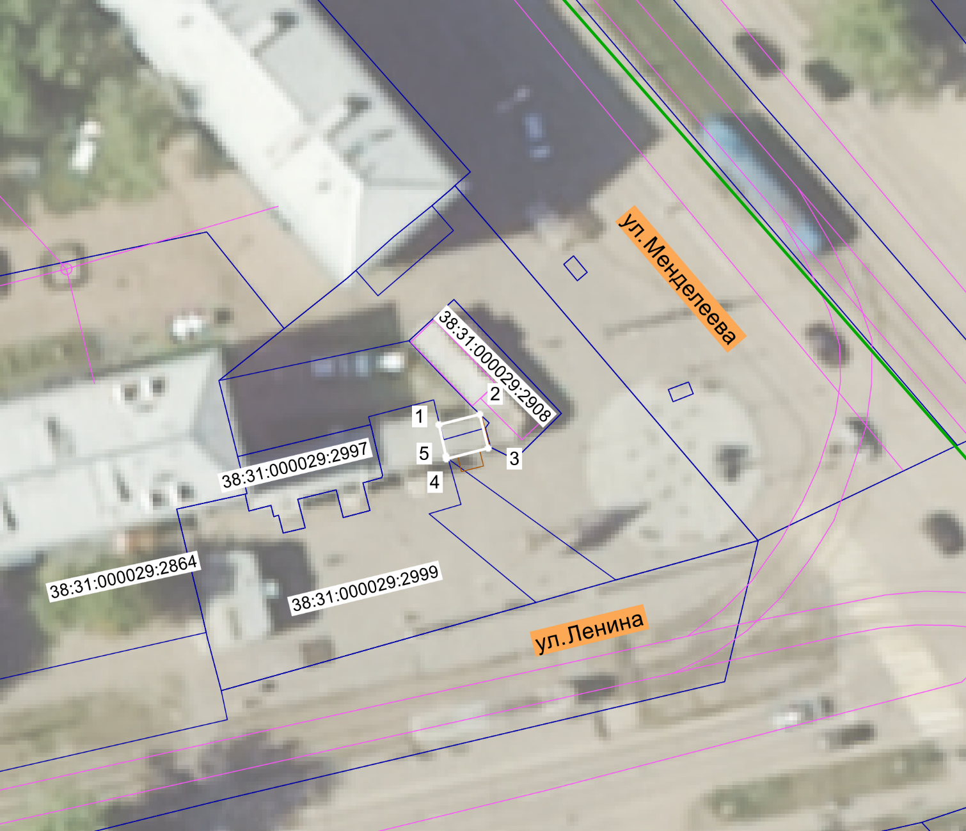
Масштаб 1:500

- граница места размещения нестационарного торгового объекта
38:31:000000:20 - кадастровый номер земельного участка
н2 - обозначение координаты поворотных точек места размещения нестационарного торгового объекта
Схема
места размещения нестационарного торгового объекта

Условный номер 2
Адрес расположения (место расположения нестационарного торгового объекта/зоны размещения): Российская Федерация, Иркутская область, городской округ город Усолье-Сибирское, город Усолье-Сибирское, в районе жилого дома № 76 по ул. Ленина
Площадь места размещения НТО 48 м²
Обозначение характерных точек границ | Координаты поворотных точек места размещения нестационарного торгового объекта, м  (значения координат указываются с округлением до 0,01 метра)
Обозначение характерных точек границ | Х | У
1 | 2 | 3
н1 | 436860.28 | 3291479.38
н2 | 436852.26 | 3291481.30
н3 | 436853.61 | 3291486.99
н4 | 436861.64 | 3291485.07
н1 | 436860.28 | 3291479.38
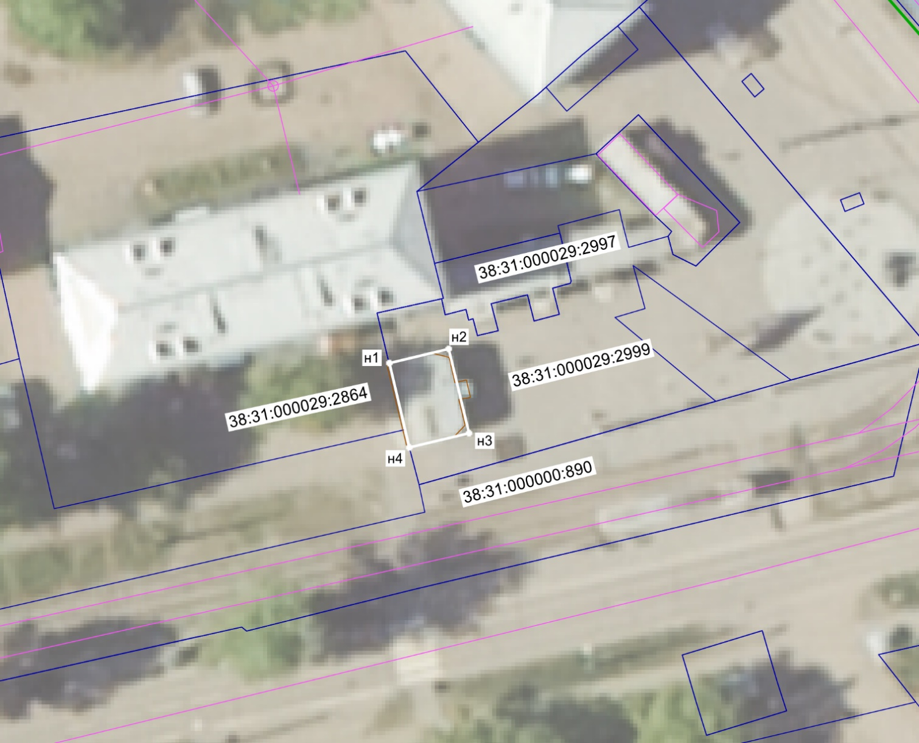

Масштаб 1:200

- граница места размещения нестационарного торгового объекта
38:31:000000:20 - кадастровый номер земельного участка
н2 - обозначение координаты поворотных точек места размещения нестационарного торгового объекта

Схема
места размещения нестационарного торгового объекта

Условный номер 3
Адрес расположения (место расположения нестационарного торгового объекта/зоны размещения): Российская Федерация, Иркутская область, городской округ город Усолье-Сибирское, город Усолье-Сибирское, в районе жилого дома № 76 по ул. Ленина
Площадь места размещения НТО 25 м²
Обозначение характерных точек границ | Координаты поворотных точек места размещения нестационарного торгового объекта, м  (значения координат указываются с округлением до 0,01 метра)
Обозначение характерных точек границ | Х | У
1 | 2 | 3
н1 | 436872.46 | 3291495.78
н2 | 436873.93 | 3291501.59
н3 | 436869.84 | 3291502.52
н4 | 436868.38 | 3291496.75
н1 | 436872.46 | 3291495.78
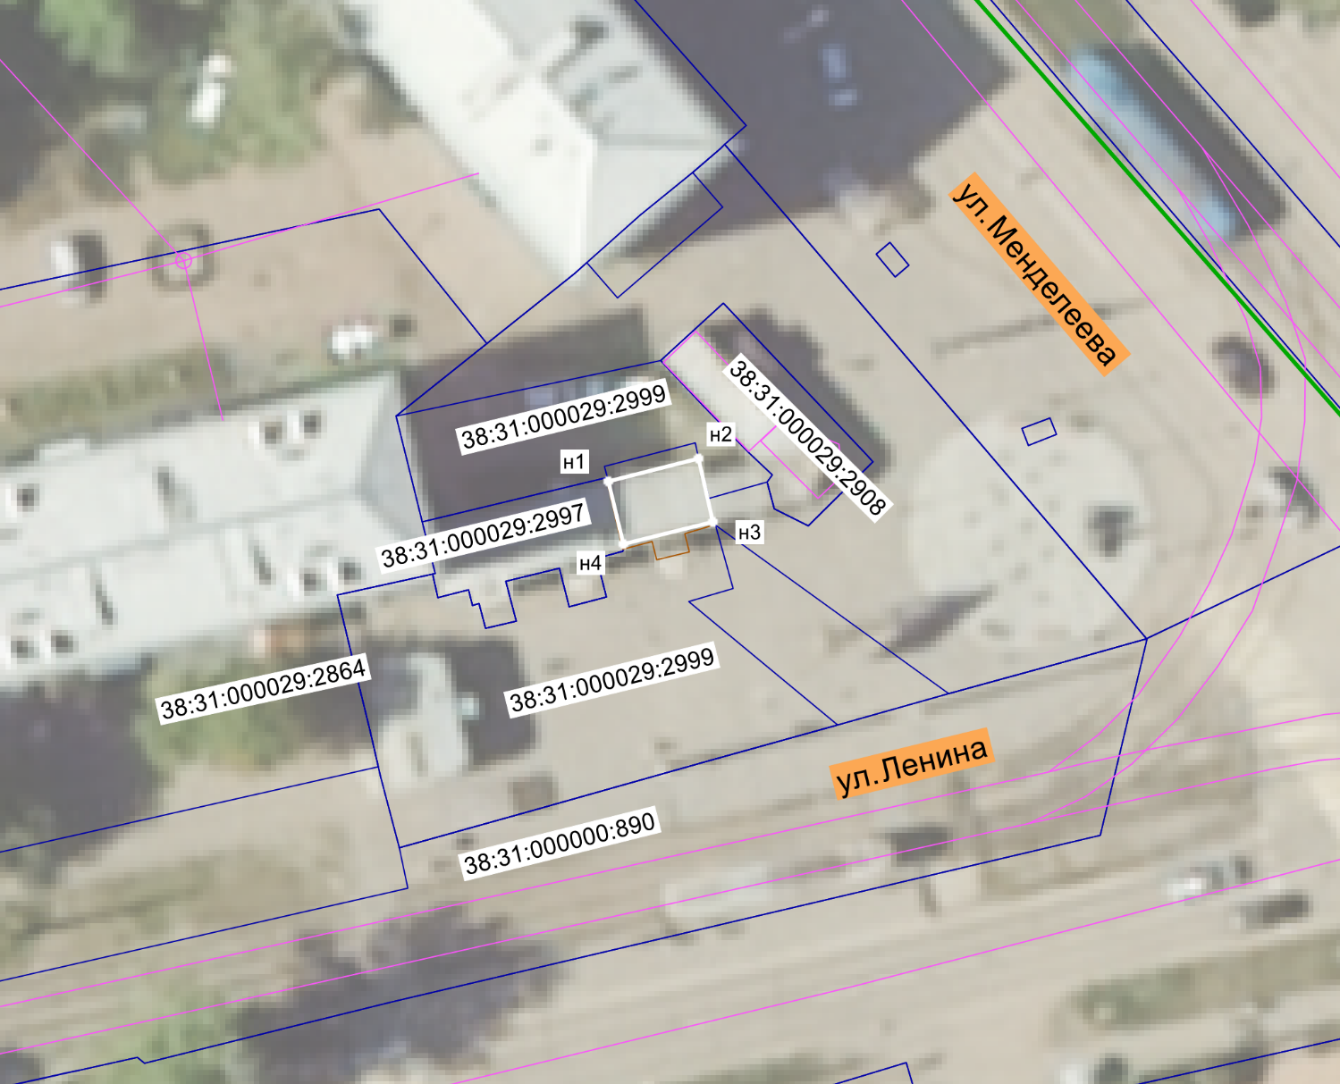

Масштаб 1:200

- граница места размещения нестационарного торгового объекта
38:31:000000:20 - кадастровый номер земельного участка
н2 - обозначение координаты поворотных точек места размещения нестационарного торгового объекта

Схема
места размещения нестационарного торгового объекта

Условный номер 4
Адрес расположения (место расположения нестационарного торгового объекта/зоны размещения): Российская Федерация, Иркутская область, городской округ город Усолье-Сибирское, город Усолье-Сибирское, ул. Ленина, в районе жилых домов №№ 76, 78
Площадь места размещения НТО 10 м²
Обозначение характерных точек границ | Координаты поворотных точек места размещения нестационарного торгового объекта, м  (значения координат указываются с округлением до 0,01 метра)
Обозначение характерных точек границ | Х | У
1 | 2 | 3
н1 | 436858.18 | 3291443.01
н2 | 436854.00 | 3291444.01
н3 | 436853.45 | 3291441.73
н4 | 436857.63 | 3291440.72
н1 | 436858.18 | 3291443.01
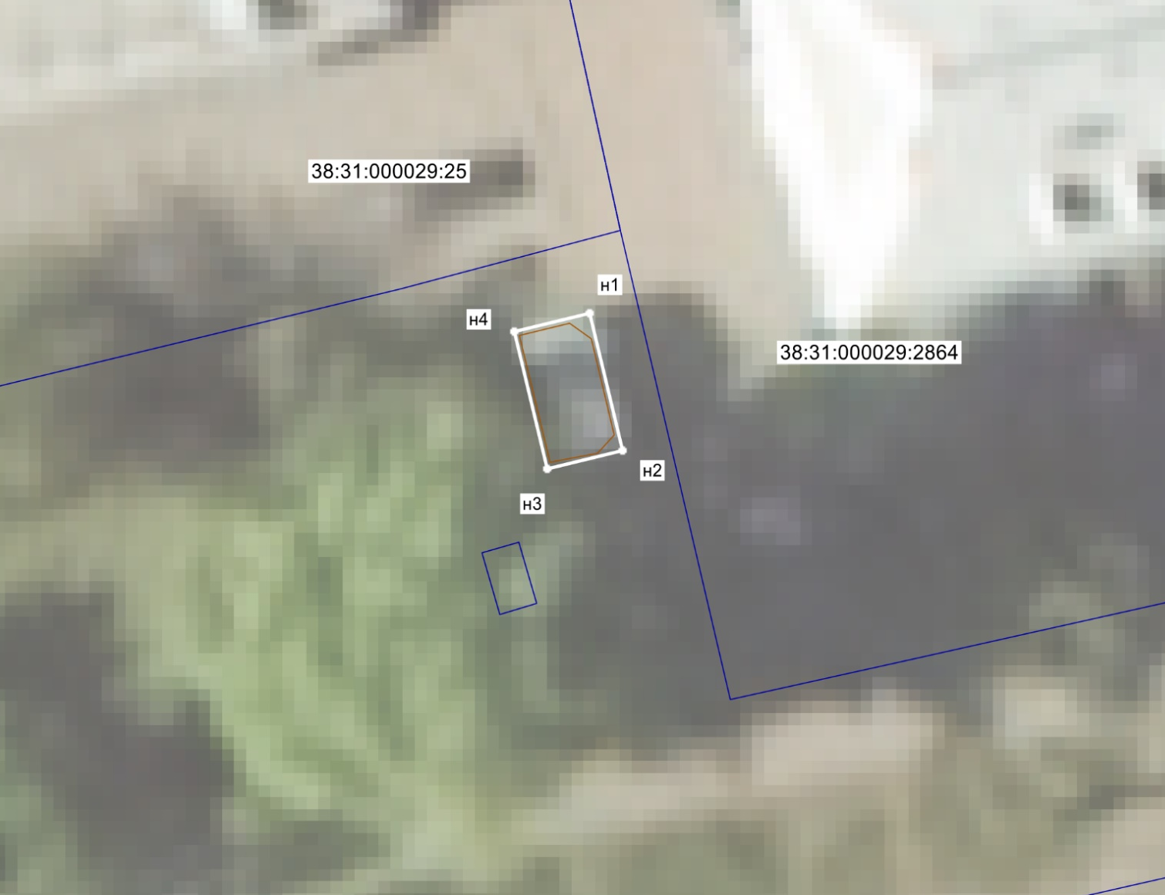

Масштаб 1:200

- граница места размещения нестационарного торгового объекта
38:31:000000:20 - кадастровый номер земельного участка
н2 - обозначение координаты поворотных точек места размещения нестационарного торгового объекта

Схема
места размещения нестационарного торгового объекта

Условный номер 5
Адрес расположения (место расположения нестационарного торгового объекта/зоны размещения): Российская Федерация, Иркутская область, городской округ город Усолье-Сибирское, город Усолье-Сибирское, в районе жилого дома по ул. Ленина, 93
Площадь места размещения НТО 6 м²
Обозначение характерных точек границ | Координаты поворотных точек места размещения нестационарного торгового объекта, м  (значения координат указываются с округлением до 0,01 метра)
Обозначение характерных точек границ | Х | У
1 | 2 | 3
н1 | 436361.07 | 3290512.04
н2 | 436359.28 | 3290513.41
н3 | 436360.92 | 3290515.55
н4 | 436362.71 | 3290514.19
н1 | 436361.07 | 3290512.04
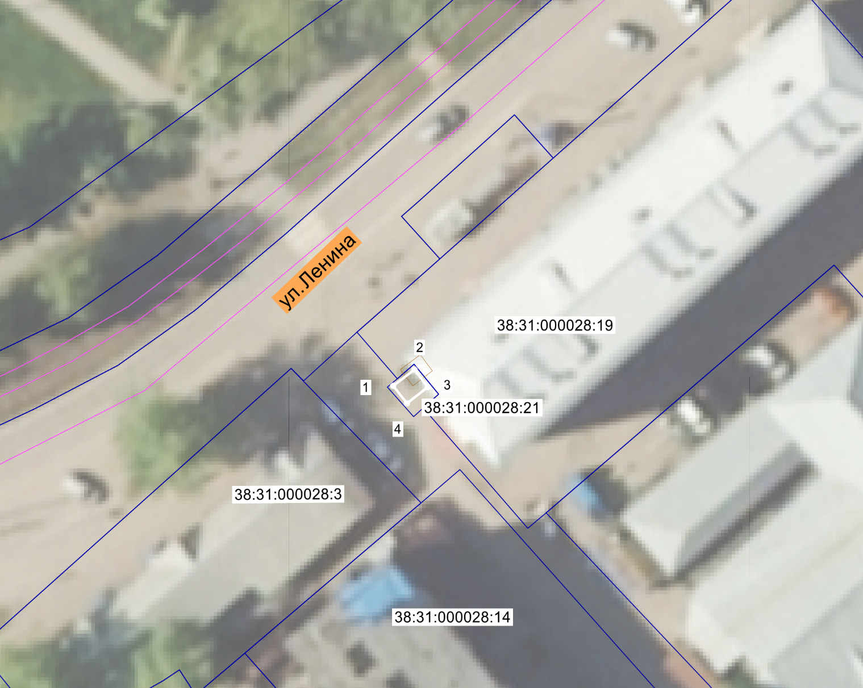

Масштаб 1:500

- граница места размещения нестационарного торгового объекта
38:31:000000:20 - кадастровый номер земельного участка
н2 - обозначение координаты поворотных точек места размещения нестационарного торгового объекта

Схема
места размещения нестационарного торгового объекта

Условный номер 6
Адрес расположения (место расположения нестационарного торгового объекта/зоны размещения): Российская Федерация, Иркутская область, городской округ город Усолье-Сибирское, город Усолье-Сибирское, в районе ул. Ленина, 95а
Площадь места размещения НТО 60,5 м²
Обозначение характерных точек границ | Координаты поворотных точек места размещения нестационарного торгового объекта, м  (значения координат указываются с округлением до 0,01 метра)
Обозначение характерных точек границ | Х | У
1 | 2 | 3
н1 | 436324.67 | 3290466.06
н2 | 436330.22 | 3290473.15
н3 | 436324.93 | 3290477.29
н4 | 436319.38 | 3290470.20
н1 | 436324.67 | 3290466.06
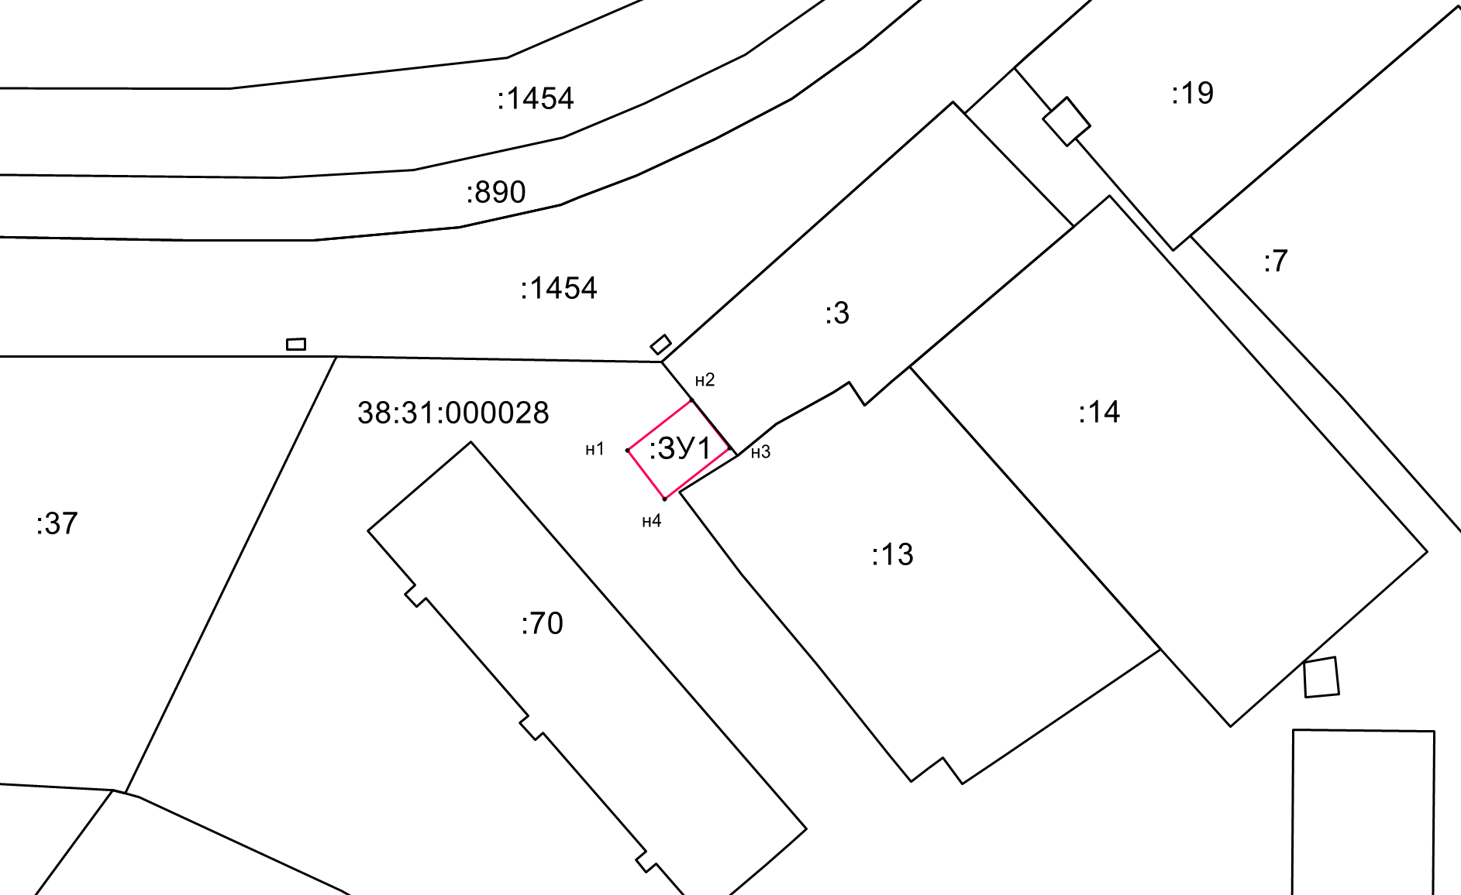

Масштаб 1:1000

- граница места размещения нестационарного торгового объекта
38:31:000000:20 - кадастровый номер земельного участка
н2 - обозначение координаты поворотных точек места размещения нестационарного торгового объекта

Схема
места размещения нестационарного торгового объекта

Условный номер 7
Адрес расположения (место расположения нестационарного торгового объекта/зоны размещения): Российская Федерация, Иркутская область, городской округ город Усолье-Сибирское, город Усолье-Сибирское, в районе пересечения ул. Братьев Михалёвых и ул. Кузьмина
Площадь места размещения НТО 30 м²
Обозначение характерных точек границ | Координаты поворотных точек места размещения нестационарного торгового объекта, м  (значения координат указываются с округлением до 0,01 метра)
Обозначение характерных точек границ | Х | У
1 | 2 | 3
н1 | 435361.34 | 3288073.58
н2 | 435360.06 | 3288080.69
н3 | 435355.95 | 3288079.91
н4 | 435357.16 | 3288072.83
н1 | 435361.34 | 3288073.58
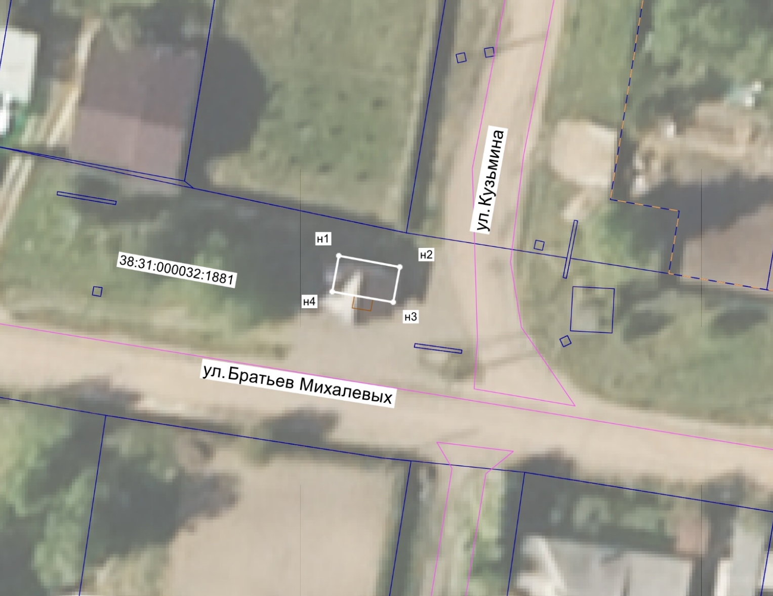

Масштаб 1:500

- граница места размещения нестационарного торгового объекта
38:31:000000:20 - кадастровый номер земельного участка
н2 - обозначение координаты поворотных точек места размещения нестационарного торгового объекта

Схема
места размещения нестационарного торгового объекта

Условный номер 8
Адрес расположения (место расположения нестационарного торгового объекта/зоны размещения): Российская Федерация, Иркутская область, городской округ город Усолье-Сибирское, город Усолье-Сибирское, в районе магазина по пр. Ленинский, 22а
Площадь места размещения НТО 30 м²
Обозначение характерных точек границ | Координаты поворотных точек места размещения нестационарного торгового объекта, м  (значения координат указываются с округлением до 0,01 метра)
Обозначение характерных точек границ | Х | У
1 | 2 | 3
н1 | 433551.93 | 3292617.66
н2 | 433555.31 | 3292622.61
н3 | 433551.18 | 3292625.43
н4 | 433547.80 | 3292620.48
н1 | 433551.93 | 3292617.66
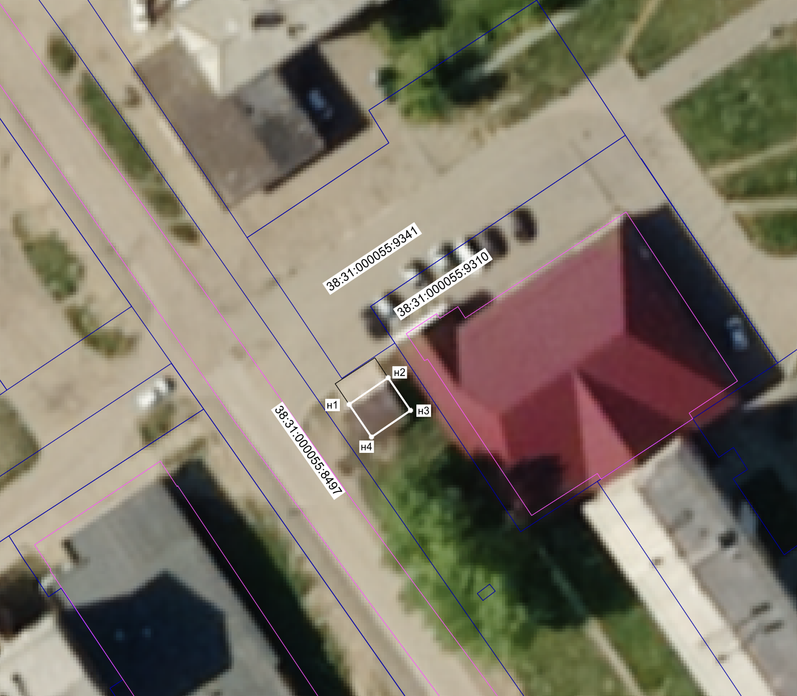

Масштаб 1:500

- граница места размещения нестационарного торгового объекта
38:31:000000:20 - кадастровый номер земельного участка
н2 - обозначение координаты поворотных точек места размещения нестационарного торгового объекта

Схема
места размещения нестационарного торгового объекта

Условный номер 9
Адрес расположения (место расположения нестационарного торгового объекта/зоны размещения): Российская Федерация, Иркутская область, городской округ город Усолье-Сибирское, город Усолье-Сибирское, пр. Ленинский, в районе автобусной остановки «Водопад», со стороны жилого дома № 10
Площадь места размещения НТО 40 м²
Обозначение характерных точек границ | Координаты поворотных точек места размещения нестационарного торгового объекта, м  (значения координат указываются с округлением до 0,01 метра)
Обозначение характерных точек границ | Х | У
1 | 2 | 3
н1 | 433652.56 | 3292851.77
н2 | 433646.05 | 3292856.42
н3 | 433643.15 | 3292852.35
н4 | 433649.65 | 3292847.70
н1 | 433652.56 | 3292851.77
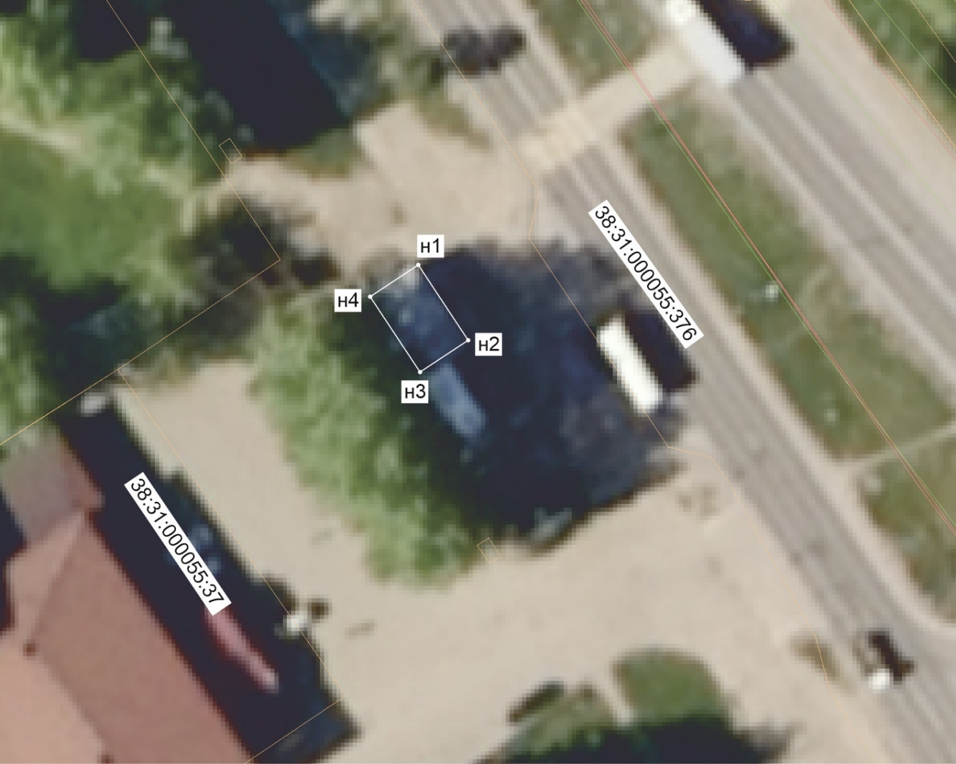

Масштаб 1:500

- граница места размещения нестационарного торгового объекта
38:31:000000:20 - кадастровый номер земельного участка
н2 - обозначение координаты поворотных точек места размещения нестационарного торгового объекта

Схема
места размещения нестационарного торгового объекта

Условный номер 10
Адрес расположения (место расположения нестационарного торгового объекта/зоны размещения): Российская Федерация, Иркутская область, городской округ город Усолье-Сибирское, город Усолье-Сибирское, ул. Куйбышева, в районе ТЦ «Сибирячка»
Площадь места размещения НТО 40 м²
Обозначение характерных точек границ | Координаты поворотных точек места размещения нестационарного торгового объекта, м  (значения координат указываются с округлением до 0,01 метра)
Обозначение характерных точек границ | Х | У
1 | 2 | 3
н1 | 436101.45 | 3291213.19
н2 | 436098.07 | 3291209.51
н3 | 436103.96 | 3291204.10
н4 | 436107.34 | 3291207.78
н1 | 436101.45 | 3291213.19
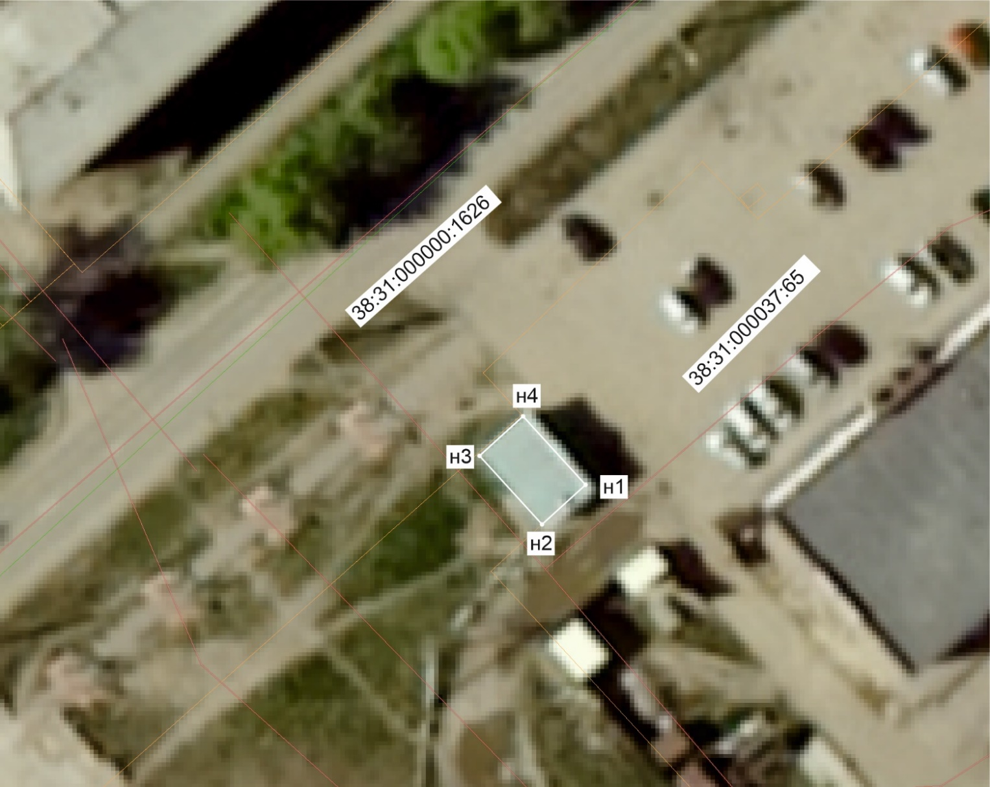

Масштаб 1:500

- граница места размещения нестационарного торгового объекта
38:31:000000:20 - кадастровый номер земельного участка
н2 - обозначение координаты поворотных точек места размещения нестационарного торгового объекта

Схема
места размещения нестационарного торгового объекта

Условный номер 11
Адрес расположения (место расположения нестационарного торгового объекта/зоны размещения): Российская Федерация, Иркутская область, городской округ город Усолье-Сибирское, город Усолье-Сибирское, в районе жилого дома по ул. Интернациональной, 26
Площадь места размещения НТО 30 м²
Обозначение характерных точек границ | Координаты поворотных точек места размещения нестационарного торгового объекта, м  (значения координат указываются с округлением до 0,01 метра)
Обозначение характерных точек границ | Х | У
1 | 2 | 3
н1 | 436273.06 | 3292020.09
н2 | 436279.94 | 3292024.18
н3 | 436278.05 | 3292027.36
н4 | 436271.17 | 3292023.27
н1 | 436273.06 | 3292020.09
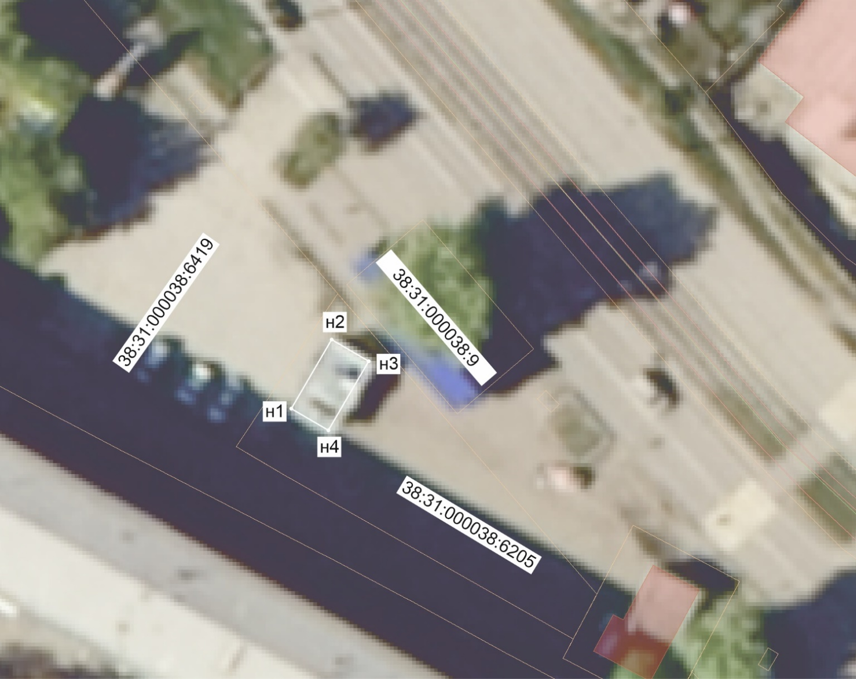

Масштаб 1:500

- граница места размещения нестационарного торгового объекта
38:31:000000:20 - кадастровый номер земельного участка
н2 - обозначение координаты поворотных точек места размещения нестационарного торгового объекта

Схема
места размещения нестационарного торгового объекта

Условный номер 12
Адрес расположения (место расположения нестационарного торгового объекта/зоны размещения): Российская Федерация, Иркутская область, городской округ город Усолье-Сибирское, город Усолье-Сибирское, ул. Интернациональная, в районе автобусной остановки «Швейная фабрика», со стороны ТЦ «Зодиак»
Площадь места размещения НТО 30 м²
Обозначение характерных точек границ | Координаты поворотных точек места размещения нестационарного торгового объекта, м  (значения координат указываются с округлением до 0,01 метра)
Обозначение характерных точек границ | Х | У
1 | 2 | 3
н1 | 436238.02 | 3292142.80
н2 | 436242.38 | 3292145.25
н3 | 436239.44 | 3292150.48
н4 | 436235.08 | 3292148.03
н1 | 436238.02 | 3292142.80
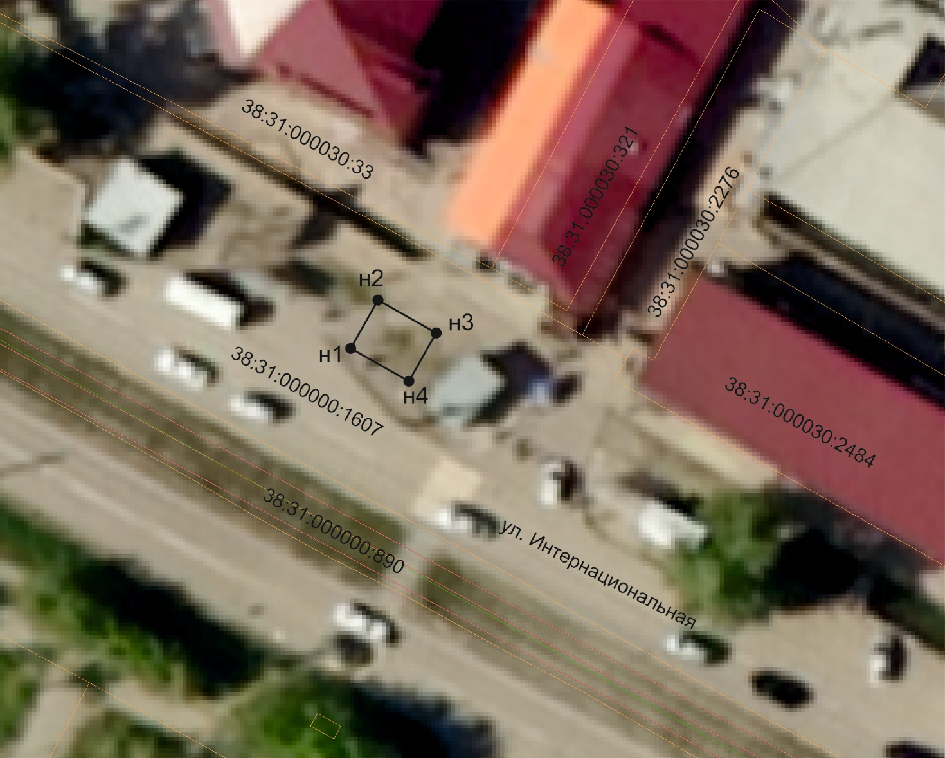

Масштаб 1:500

- граница места размещения нестационарного торгового объекта
38:31:000000:20 - кадастровый номер земельного участка
н2 - обозначение координаты поворотных точек места размещения нестационарного торгового объекта

Схема
места размещения нестационарного торгового объекта

Условный номер 13
Адрес расположения (место расположения нестационарного торгового объекта/зоны размещения): Российская Федерация, Иркутская область, городской округ город Усолье-Сибирское, город Усолье-Сибирское, ул. Интернациональная, в районе автобусной остановки «Швейная фабрика», со стороны ТЦ «Зодиак»
Площадь места размещения НТО 20 м²
Обозначение характерных точек границ | Координаты поворотных точек места размещения нестационарного торгового объекта, м  (значения координат указываются с округлением до 0,01 метра)
Обозначение характерных точек границ | Х | У
1 | 2 | 3
н1 | 436235.77 | 3292150.97
н2 | 436238.63 | 3292152.67
н3 | 436235.56 | 3292157.83
н4 | 436232.70 | 3292156.12
н1 | 436235.77 | 3292150.97
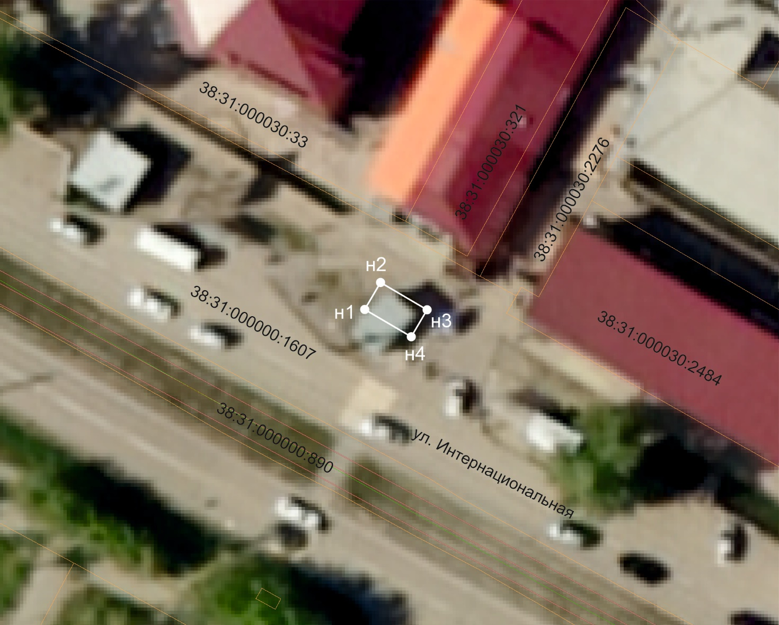

Масштаб 1:500

- граница места размещения нестационарного торгового объекта
38:31:000000:20 - кадастровый номер земельного участка
н2 - обозначение координаты поворотных точек места размещения нестационарного торгового объекта

Схема
места размещения нестационарного торгового объекта

Условный номер 14
Адрес расположения (место расположения нестационарного торгового объекта/зоны размещения): Российская Федерация, Иркутская область, городской округ город Усолье-Сибирское, город Усолье-Сибирское, улица Орджоникидзе, 31, на пересечении улицы Интернациональная и улицы Республики
Площадь места размещения НТО 52 м²
Обозначение характерных точек границ | Координаты поворотных точек места размещения нестационарного торгового объекта, м  (значения координат указываются с округлением до 0,01 метра)
Обозначение характерных точек границ | Х | У
1 | 2 | 3
н1 | 436199.80 | 3292256.31
н2 | 436197.26 | 3292260.23
н3 | 436189.00 | 3292254.25
н4 | 436189.24 | 3292251.50
н1 | 436190.510 | 3292249.59
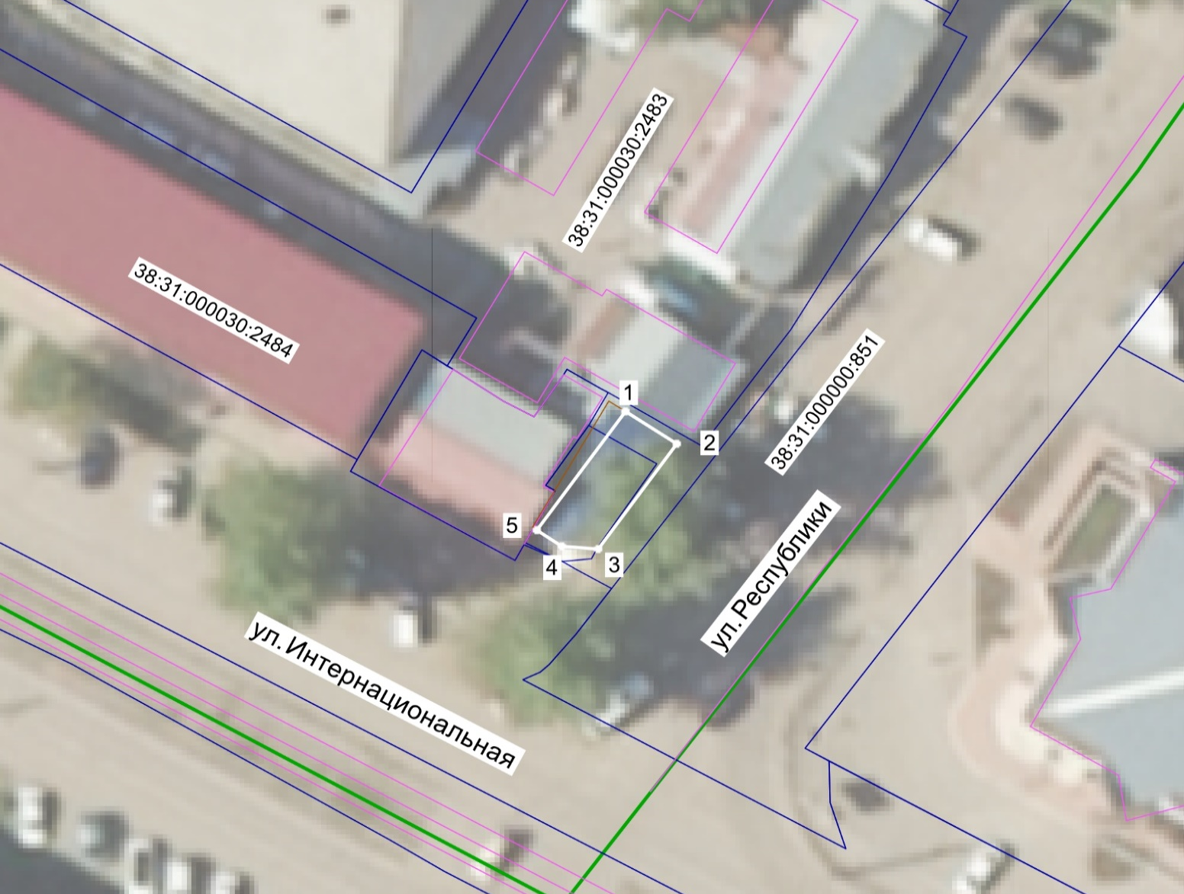

Масштаб 1:500

- граница места размещения нестационарного торгового объекта
38:31:000000:20 - кадастровый номер земельного участка
н2 - обозначение координаты поворотных точек места размещения нестационарного торгового объекта

Схема
места размещения нестационарного торгового объекта

Условный номер 15
Адрес расположения (место расположения нестационарного торгового объекта/зоны размещения): Российская Федерация, Иркутская область, городской округ город Усолье-Сибирское, город Усолье-Сибирское, в районе ул. Матросова, 1а
Площадь места размещения НТО 45 м²
Обозначение характерных точек границ | Координаты поворотных точек места размещения нестационарного торгового объекта, м  (значения координат указываются с округлением до 0,01 метра)
Обозначение характерных точек границ | Х | У
1 | 2 | 3
н1 | 435833.21 | 3292759.33
н2 | 435835.75 | 3292766.45
н3 | 435829.96 | 3292768.52
н4 | 435827.42 | 3292761.40
н1 | 435833.21 | 3292759.33
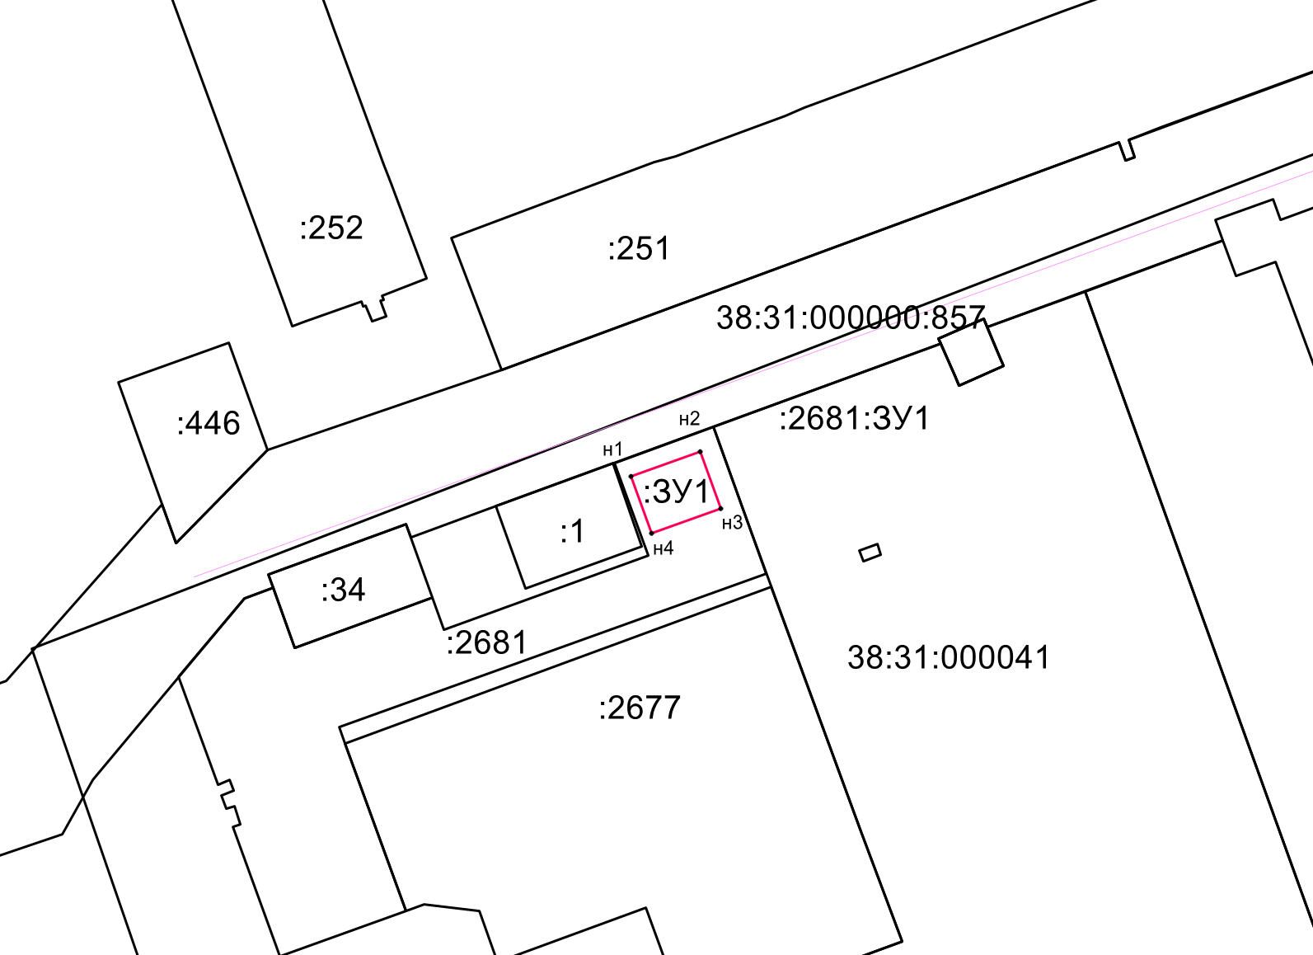

Масштаб 1:100

- граница места размещения нестационарного торгового объекта
38:31:000000:20 - кадастровый номер земельного участка
н2 - обозначение координаты поворотных точек места размещения нестационарного торгового объекта

Схема
места размещения нестационарного торгового объекта

Условный номер 16
Адрес расположения (место расположения нестационарного торгового объекта/зоны размещения): Российская Федерация, Иркутская область, городской округ город Усолье-Сибирское, город Усолье-Сибирское, в районе пересечения ул. Суворова и ул. Матросова
Площадь места размещения НТО 30 м²
Обозначение характерных точек границ | Координаты поворотных точек места размещения нестационарного торгового объекта, м  (значения координат указываются с округлением до 0,01 метра)
Обозначение характерных точек границ | Х | У
1 | 2 | 3
н1 | 435793.48 | 3292713.19
н2 | 435794.55 | 3292716.73
н3 | 435786.90 | 3292719.06
н4 | 435785.83 | 3292715.52
н1 | 435793.48 | 3292713.19
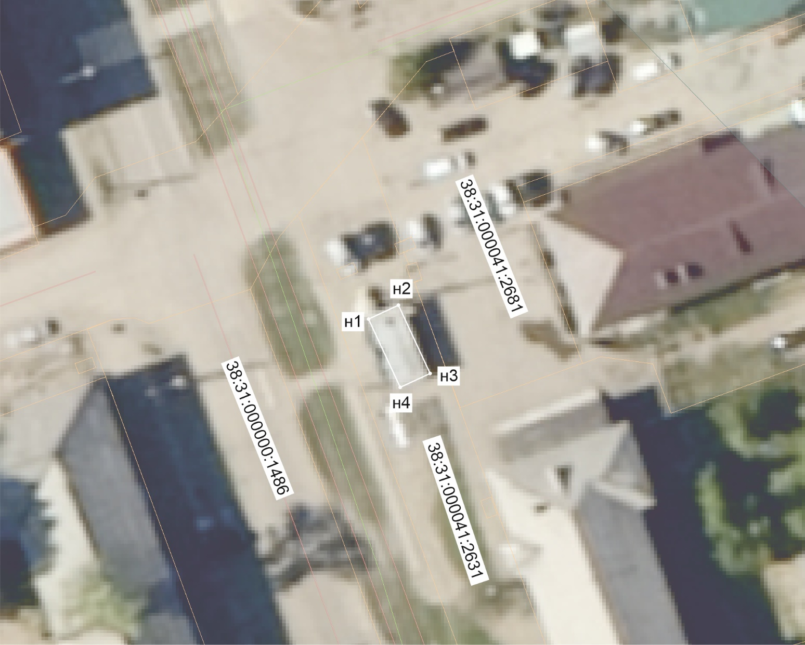

Масштаб 1:500

- граница места размещения нестационарного торгового объекта
38:31:000000:20 - кадастровый номер земельного участка
н2 - обозначение координаты поворотных точек места размещения нестационарного торгового объекта

Схема
места размещения нестационарного торгового объекта

Условный номер 17
Адрес расположения (место расположения нестационарного торгового объекта/зоны размещения): Российская Федерация, Иркутская область, городской округ город Усолье-Сибирское, город Усолье-Сибирское, в районе пр-кта Комсомольский, 35
Площадь места размещения НТО 40 м²
Обозначение характерных точек границ | Координаты поворотных точек места размещения нестационарного торгового объекта, м  (значения координат указываются с округлением до 0,01 метра)
Обозначение характерных точек границ | Х | У
1 | 2 | 3
н1 | 436738.24 | 3290904.10
н2 | 436743.66 | 3290909.98
н3 | 436739.98 | 3290913.37
н4 | 436734.56 | 3290907.49
н1 | 436738.24 | 3290904.10
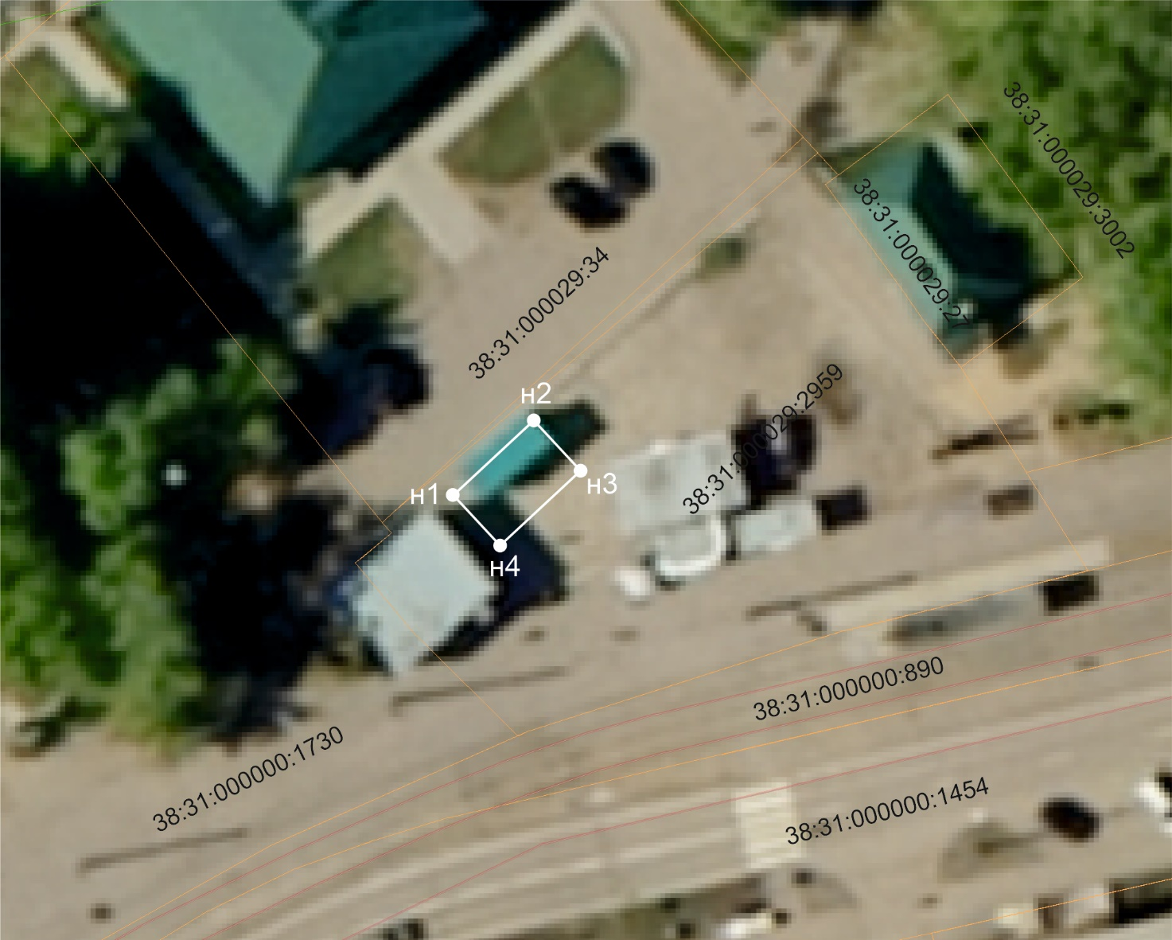

Масштаб 1:500

- граница места размещения нестационарного торгового объекта
38:31:000000:20 - кадастровый номер земельного участка
н2 - обозначение координаты поворотных точек места размещения нестационарного торгового объекта

Схема
места размещения нестационарного торгового объекта

Условный номер 18
Адрес расположения (место расположения нестационарного торгового объекта/зоны размещения): Российская Федерация, Иркутская область, городской округ город Усолье-Сибирское, город Усолье-Сибирское, в районе пр-кта Комсомольский, 35
Площадь места размещения НТО 24 м²
Обозначение характерных точек границ | Координаты поворотных точек места размещения нестационарного торгового объекта, м  (значения координат указываются с округлением до 0,01 метра)
Обозначение характерных точек границ | Х | У
1 | 2 | 3
н1 | 436743.73 | 3290910.08
н2 | 436747.77 | 3290914.51
н3 | 436744.82 | 3290917.21
н4 | 436740.77 | 3290912.78
н1 | 436743.73 | 3290910.08
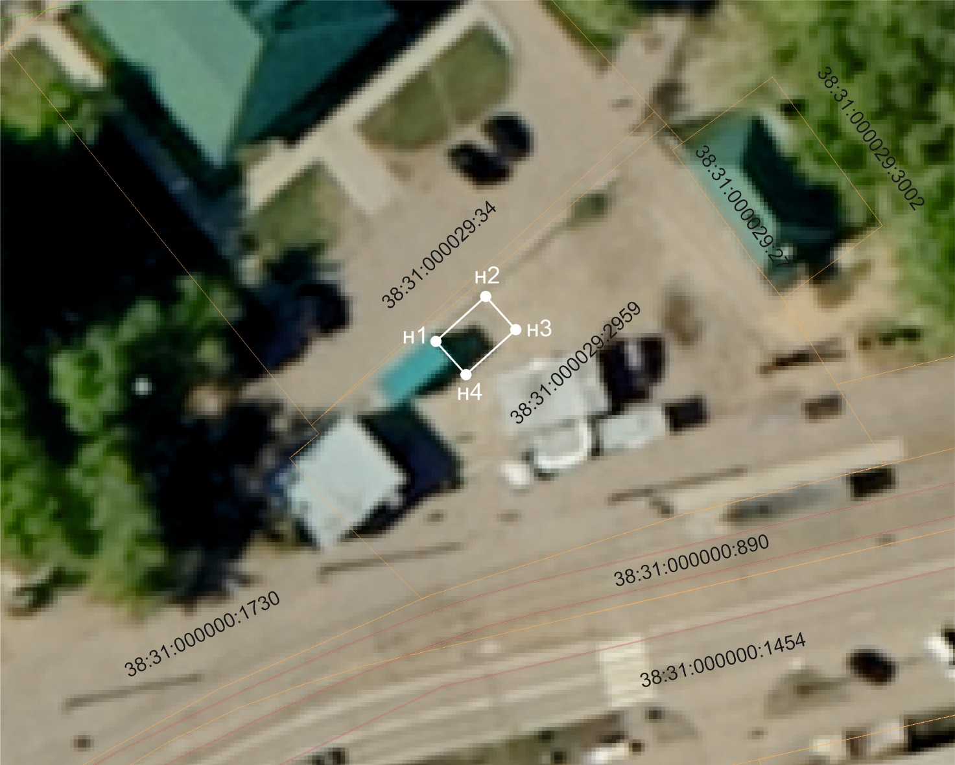

Масштаб 1:500

- граница места размещения нестационарного торгового объекта
38:31:000000:20 - кадастровый номер земельного участка
н2 - обозначение координаты поворотных точек места размещения нестационарного торгового объекта

Схема
места размещения нестационарного торгового объекта

Условный номер 19
Адрес расположения (место расположения нестационарного торгового объекта/зоны размещения): Российская Федерация, Иркутская область, городской округ город Усолье-Сибирское, город Усолье-Сибирское, в районе пр-кта Комсомольский, 35
Площадь места размещения НТО 17 м²
Обозначение характерных точек границ | Координаты поворотных точек места размещения нестационарного торгового объекта, м  (значения координат указываются с округлением до 0,01 метра)
Обозначение характерных точек границ | Х | У
1 | 2 | 3
н1 | 436747.85 | 3290914.61
н2 | 436751.57 | 3290918.66
н3 | 436749.30 | 3290920.75
н4 | 436745.58 | 3290916.69
н1 | 436747.85 | 3290914.61
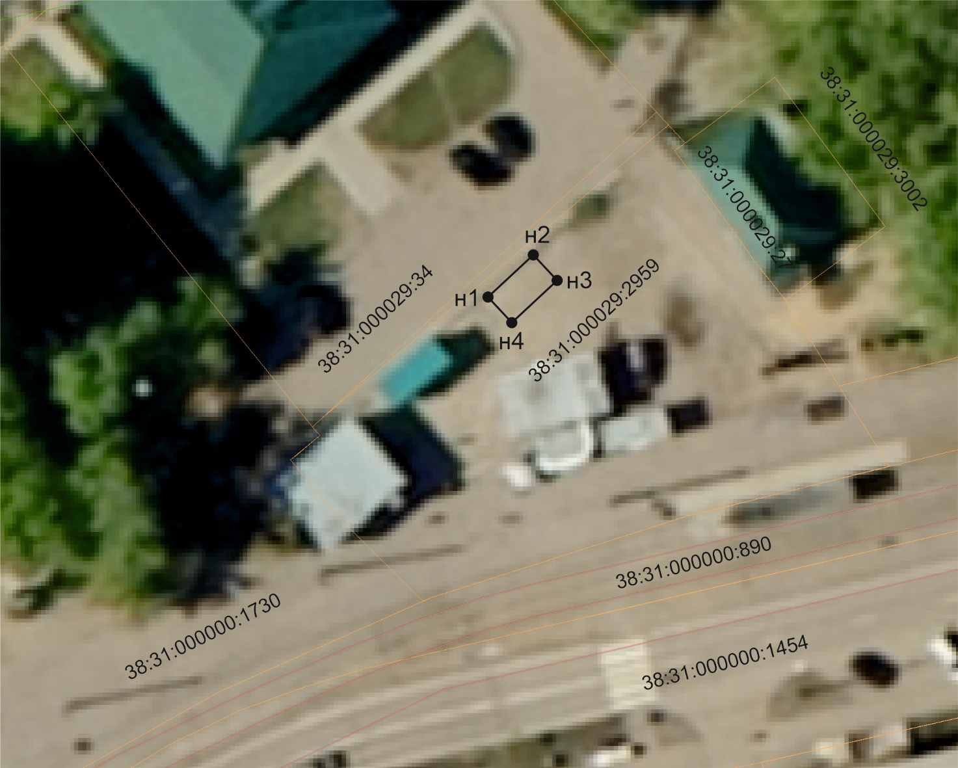

Масштаб 1:500

- граница места размещения нестационарного торгового объекта
38:31:000000:20 - кадастровый номер земельного участка
н2 - обозначение координаты поворотных точек места размещения нестационарного торгового объекта

Схема
места размещения нестационарного торгового объекта

Условный номер 20
Адрес расположения (место расположения нестационарного торгового объекта/зоны размещения): Российская Федерация, Иркутская область, городской округ город Усолье-Сибирское, город Усолье-Сибирское, в районе ул. Ватутина, 23
Площадь места размещения НТО 28 м²
Обозначение характерных точек границ | Координаты поворотных точек места размещения нестационарного торгового объекта, м  (значения координат указываются с округлением до 0,01 метра)
Обозначение характерных точек границ | Х | У
1 | 2 | 3
н1 | 436565.11 | 3290377.24
н2 | 436570.40 | 3290372.66
н3 | 436573.03 | 3290375.67
н4 | 436567.74 | 3290380.26
н1 | 436565.11 | 3290377.24
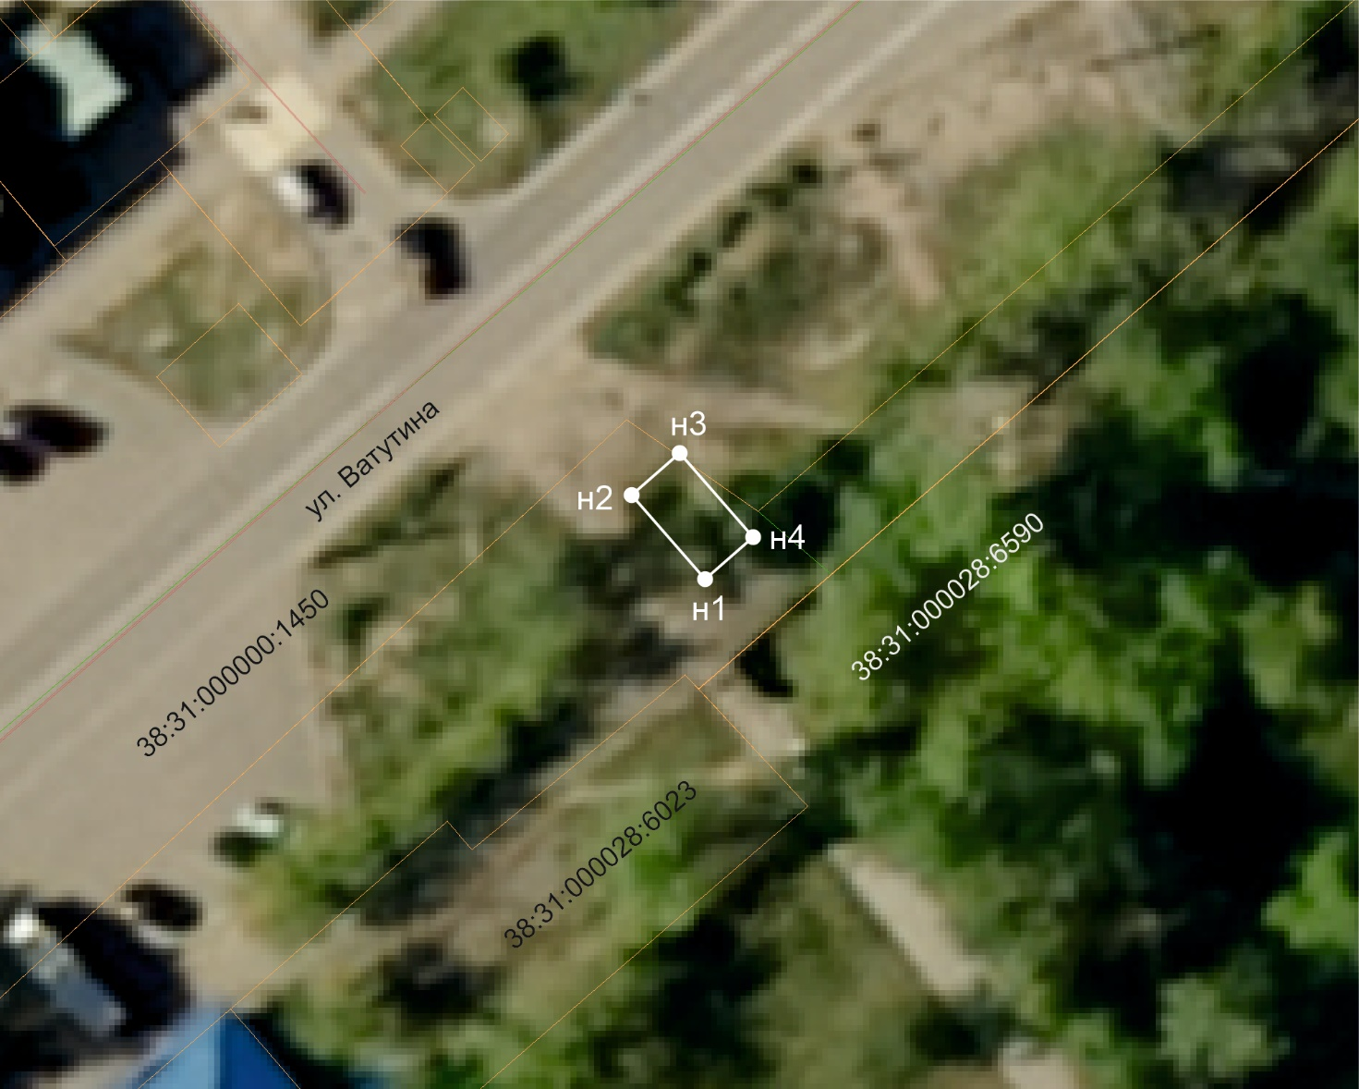

Масштаб 1:500

- граница места размещения нестационарного торгового объекта
38:31:000000:20 - кадастровый номер земельного участка
н2 - обозначение координаты поворотных точек места размещения нестационарного торгового объекта

Схема
места размещения нестационарного торгового объекта

Условный номер 21
Адрес расположения (место расположения нестационарного торгового объекта/зоны размещения): Российская Федерация, Иркутская область, городской округ город Усолье-Сибирское, город Усолье-Сибирское, ул. Толбухина, в районе жилого дома № 27
Площадь места размещения НТО 25 м²
Обозначение характерных точек границ | Координаты поворотных точек места размещения нестационарного торгового объекта, м  (значения координат указываются с округлением до 0,01 метра)
Обозначение характерных точек границ | Х | У
1 | 2 | 3
н1 | 435872.81 | 3292048.43
н2 | 435870.20 | 3292052.95
н3 | 435866.04 | 3292050.55
н4 | 435868.65 | 3292046.03
н1 | 435872.81 | 3292048.43
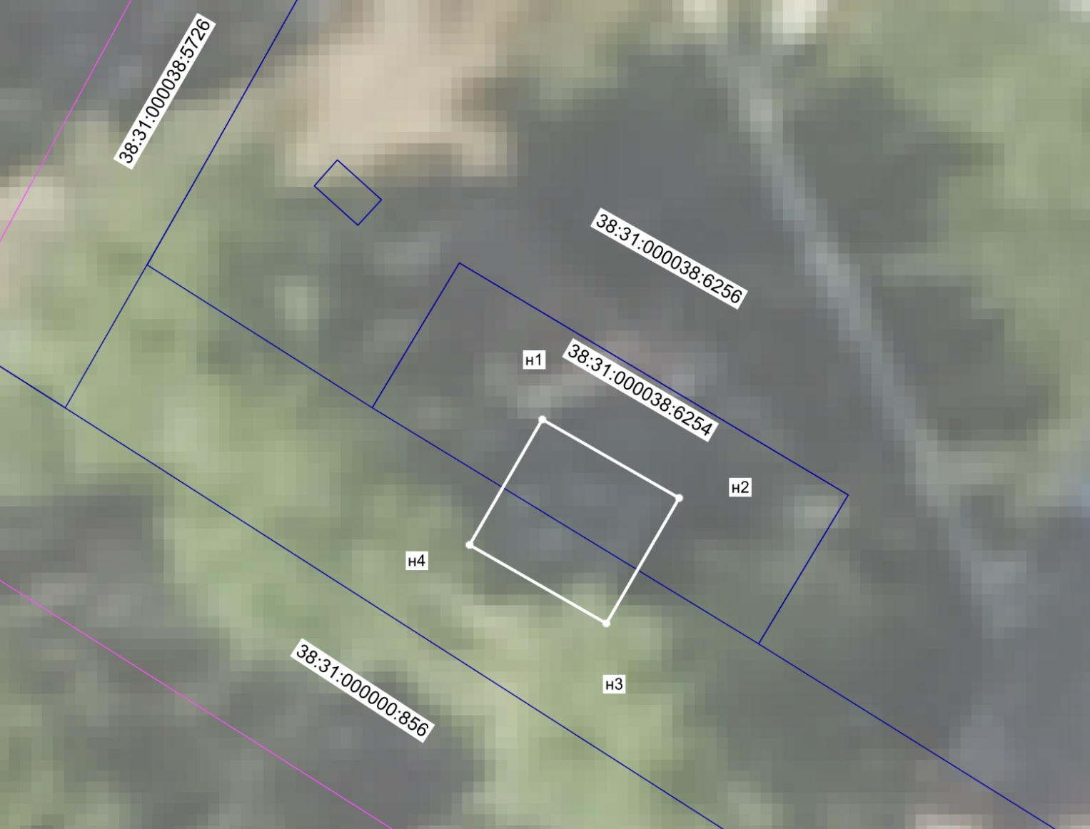

Масштаб 1:200

- граница места размещения нестационарного торгового объекта
38:31:000000:20 - кадастровый номер земельного участка
н2 - обозначение координаты поворотных точек места размещения нестационарного торгового объекта

Схема
места размещения нестационарного торгового объекта

Условный номер 22
Адрес расположения (место расположения нестационарного торгового объекта/зоны размещения): Российская Федерация, Иркутская область, городской округ город Усолье-Сибирское, город Усолье-Сибирское, в районе магазина «Арктика» по пр. Красных партизан
Площадь места размещения НТО 30 м²
Обозначение характерных точек границ | Координаты поворотных точек места размещения нестационарного торгового объекта, м  (значения координат указываются с округлением до 0,01 метра)
Обозначение характерных точек границ | Х | У
1 | 2 | 3
н1 | 434164.40 | 3292416.69
н2 | 434168.02 | 3292421.48
н3 | 434164.03 | 3292424.50
н4 | 434160.41 | 3292419.71
н1 | 434164.40 | 3292416.69
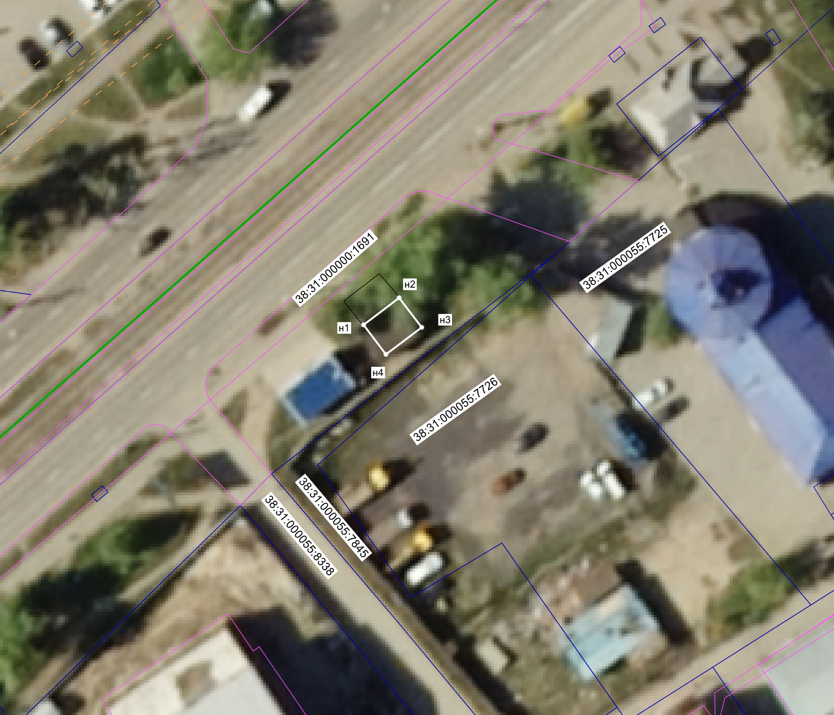

Масштаб 1:500

- граница места размещения нестационарного торгового объекта
38:31:000000:20 - кадастровый номер земельного участка
н2 - обозначение координаты поворотных точек места размещения нестационарного торгового объекта

Схема
места размещения нестационарного торгового объекта

Условный номер 23
Адрес расположения (место расположения нестационарного торгового объекта/зоны размещения): Российская Федерация, Иркутская область, городской округ город Усолье-Сибирское, город Усолье-Сибирское, пр-кт Красных партизан, в районе магазина «Арктика»
Площадь места размещения НТО 25 м²
Обозначение характерных точек границ | Координаты поворотных точек места размещения нестационарного торгового объекта, м  (значения координат указываются с округлением до 0,01 метра)
Обозначение характерных точек границ | Х | У
1 | 2 | 3
н1 | 434157.23 | 3292407.10
н2 | 434160.51 | 3292411.28
н3 | 434156.48 | 3292414.44
н4 | 434153.20 | 3292410.26
н1 | 434157.23 | 3292407.10
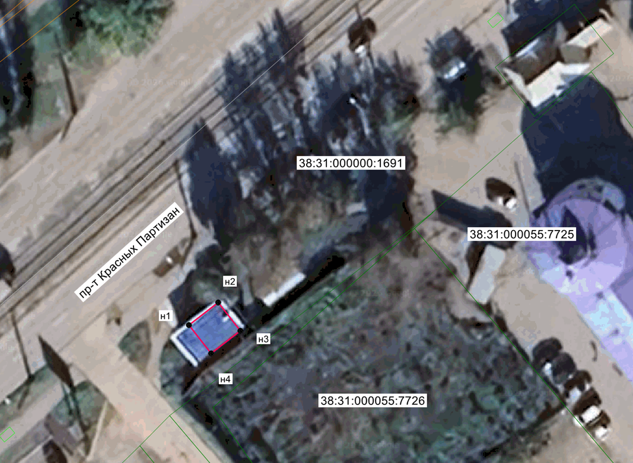

Масштаб 1:500

- граница места размещения нестационарного торгового объекта
38:31:000000: 20 - кадастровый номер земельного участка
н2 - обозначение координаты поворотных точек места размещения нестационарного торгового объекта

Схема
места размещения нестационарного торгового объекта

Условный номер 24
Адрес расположения (место расположения нестационарного торгового объекта/зоны размещения): Российская Федерация, Иркутская область, городской округ город Усолье-Сибирское, город Усолье-Сибирское, в районе пр-кта Красных партизан, 3
Площадь места размещения НТО 40 м²
Обозначение характерных точек границ | Координаты поворотных точек места размещения нестационарного торгового объекта, м  (значения координат указываются с округлением до 0,01 метра)
Обозначение характерных точек границ | Х | У
1 | 2 | 3
н1 | 433585.19 | 3292632.51
н2 | 433589.34 | 3292629.72
н3 | 433593.80 | 3292636.36
н4 | 433589.65 | 3292639.15
н1 | 433585.19 | 3292632.51
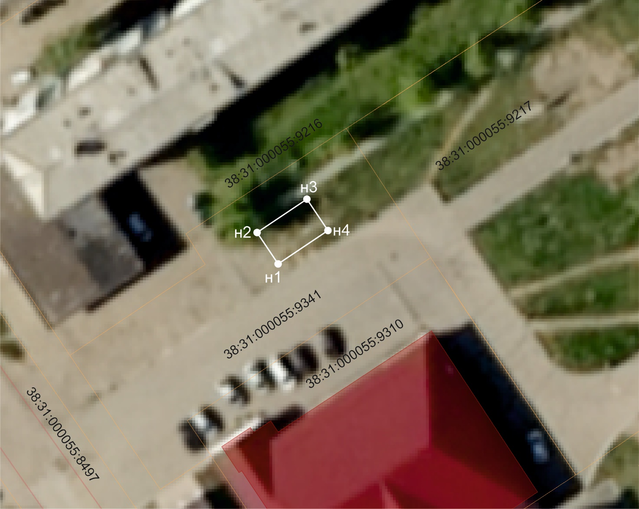

Масштаб 1:500

- граница места размещения нестационарного торгового объекта
38:31:000000:20 - кадастровый номер земельного участка
н2 - обозначение координаты поворотных точек места размещения нестационарного торгового объекта

Схема
места размещения нестационарного торгового объекта

Условный номер 25
Адрес расположения (место расположения нестационарного торгового объекта/зоны размещения): Российская Федерация, Иркутская область, городской округ город Усолье-Сибирское, город Усолье-Сибирское, в районе пр-кта Красных партизан, 55г
Площадь места размещения НТО 40 м²
Обозначение характерных точек границ | Координаты поворотных точек места размещения нестационарного торгового объекта, м  (значения координат указываются с округлением до 0,01 метра)
Обозначение характерных точек границ | Х | У
1 | 2 | 3
н1 | 433714.85 | 3291800.59
н2 | 433718.99 | 3291797.79
н3 | 433723.47 | 3291804.41
н4 | 433719.33 | 3291807.22
н1 | 433714.85 | 3291800.59
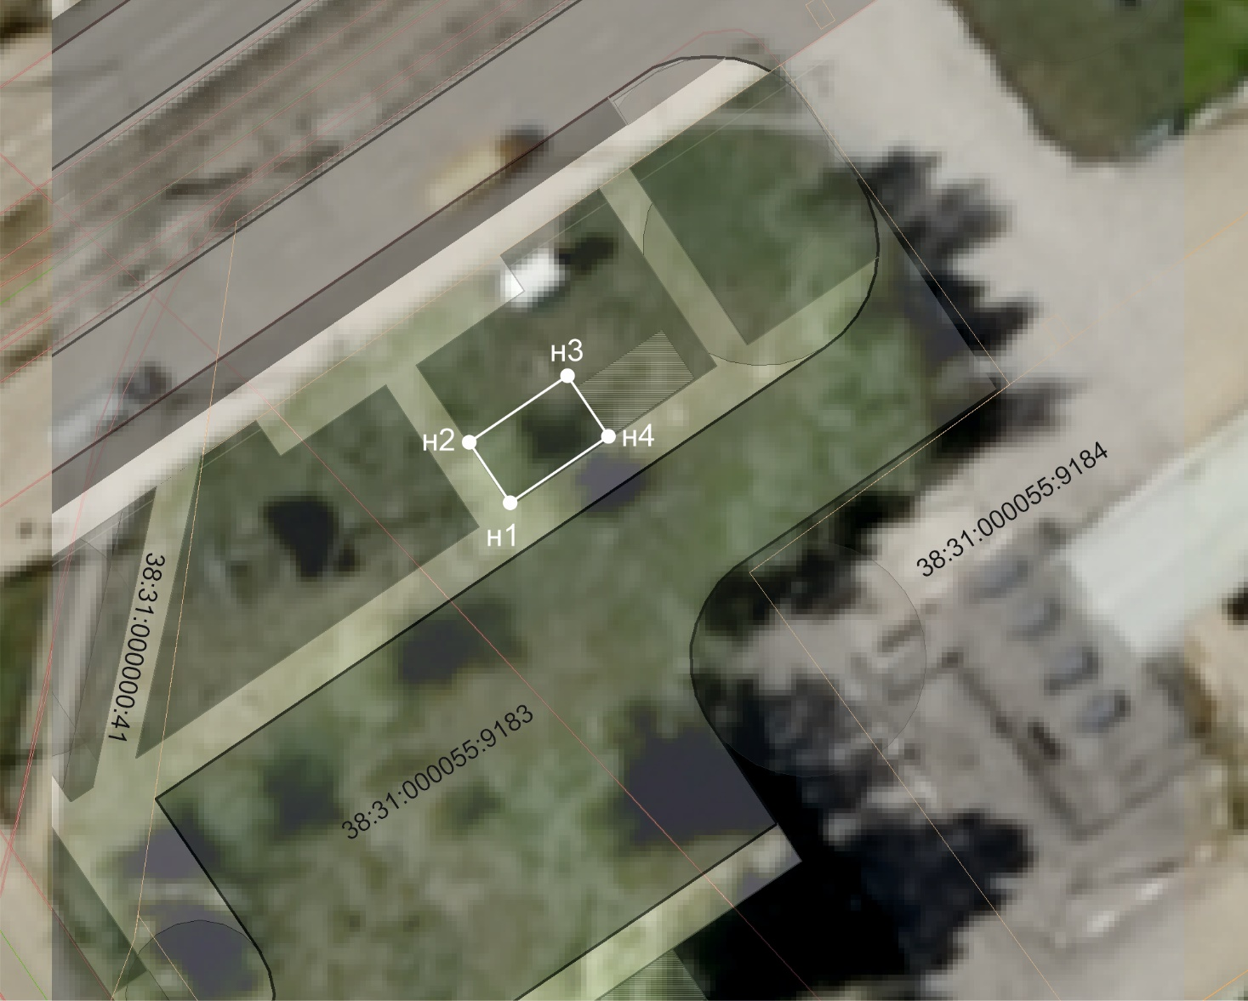

Масштаб 1:500

- граница места размещения нестационарного торгового объекта
38:31:000000:20 - кадастровый номер земельного участка
н2 - обозначение координаты поворотных точек места размещения нестационарного торгового объекта

Схема
места размещения нестационарного торгового объекта

Условный номер 26
Адрес расположения (место расположения нестационарного торгового объекта/зоны размещения): Российская Федерация, Иркутская область, городской округ город Усолье-Сибирское, город Усолье-Сибирское, в районе пр-кта Красных партизан, 55г
Площадь места размещения НТО 32 м²
Обозначение характерных точек границ | Координаты поворотных точек места размещения нестационарного торгового объекта, м  (значения координат указываются с округлением до 0,01 метра)
Обозначение характерных точек границ | Х | У
1 | 2 | 3
н1 | 433719.39 | 3291807.32
н2 | 433722.70 | 3291805.07
н3 | 433727.20 | 3291811.68
н4 | 433723.89 | 3291813.93
н1 | 433719.39 | 3291807.32
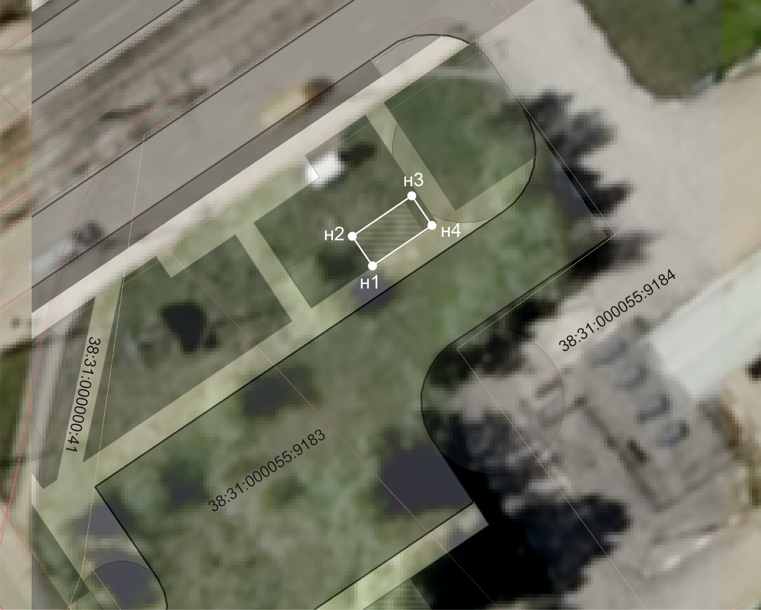

Масштаб 1:500

- граница места размещения нестационарного торгового объекта
38:31:000000:20 - кадастровый номер земельного участка
н2 - обозначение координаты поворотных точек места размещения нестационарного торгового объекта

Схема
места размещения нестационарного торгового объекта

Условный номер 27
Адрес расположения (место расположения нестационарного торгового объекта/зоны размещения): Российская Федерация, Иркутская область, городской округ город Усолье-Сибирское, город Усолье-Сибирское, в районе автобусной остановки «Городское кладбище», со стороны здания администрации кладбища, ул. Восточная, 32
Площадь места размещения НТО 25 м²
Обозначение характерных точек границ | Координаты поворотных точек места размещения нестационарного торгового объекта, м  (значения координат указываются с округлением до 0,01 метра)
Обозначение характерных точек границ | Х | У
1 | 2 | 3
н1 | 434843.80 | 3289390.22
н2 | 434847.78 | 3289390.66
н3 | 434847.09 | 3289396.88
н4 | 434843.12 | 3289396.43
н1 | 434843.80 | 3289390.22
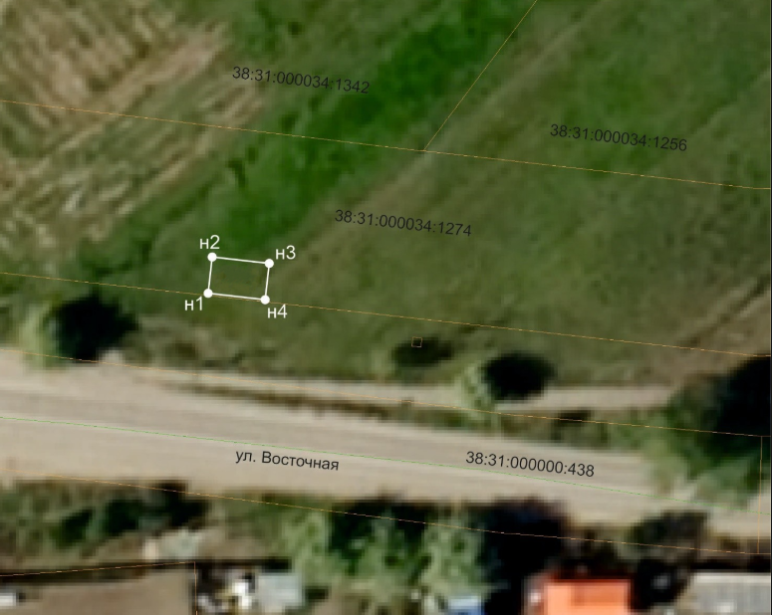

Масштаб 1:500

- граница места размещения нестационарного торгового объекта
38:31:000000:20 - кадастровый номер земельного участка
н2 - обозначение координаты поворотных точек места размещения нестационарного торгового объекта
Схема
места размещения нестационарного торгового объекта

Условный номер 28
Адрес расположения (место расположения нестационарного торгового объекта/зоны размещения): Российская Федерация, Иркутская область, городской округ город Усолье-Сибирское, город Усолье-Сибирское, в районе в районе автобусной остановки «Городское кладбище», со стороны здания администрации кладбища, ул. Восточная, 32
Площадь места размещения НТО 50 м²
Обозначение характерных точек границ | Координаты поворотных точек места размещения нестационарного торгового объекта, м  (значения координат указываются с округлением до 0,01 метра)
Обозначение характерных точек границ | Х | У
1 | 2 | 3
н1 | 434843.11 | 3289396.49
н2 | 434847.09 | 3289396.93
н3 | 434845.71 | 3289409.36
н4 | 434841.74 | 3289408.91
н1 | 434843.11 | 3289396.49
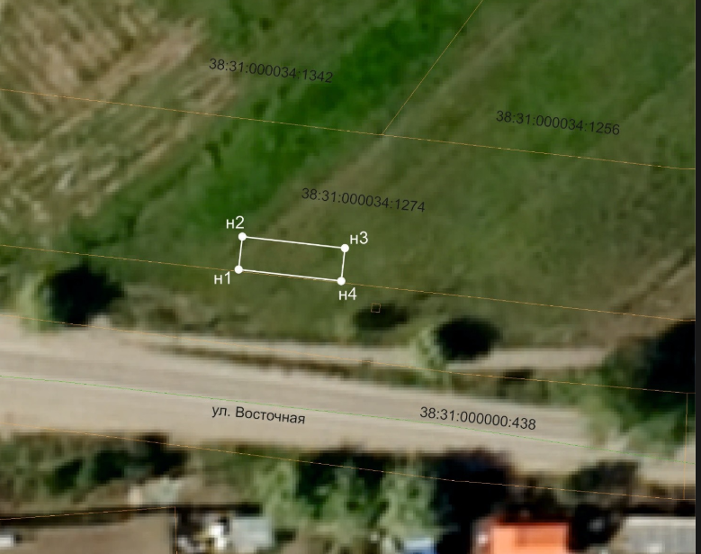

Масштаб 1:500

- граница места размещения нестационарного торгового объекта
38:31:000000:20 - кадастровый номер земельного участка
н2 - обозначение координаты поворотных точек места размещения нестационарного торгового объекта
Схема
места размещения нестационарного торгового объекта

Условный номер 29
Адрес расположения (место расположения нестационарного торгового объекта/зоны размещения): Российская Федерация, Иркутская область, городской округ город Усолье-Сибирское, город Усолье-Сибирское, в районе ул. Восточная, 32
Площадь места размещения НТО 10 м²
Обозначение характерных точек границ | Координаты поворотных точек места размещения нестационарного торгового объекта, м  (значения координат указываются с округлением до 0,01 метра)
Обозначение характерных точек границ | Х | У
1 | 2 | 3
н1 | 434843.81 | 3289390.16
н2 | 434844.25 | 3289386.18
н3 | 434846.73 | 3289386.46
н4 | 434846.29 | 3289390.44
н1 | 434843.81 | 3289390.16
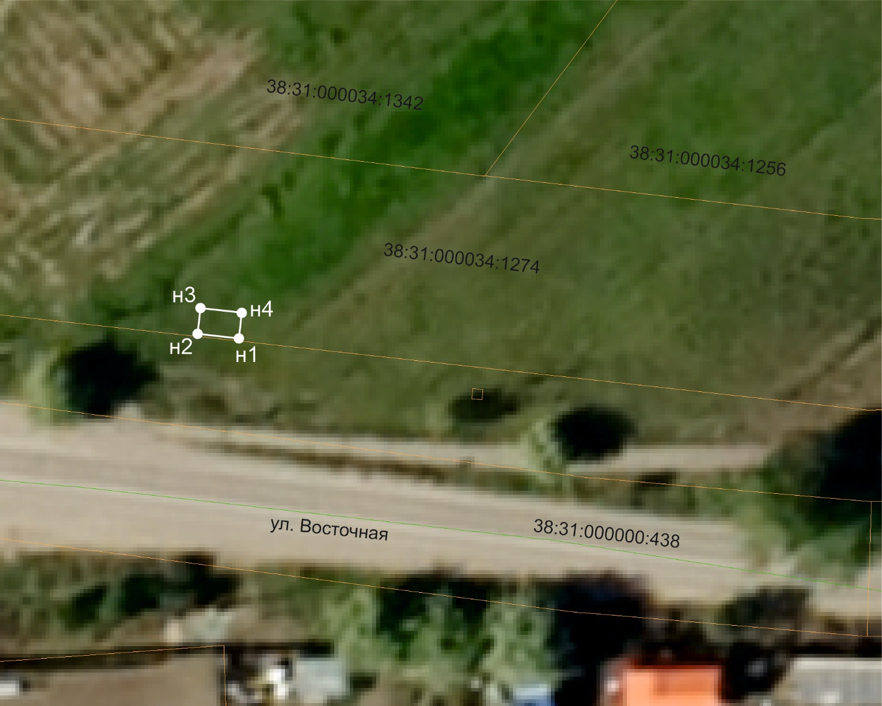

Масштаб 1:500

- граница места размещения нестационарного торгового объекта
38:31:000000:20 - кадастровый номер земельного участка
н2 - обозначение координаты поворотных точек места размещения нестационарного торгового объекта

Схема
места размещения нестационарного торгового объекта

Условный номер 30
Адрес расположения (место расположения нестационарного торгового объекта/зоны размещения): Российская Федерация, Иркутская область, городской округ город Усолье-Сибирское, город Усолье-Сибирское, в районе ул. Восточная, 30
Площадь места размещения НТО 28 м²
Обозначение характерных точек границ | Координаты поворотных точек места размещения нестационарного торгового объекта, м  (значения координат указываются с округлением до 0,01 метра)
Обозначение характерных точек границ | Х | У
1 | 2 | 3
н1 | 434841.73 | 3289408.97
н2 | 434845.71 | 3289409.41
н3 | 434844.94 | 3289416.36
н4 | 434840.96 | 3289415.93
н1 | 434841.73 | 3289408.97
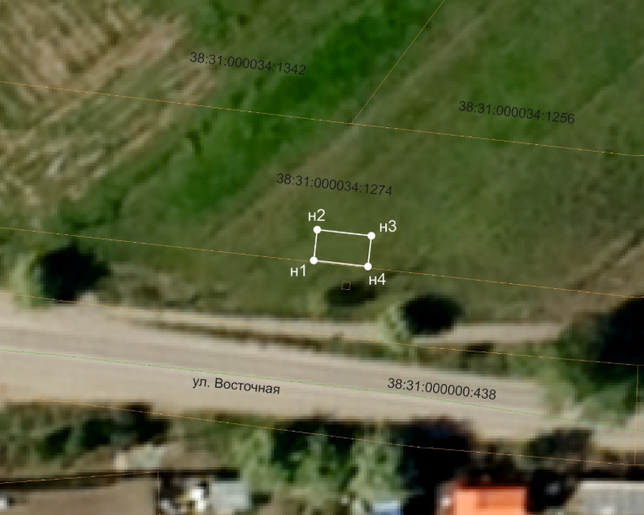

Масштаб 1:500

- граница места размещения нестационарного торгового объекта
38:31:000000:20 - кадастровый номер земельного участка
н2 - обозначение координаты поворотных точек места размещения нестационарного торгового объекта
Схема
места размещения нестационарного торгового объекта

Условный номер 31
Адрес расположения (место расположения нестационарного торгового объекта/зоны размещения): Российская Федерация, Иркутская область, городской округ город Усолье-Сибирское, город Усолье-Сибирское, в районе ул. Восточная, 30
Площадь места размещения НТО 28 м²
Обозначение характерных точек границ | Координаты поворотных точек места размещения нестационарного торгового объекта, м  (значения координат указываются с округлением до 0,01 метра)
Обозначение характерных точек границ | Х | У
1 | 2 | 3
н1 | 434840.95 | 3289415.97
н2 | 434844.93 | 3289416.40
н3 | 434844.16 | 3289423.37
н4 | 434840.18 | 3289422.94
н1 | 434840.95 | 3289415.97
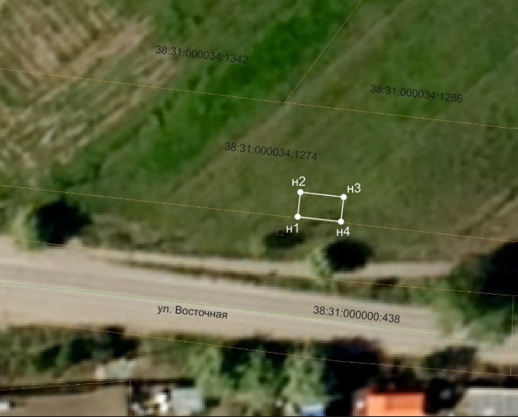

Масштаб 1:500

- граница места размещения нестационарного торгового объекта
38:31:000000:20 - кадастровый номер земельного участка
н2 - обозначение координаты поворотных точек места размещения нестационарного торгового объекта
Схема
места размещения нестационарного торгового объекта

Условный номер 32
Адрес расположения (место расположения нестационарного торгового объекта/зоны размещения): Российская Федерация, Иркутская область, городской округ город Усолье-Сибирское, город Усолье-Сибирское, в районе ул. Восточная, 30
Площадь места размещения НТО 28 м²
Обозначение характерных точек границ | Координаты поворотных точек места размещения нестационарного торгового объекта, м  (значения координат указываются с округлением до 0,01 метра)
Обозначение характерных точек границ | Х | У
1 | 2 | 3
н1 | 434840.17 | 3289422.99
н2 | 434844.15 | 3289423.42
н3 | 434843.38 | 3289430.38
н4 | 434839.40 | 3289429.95
н1 | 434840.17 | 3289422.99
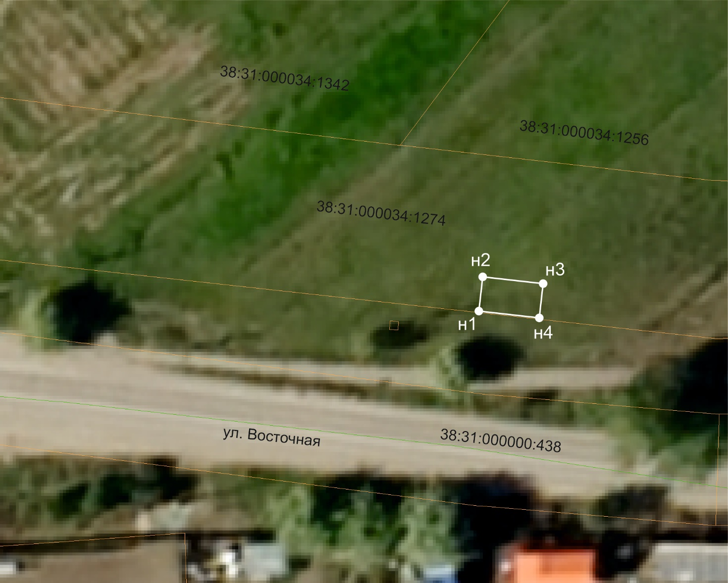

Масштаб 1:500

- граница места размещения нестационарного торгового объекта
38:31:000000:20 - кадастровый номер земельного участка
н2 - обозначение координаты поворотных точек места размещения нестационарного торгового объекта

Схема
места размещения нестационарного торгового объекта

Условный номер 33
Адрес расположения (место расположения нестационарного торгового объекта/зоны размещения): Российская Федерация, Иркутская область, городской округ город Усолье-Сибирское, город Усолье-Сибирское, в районе ул. Восточная, 30
Площадь места размещения НТО 28 м²
Обозначение характерных точек границ | Координаты поворотных точек места размещения нестационарного торгового объекта, м  (значения координат указываются с округлением до 0,01 метра)
Обозначение характерных точек границ | Х | У
1 | 2 | 3
н1 | 434839.40 | 3289430.01
н2 | 434843.38 | 3289430.44
н3 | 434842.61 | 3289437.39
н4 | 434838.63 | 3289436.96
н1 | 434839.40 | 3289430.01
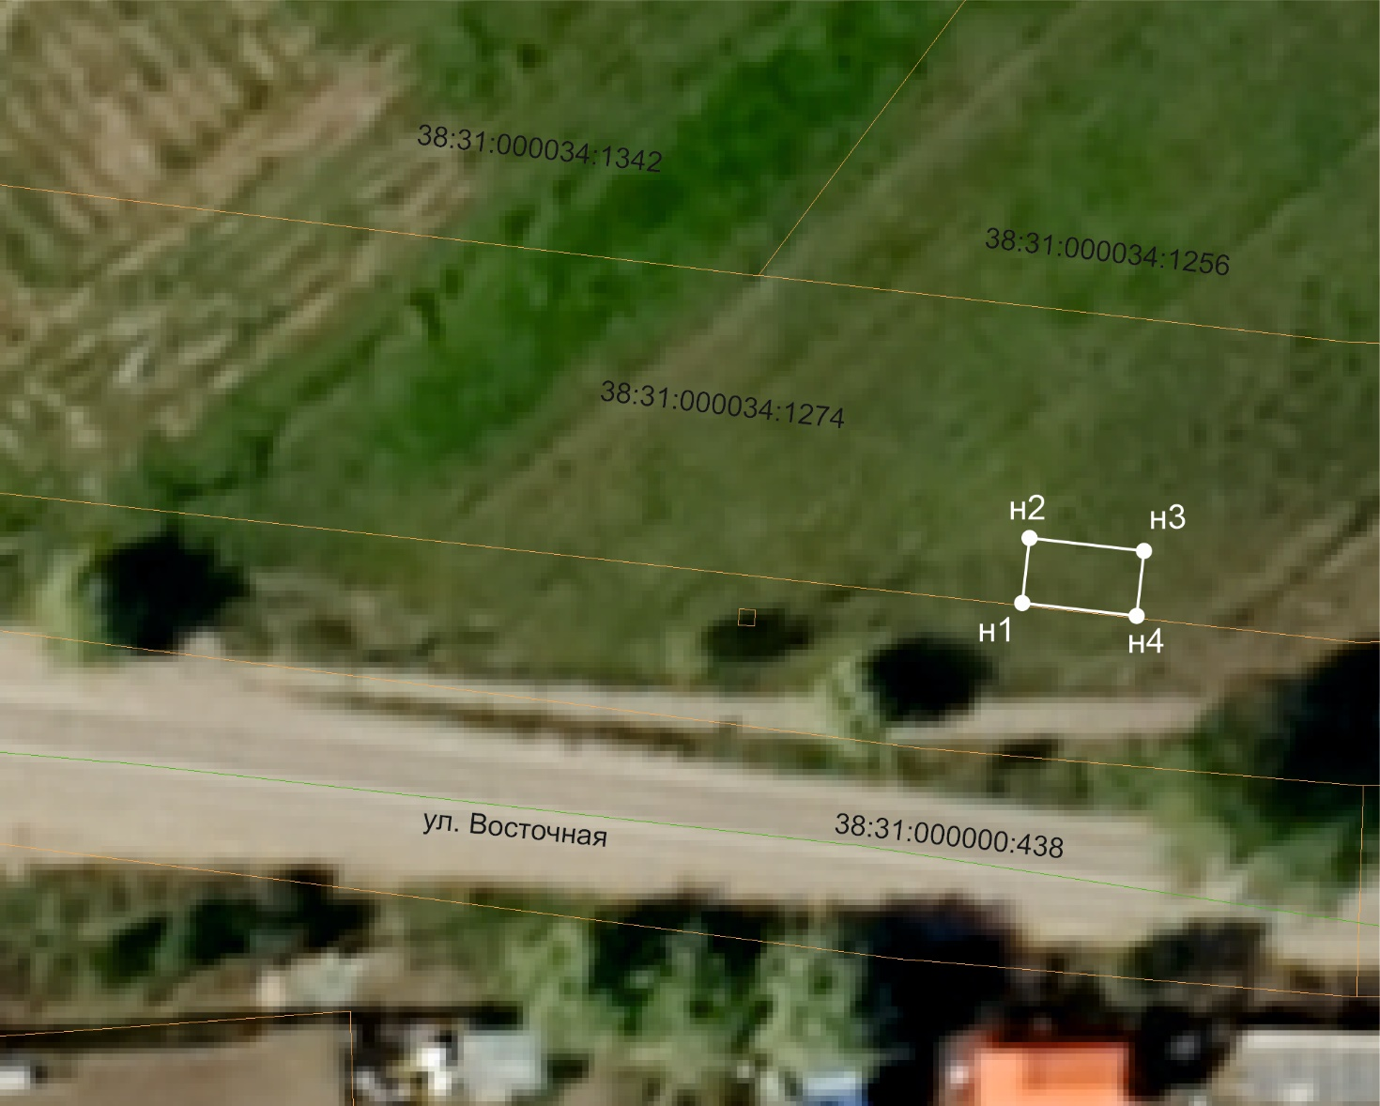

Масштаб 1:500

- граница места размещения нестационарного торгового объекта
38:31:000000:20 - кадастровый номер земельного участка
н2 - обозначение координаты поворотных точек места размещения нестационарного торгового объекта

Схема
места размещения нестационарного торгового объекта

Условный номер 34
Адрес расположения (место расположения нестационарного торгового объекта/зоны размещения): Российская Федерация, Иркутская область, городской округ город Усолье-Сибирское, город Усолье-Сибирское, в районе автобусной остановки «Городское кладбище», со стороны садоводства «Березка»,
ул. Восточная, 73
Площадь места размещения НТО 30 м²
Обозначение характерных точек границ | Координаты поворотных точек места размещения нестационарного торгового объекта, м  (значения координат указываются с округлением до 0,01 метра)
Обозначение характерных точек границ | Х | У
1 | 2 | 3
н1 | 434820.19 | 3289323.65
н2 | 434820.29 | 3289328.65
н3 | 434814.30 | 3289328.78
н4 | 434814.19 | 3289323.78
н1 | 434820.19 | 3289323.65
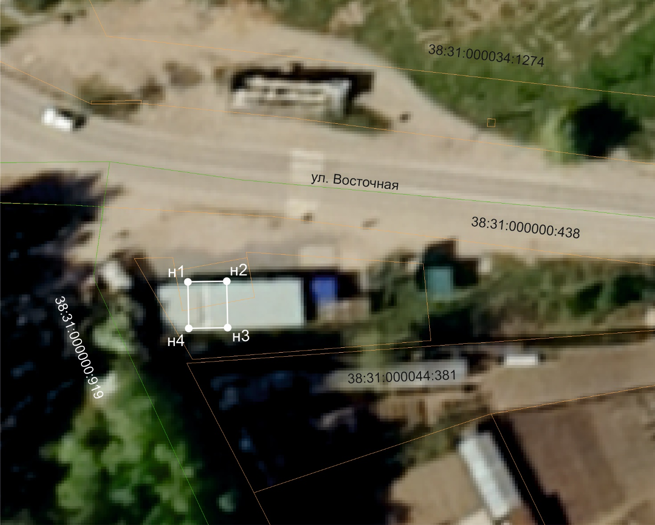

Масштаб 1:500

- граница места размещения нестационарного торгового объекта
38:31:000000:20 - кадастровый номер земельного участка
н2 - обозначение координаты поворотных точек места размещения нестационарного торгового объекта

Схема
места размещения нестационарного торгового объекта

Условный номер 35
Адрес расположения (место расположения нестационарного торгового объекта/зоны размещения): Российская Федерация, Иркутская область, городской округ город Усолье-Сибирское, город Усолье-Сибирское, в районе автобусной остановки «Городское кладбище», со стороны садоводства «Березка»,
ул. Восточная, 73
Площадь места размещения НТО 60 м²
Обозначение характерных точек границ | Координаты поворотных точек места размещения нестационарного торгового объекта, м  (значения координат указываются с округлением до 0,01 метра)
Обозначение характерных точек границ | Х | У
1 | 2 | 3
н1 | 434820.29 | 3289328.71
н2 | 434820.47 | 3289338.71
н3 | 434814.47 | 3289338.81
н4 | 434814.29 | 3289328.82
н1 | 434820.29 | 3289328.71
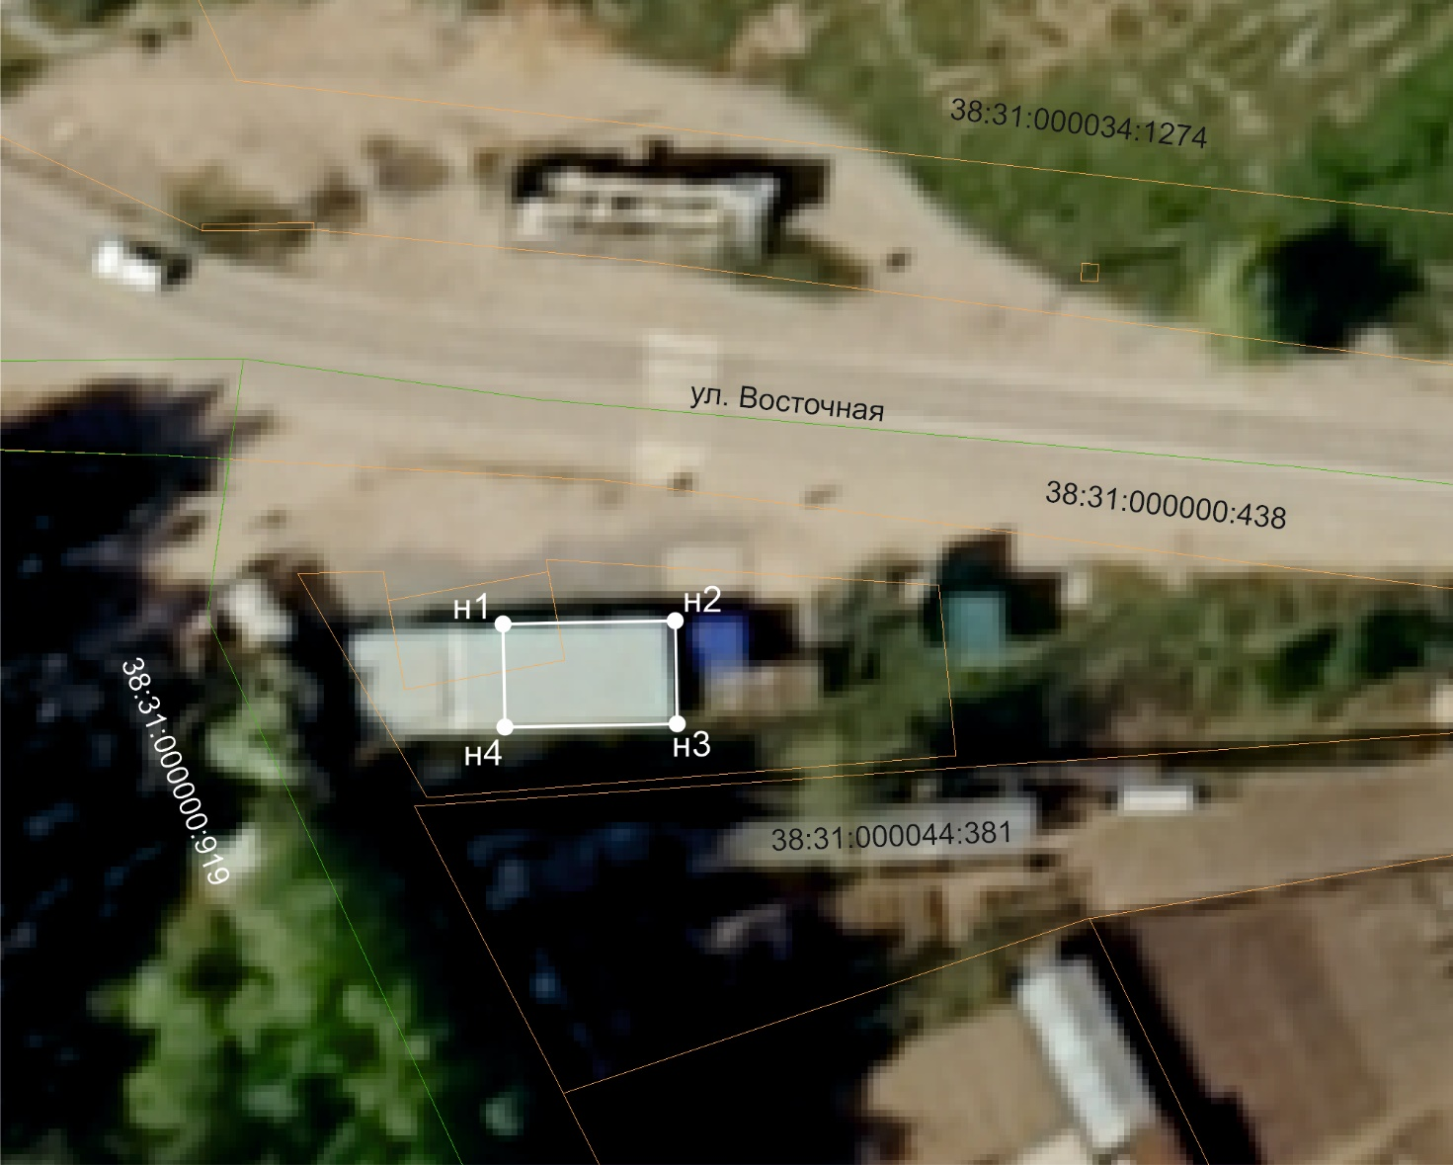

Масштаб 1:500

- граница места размещения нестационарного торгового объекта
38:31:000000:20 - кадастровый номер земельного участка
н2 - обозначение координаты поворотных точек места размещения нестационарного торгового объекта

Схема
места размещения нестационарного торгового объекта

Условный номер 36
Адрес расположения (место расположения нестационарного торгового объекта/зоны размещения): Российская Федерация, Иркутская область, городской округ город Усолье-Сибирское, город Усолье-Сибирское, в районе автобусной остановки «Городское кладбище», со стороны садоводства «Березка»,
ул. Восточная, 73
Площадь места размещения НТО 20 м²
Обозначение характерных точек границ | Координаты поворотных точек места размещения нестационарного торгового объекта, м  (значения координат указываются с округлением до 0,01 метра)
Обозначение характерных точек границ | Х | У
1 | 2 | 3
н1 | 434820.47 | 3289338.77
н2 | 434820.65 | 3289348.77
н3 | 434818.65 | 3289348.80
н4 | 434818.47 | 3289338.81
н1 | 434820.47 | 3289338.77
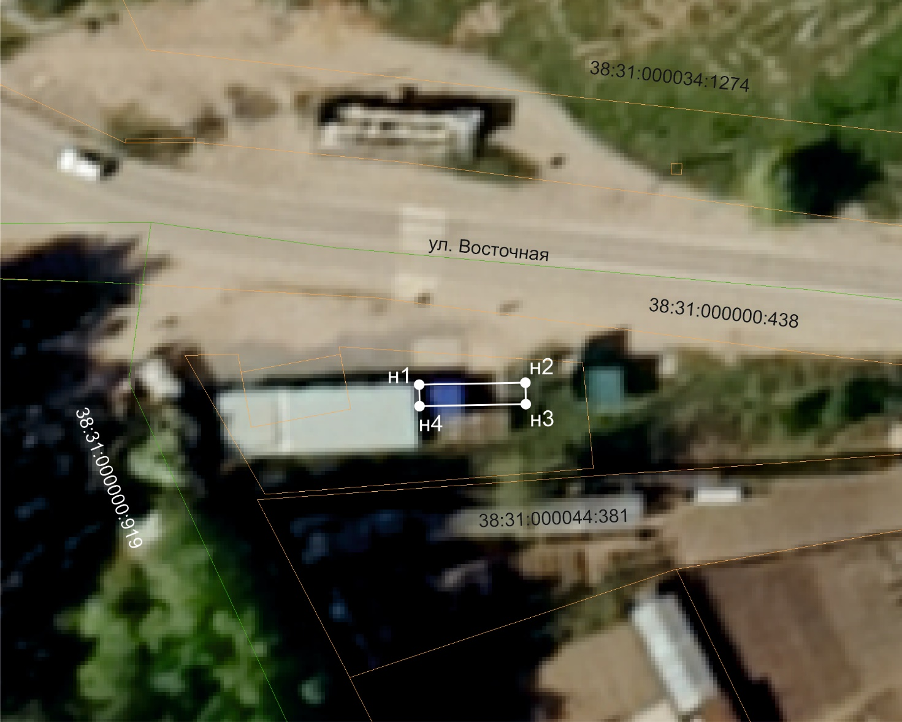

Масштаб 1:500

- граница места размещения нестационарного торгового объекта
38:31:000000:20 - кадастровый номер земельного участка
н2 - обозначение координаты поворотных точек места размещения нестационарного торгового объекта

Схема
места размещения нестационарного торгового объекта

Условный номер 37
Адрес расположения (место расположения нестационарного торгового объекта/зоны размещения): Российская Федерация, Иркутская область, городской округ город Усолье-Сибирское, город Усолье-Сибирское, в районе пересечения ул. Ленина и ул. Стопани
Площадь места размещения НТО 30 м²
Обозначение характерных точек границ | Координаты поворотных точек места размещения нестационарного торгового объекта, м  (значения координат указываются с округлением до 0,01 метра)
Обозначение характерных точек границ | Х | У
1 | 2 | 3
н1 | 436200.92 | 3290084.07
н2 | 436195.90 | 3290088.20
н3 | 436192.97 | 3290084.65
н4 | 436198.00 | 3290080.52
н1 | 436200.92 | 3290084.07
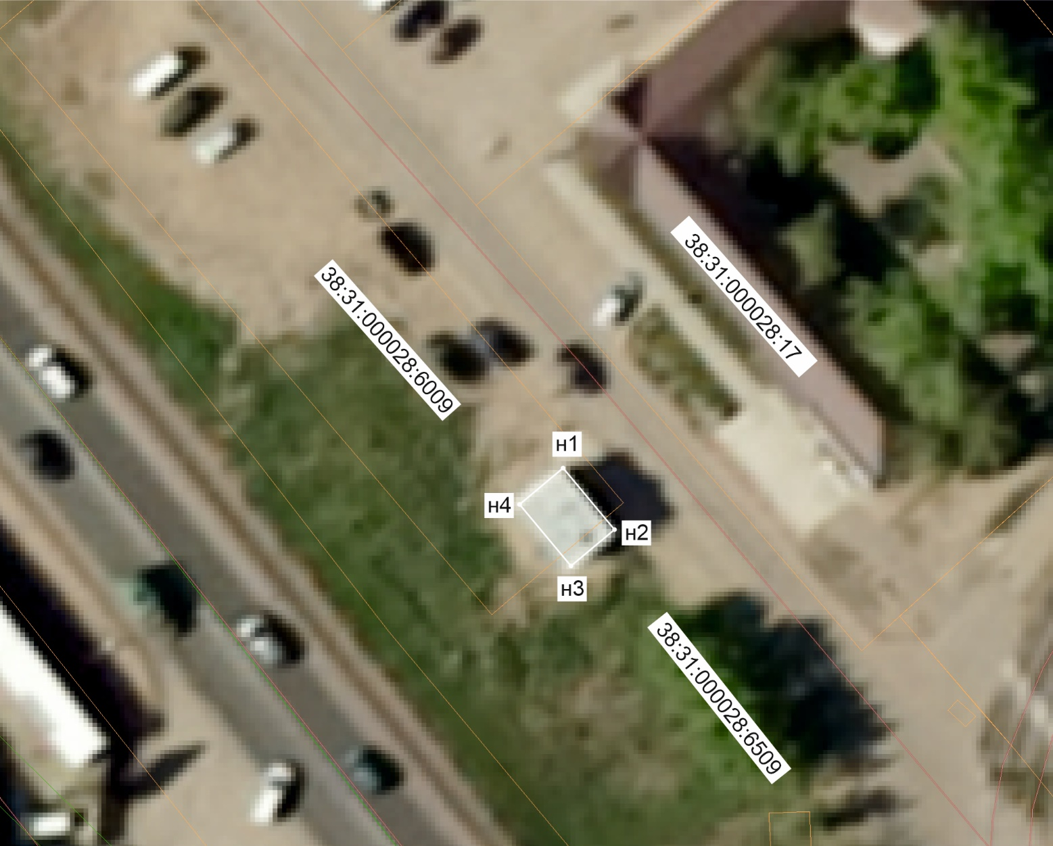

Масштаб 1:500

- граница места размещения нестационарного торгового объекта
38:31:000000:20 - кадастровый номер земельного участка
н2 - обозначение координаты поворотных точек места размещения нестационарного торгового объекта

Схема
места размещения нестационарного торгового объекта

Условный номер 38
Адрес расположения (место расположения нестационарного торгового объекта/зоны размещения): Российская Федерация, Иркутская область, городской округ город Усолье-Сибирское, город Усолье-Сибирское, в районе ул. Стопани, 39
Площадь места размещения НТО 30 м²
Обозначение характерных точек границ | Координаты поворотных точек места размещения нестационарного торгового объекта, м  (значения координат указываются с округлением до 0,01 метра)
Обозначение характерных точек границ | Х | У
1 | 2 | 3
н1 | 436252.49 | 3290038.28
н2 | 436247.71 | 3290041.90
н3 | 436244.69 | 3290037.92
н4 | 436249.47 | 3290034.29
н1 | 436252.49 | 3290038.28
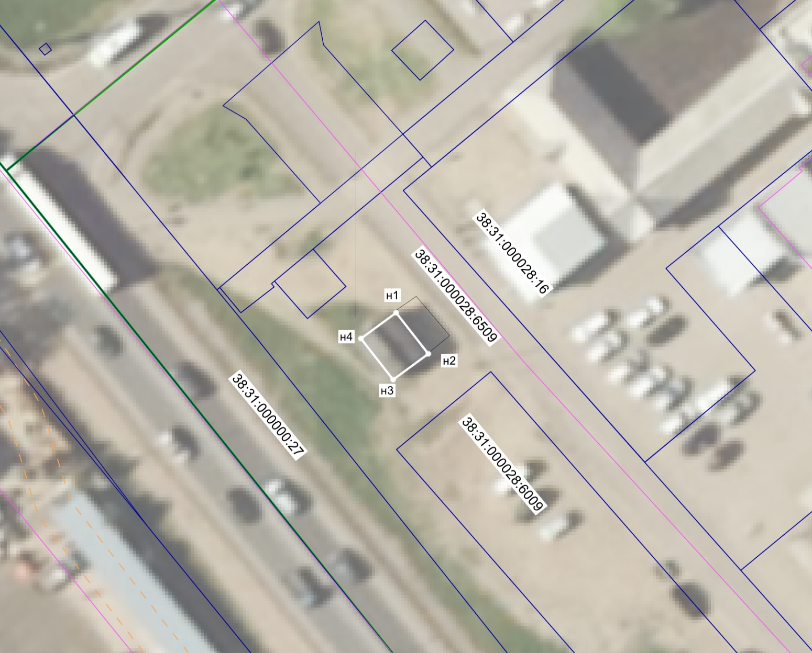

Масштаб 1:500

- граница места размещения нестационарного торгового объекта
38:31:000000:20 - кадастровый номер земельного участка
н2 - обозначение координаты поворотных точек места размещения нестационарного торгового объекта

Схема
места размещения нестационарного торгового объекта

Условный номер 39
Адрес расположения (место расположения нестационарного торгового объекта/зоны размещения): Российская Федерация, Иркутская область, городской округ город Усолье-Сибирское, город Усолье-Сибирское, в районе ул. Стопани, 39
Площадь места размещения НТО 10 м²
Обозначение характерных точек границ | Координаты поворотных точек места размещения нестационарного торгового объекта, м  (значения координат указываются с округлением до 0,01 метра)
Обозначение характерных точек границ | Х | У
1 | 2 | 3
н1 | 436264.42 | 3290139.92
н2 | 436261.37 | 3290142.51
н3 | 436259.75 | 3290140.60
н4 | 436262.80 | 3290138.01
н1 | 436264.42 | 3290139.92
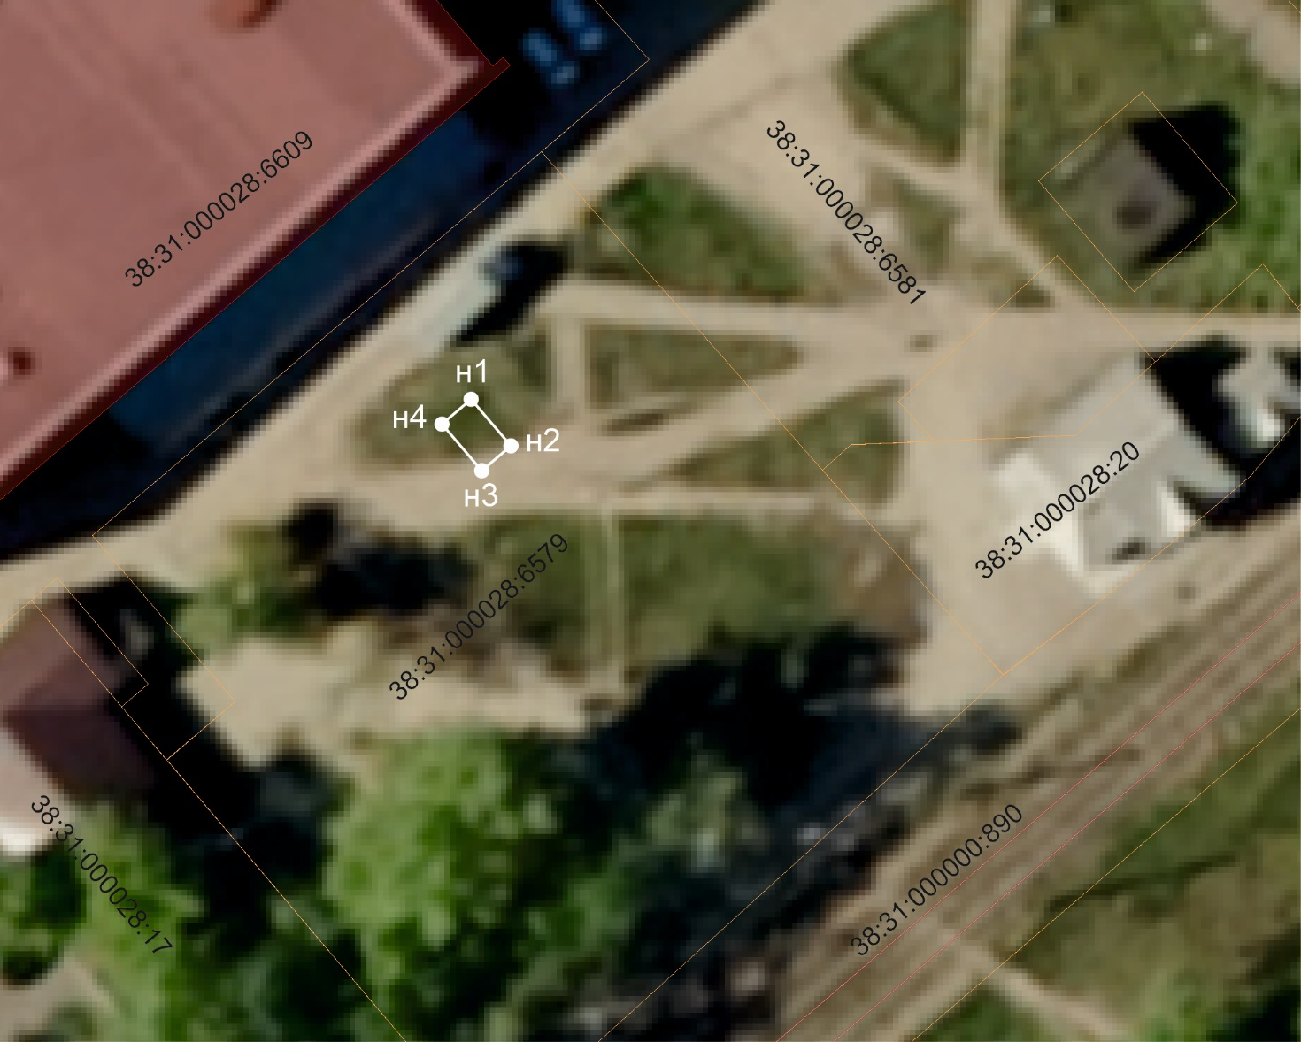

Масштаб 1:500

- граница места размещения нестационарного торгового объекта
38:31:000000:20 - кадастровый номер земельного участка
н2 - обозначение координаты поворотных точек места размещения нестационарного торгового объекта

Схема
места размещения нестационарного торгового объекта

Условный номер 40
Адрес расположения (место расположения нестационарного торгового объекта/зоны размещения): Российская Федерация, Иркутская область, городской округ город Усолье-Сибирское, город Усолье-Сибирское, в районе ул. Стопани, 39
Площадь места размещения НТО 28 м²
Обозначение характерных точек границ | Координаты поворотных точек места размещения нестационарного торгового объекта, м  (значения координат указываются с округлением до 0,01 метра)
Обозначение характерных точек границ | Х | У
1 | 2 | 3
н1 | 436269.01 | 3290145.34
н2 | 436265.97 | 3290147.93
н3 | 436261.42 | 3290142.61
н4 | 436264.47 | 3290140.01
н1 | 436269.01 | 3290145.34
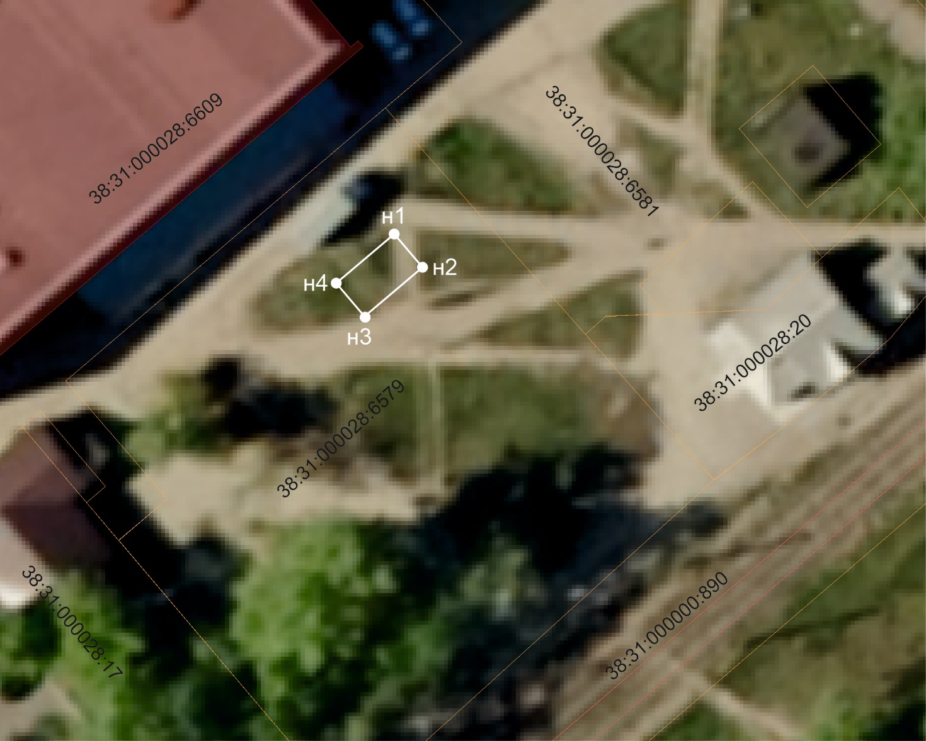

Масштаб 1:500

- граница места размещения нестационарного торгового объекта
38:31:000000:20 - кадастровый номер земельного участка
н2 - обозначение координаты поворотных точек места размещения нестационарного торгового объекта

Схема
места размещения нестационарного торгового объекта

Условный номер 41
Адрес расположения (место расположения нестационарного торгового объекта/зоны размещения): Российская Федерация, Иркутская область, городской округ город Усолье-Сибирское, город Усолье-Сибирское, в районе ул. Стопани, 39
Площадь места размещения НТО 28 м²
Обозначение характерных точек границ | Координаты поворотных точек места размещения нестационарного торгового объекта, м  (значения координат указываются с округлением до 0,01 метра)
Обозначение характерных точек границ | Х | У
1 | 2 | 3
н1 | 436273.63 | 3290150.74
н2 | 436270.59 | 3290153.33
н3 | 436266.04 | 3290148.01
н4 | 436269.09 | 3290145.41
н1 | 436273.63 | 3290150.74
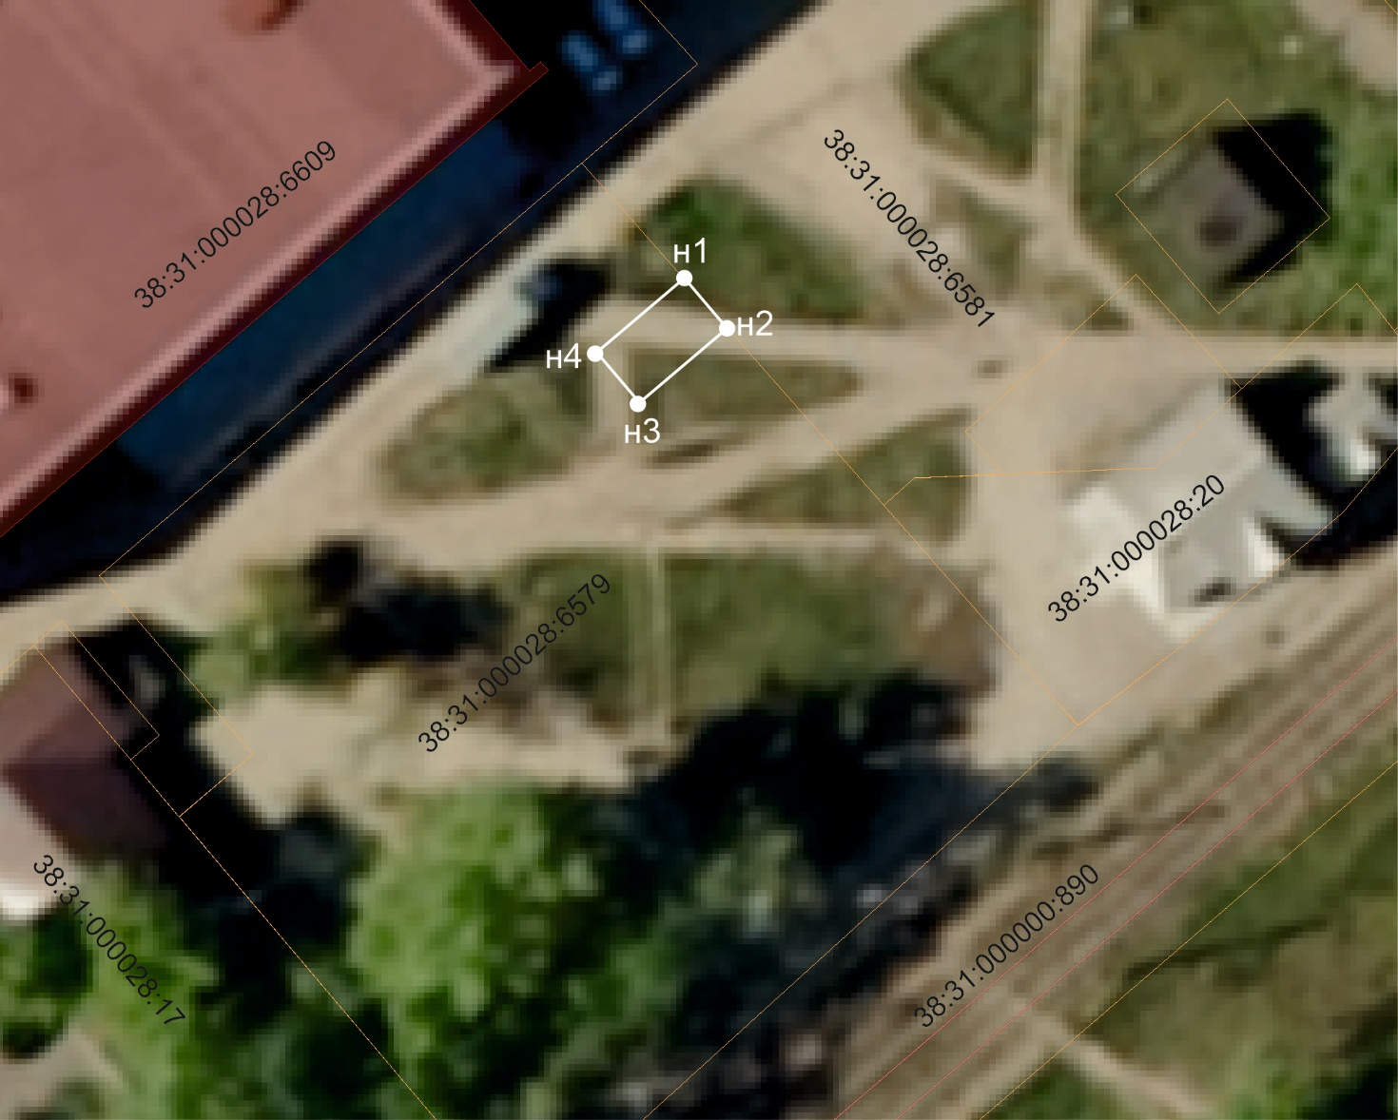

Масштаб 1:500

- граница места размещения нестационарного торгового объекта
38:31:000000:20 - кадастровый номер земельного участка
н2 - обозначение координаты поворотных точек места размещения нестационарного торгового объекта

Схема
места размещения нестационарного торгового объекта

Условный номер 42
Адрес расположения (место расположения нестационарного торгового объекта/зоны размещения): Российская Федерация, Иркутская область, городской округ город Усолье-Сибирское, город Усолье-Сибирское, в районе ул. Стопани, 39
Площадь места размещения НТО 28 м²
Обозначение характерных точек границ | Координаты поворотных точек места размещения нестационарного торгового объекта, м  (значения координат указываются с округлением до 0,01 метра)
Обозначение характерных точек границ | Х | У
1 | 2 | 3
н1 | 436265.89 | 3290148.01
н2 | 436262.85 | 3290150.60
н3 | 436258.30 | 3290145.28
н4 | 436261.35 | 3290142.68
н1 | 436265.89 | 3290148.01
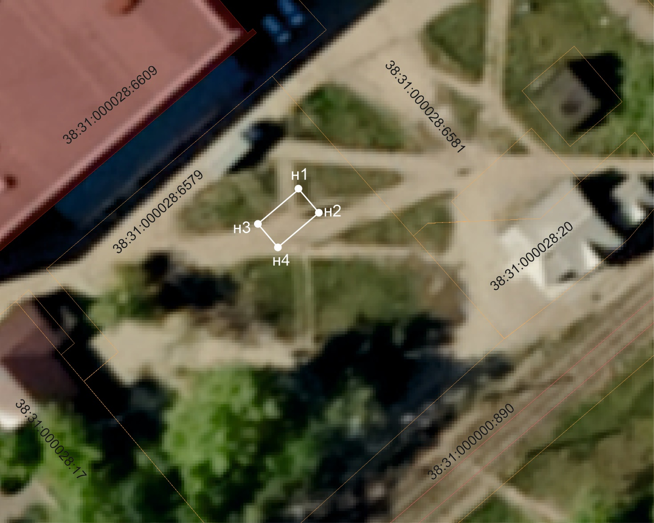

Масштаб 1:500

- граница места размещения нестационарного торгового объекта
38:31:000000:20 - кадастровый номер земельного участка
н2 - обозначение координаты поворотных точек места размещения нестационарного торгового объекта

Схема
места размещения нестационарного торгового объекта

Условный номер 43
Адрес расположения (место расположения нестационарного торгового объекта/зоны размещения): Российская Федерация, Иркутская область, городской округ город Усолье-Сибирское, город Усолье-Сибирское, в районе ул. Стопани, 39
Площадь места размещения НТО 28 м²
Обозначение характерных точек границ | Координаты поворотных точек места размещения нестационарного торгового объекта, м  (значения координат указываются с округлением до 0,01 метра)
Обозначение характерных точек границ | Х | У
1 | 2 | 3
н1 | 436270.49 | 3290153.42
н2 | 436267.45 | 3290156.01
н3 | 436262.90 | 3290150.69
н4 | 436265.95 | 3290148.09
н1 | 436270.49 | 3290153.42
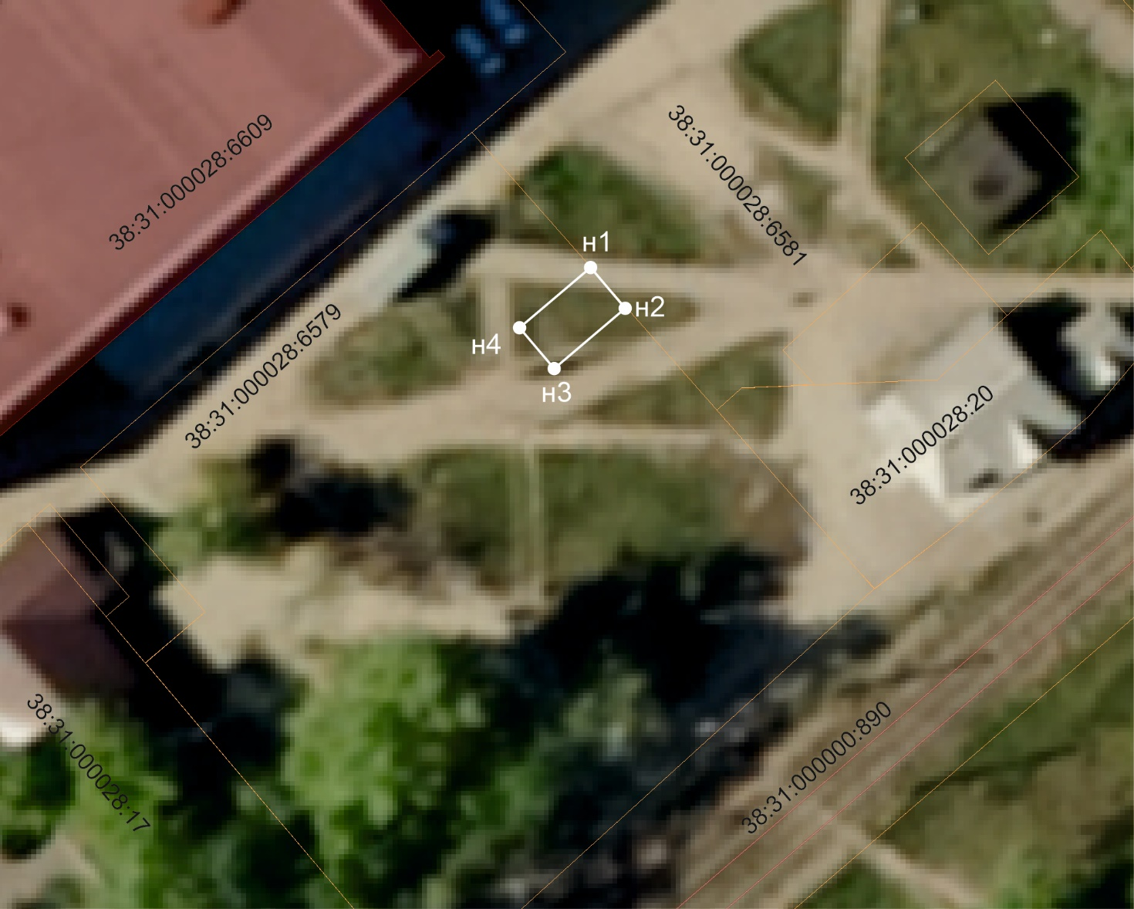

Масштаб 1:500

- граница места размещения нестационарного торгового объекта
38:31:000000:20 - кадастровый номер земельного участка
н2 - обозначение координаты поворотных точек места размещения нестационарного торгового объекта

Схема
места размещения нестационарного торгового объекта

Условный номер 44
Адрес расположения (место расположения нестационарного торгового объекта/зоны размещения): Российская Федерация, Иркутская область, городской округ город Усолье-Сибирское, город Усолье-Сибирское, в районе ул. Стопани, 39
Площадь места размещения НТО 28 м²
Обозначение характерных точек границ | Координаты поворотных точек места размещения нестационарного торгового объекта, м  (значения координат указываются с округлением до 0,01 метра)
Обозначение характерных точек границ | Х | У
1 | 2 | 3
н1 | 436257.47 | 3290155.98
н2 | 436252.23 | 3290160.62
н3 | 436249.58 | 3290157.62
н4 | 436254.82 | 3290152.98
н1 | 436257.47 | 3290155.98
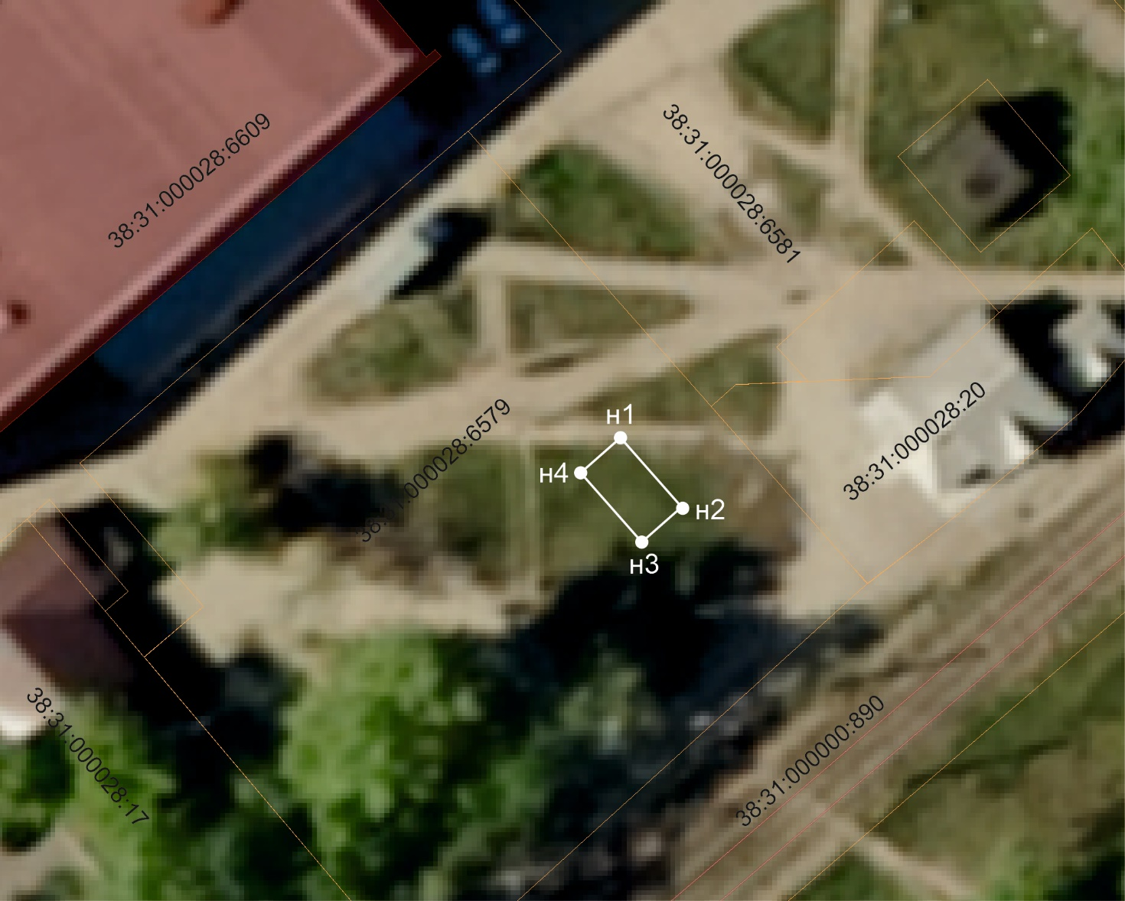

Масштаб 1:500

- граница места размещения нестационарного торгового объекта
38:31:000000:20 - кадастровый номер земельного участка
н2 - обозначение координаты поворотных точек места размещения нестационарного торгового объекта

Схема
места размещения нестационарного торгового объекта

Условный номер 45
Адрес расположения (место расположения нестационарного торгового объекта/зоны размещения): Российская Федерация, Иркутская область, городской округ город Усолье-Сибирское, город Усолье-Сибирское, в районе ул. Стопани, 39
Площадь места размещения НТО 28 м²
Обозначение характерных точек границ | Координаты поворотных точек места размещения нестационарного торгового объекта, м  (значения координат указываются с округлением до 0,01 метра)
Обозначение характерных точек границ | Х | У
1 | 2 | 3
н1 | 436252.16 | 3290160.70
н2 | 436246.92 | 3290165.34
н3 | 436244.27 | 3290162.34
н4 | 436249.51 | 3290157.70
н1 | 436252.16 | 3290160.70
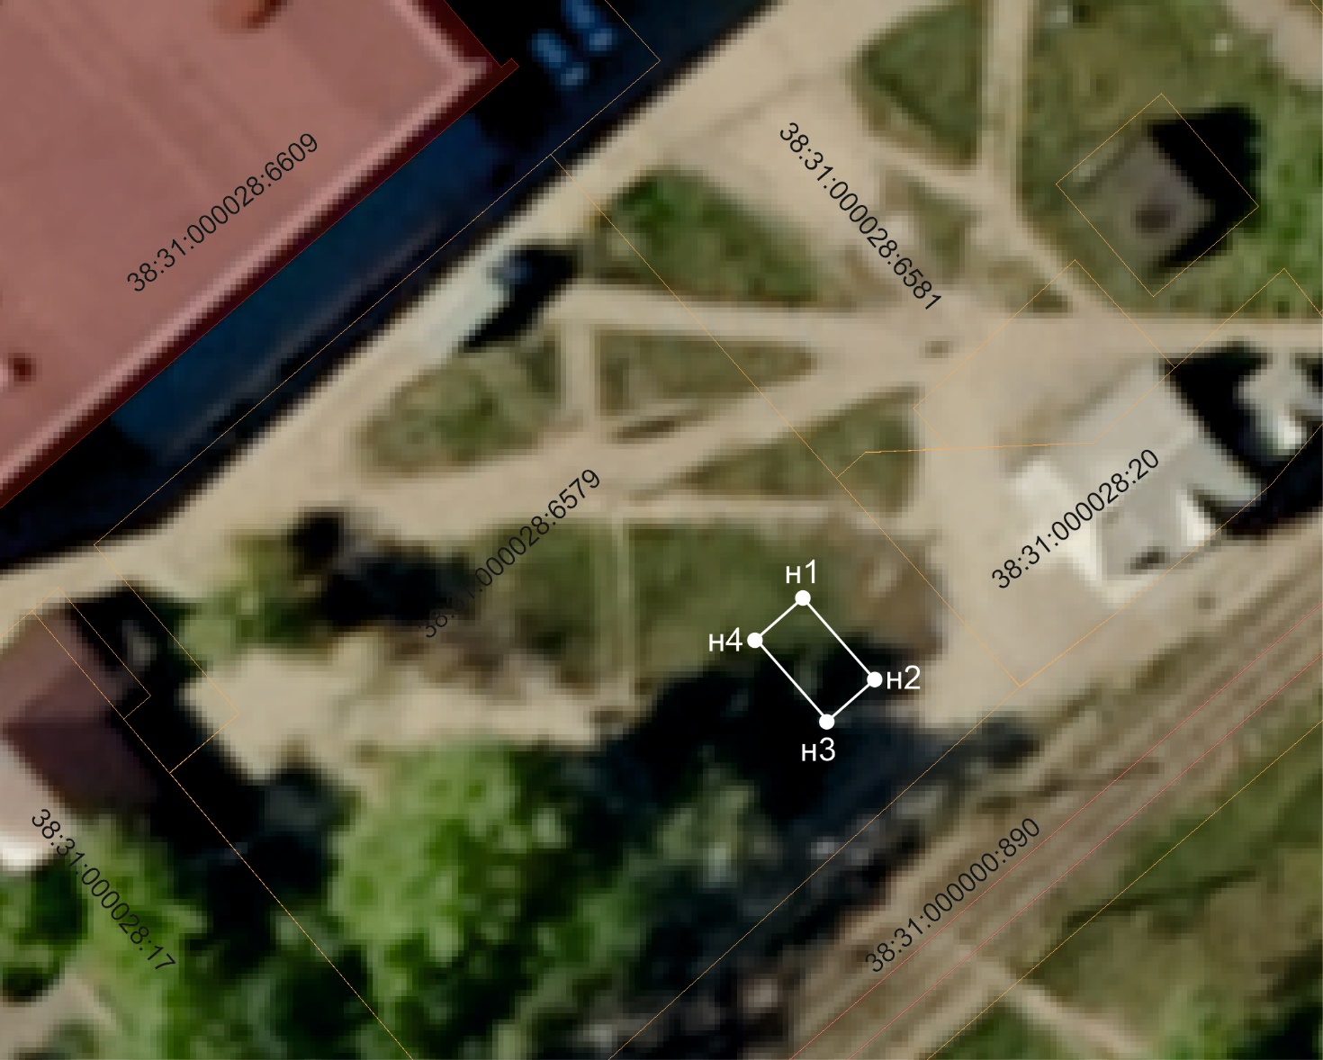

Масштаб 1:500

- граница места размещения нестационарного торгового объекта
38:31:000000:20 - кадастровый номер земельного участка
н2 - обозначение координаты поворотных точек места размещения нестационарного торгового объекта

Схема
места размещения нестационарного торгового объекта

Условный номер 46
Адрес расположения (место расположения нестационарного торгового объекта/зоны размещения): Российская Федерация, Иркутская область, городской округ город Усолье-Сибирское, город Усолье-Сибирское, в районе ул. Стопани, 39
Площадь места размещения НТО 28 м²
Обозначение характерных точек границ | Координаты поворотных точек места размещения нестационарного торгового объекта, м  (значения координат указываются с округлением до 0,01 метра)
Обозначение характерных точек границ | Х | У
1 | 2 | 3
н1 | 436254.75 | 3290152.91
н2 | 436249.51 | 3290157.55
н3 | 436246.86 | 3290154.55
н4 | 436252.10 | 3290149.91
н1 | 436254.75 | 3290152.91
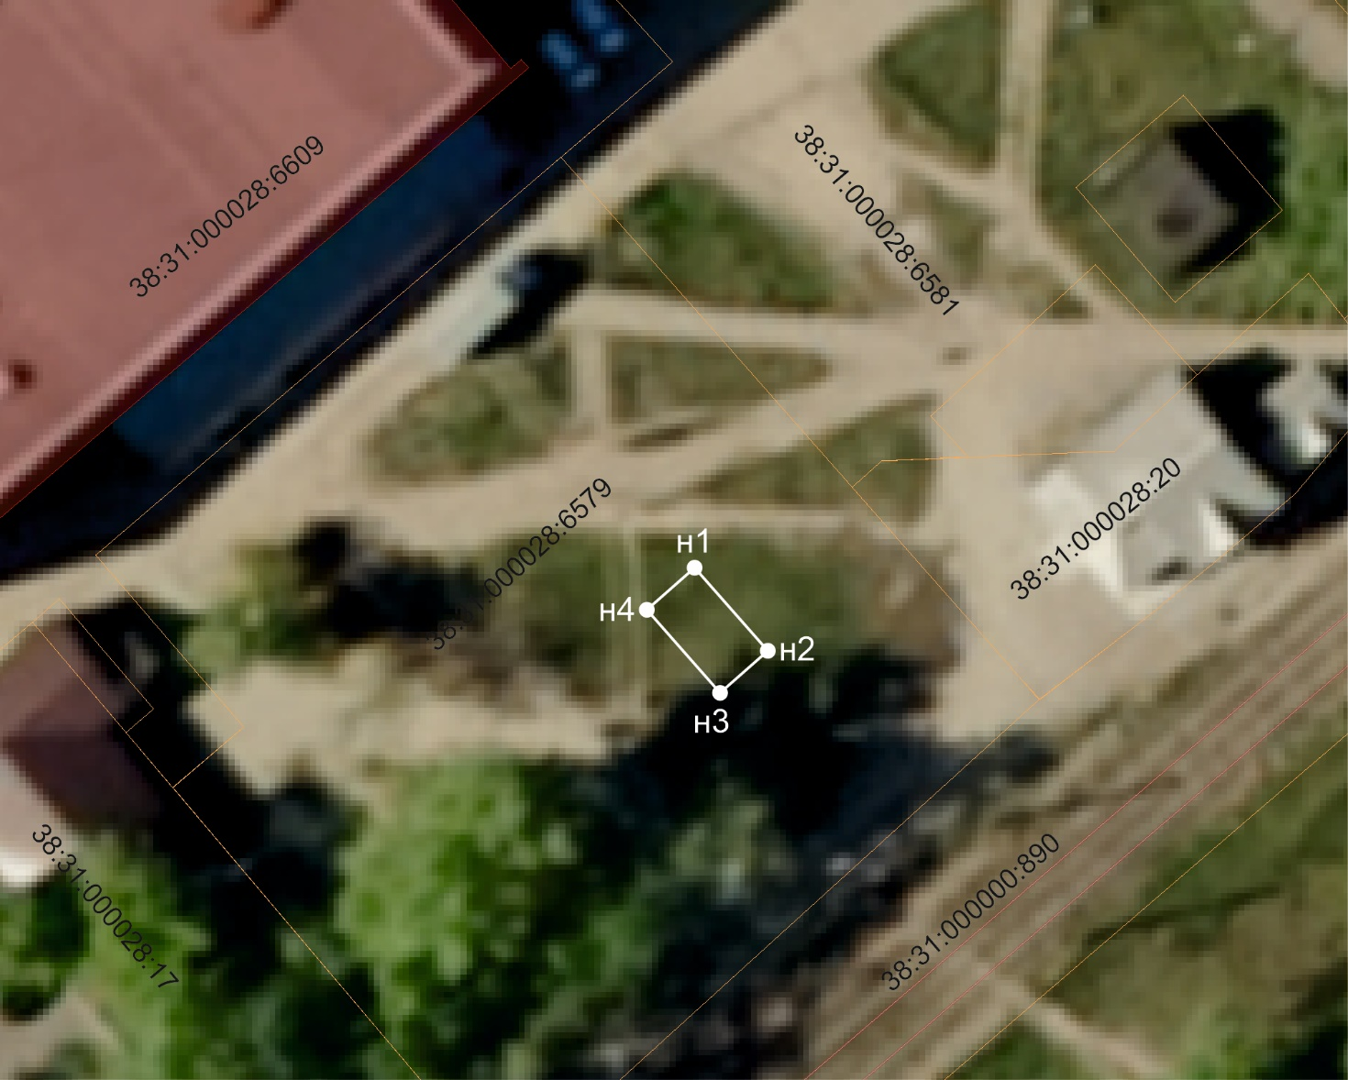

Масштаб 1:500

- граница места размещения нестационарного торгового объекта
38:31:000000:20 - кадастровый номер земельного участка
н2 - обозначение координаты поворотных точек места размещения нестационарного торгового объекта

Схема
места размещения нестационарного торгового объекта

Условный номер 47
Адрес расположения (место расположения нестационарного торгового объекта/зоны размещения): Российская Федерация, Иркутская область, городской округ город Усолье-Сибирское, город Усолье-Сибирское, в районе ул. Стопани, 39
Площадь места размещения НТО 28 м²
Обозначение характерных точек границ | Координаты поворотных точек места размещения нестационарного торгового объекта, м  (значения координат указываются с округлением до 0,01 метра)
Обозначение характерных точек границ | Х | У
1 | 2 | 3
н1 | 436249.44 | 3290157.61
н2 | 436244.20 | 3290162.25
н3 | 436241.55 | 3290159.25
н4 | 436246.79 | 3290154.61
н1 | 436249.44 | 3290157.61
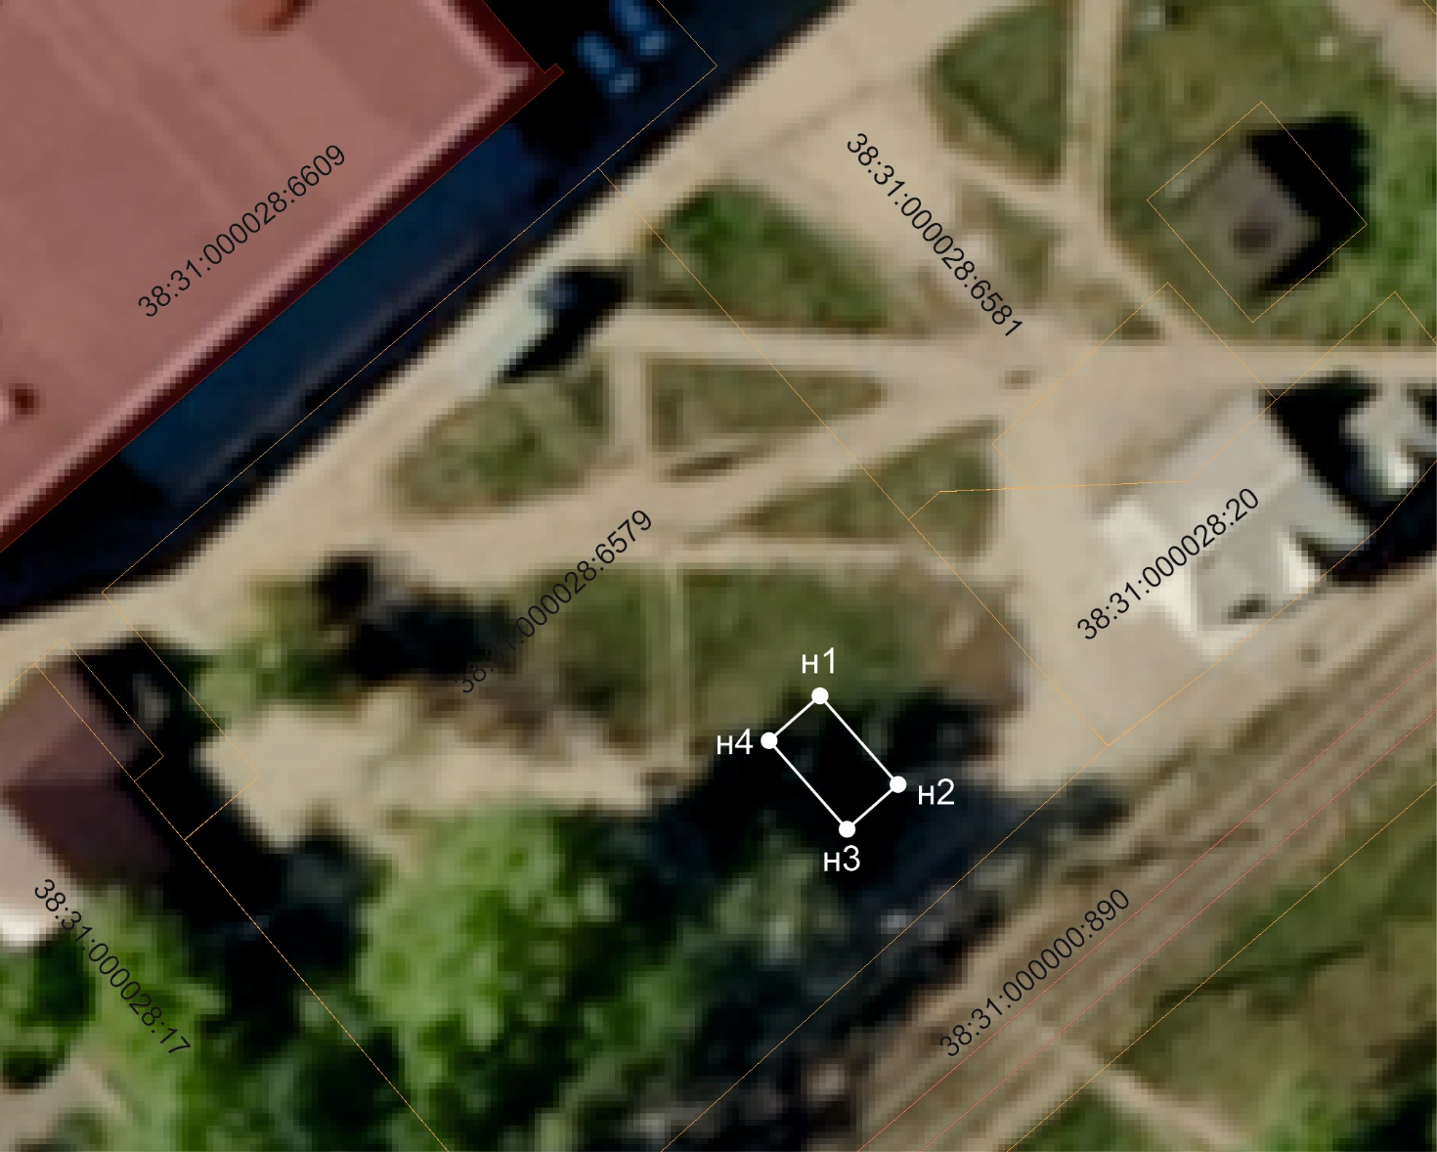

Масштаб 1:500

- граница места размещения нестационарного торгового объекта
38:31:000000:20 - кадастровый номер земельного участка
н2 - обозначение координаты поворотных точек места размещения нестационарного торгового объекта

Схема
места размещения нестационарного торгового объекта

Условный номер 48
Адрес расположения (место расположения нестационарного торгового объекта/зоны размещения): Российская Федерация, Иркутская область, городской округ город Усолье-Сибирское, город Усолье-Сибирское, в районе ул. Менделеева, 12
Площадь места размещения НТО 10 м²
Обозначение характерных точек границ | Координаты поворотных точек места размещения нестационарного торгового объекта, м  (значения координат указываются с округлением до 0,01 метра)
Обозначение характерных точек границ | Х | У
1 | 2 | 3
н1 | 437557.57 | 3290967.41
н2 | 437554.59 | 3290970.07
н3 | 437552.92 | 3290968.20
н4 | 437555.91 | 3290965.54
н1 | 437557.57 | 3290967.41
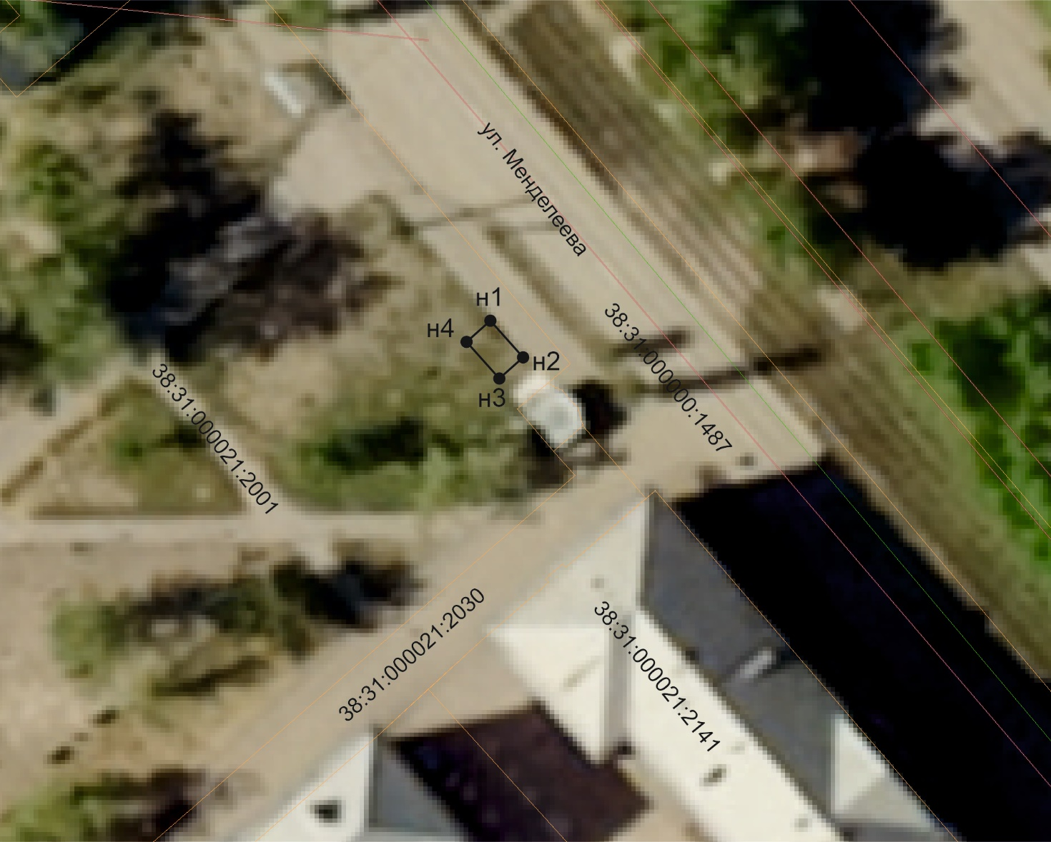

Масштаб 1:500

- граница места размещения нестационарного торгового объекта
38:31:000000:20 - кадастровый номер земельного участка
н2 - обозначение координаты поворотных точек места размещения нестационарного торгового объекта

Схема
места размещения нестационарного торгового объекта

Условный номер 49
Адрес расположения (место расположения нестационарного торгового объекта/зоны размещения): Российская Федерация, Иркутская область, городской округ город Усолье-Сибирское, город Усолье-Сибирское, в районе ул. Менделеева, 12
Площадь места размещения НТО 10 м²
Обозначение характерных точек границ | Координаты поворотных точек места размещения нестационарного торгового объекта, м  (значения координат указываются с округлением до 0,01 метра)
Обозначение характерных точек границ | Х | У
1 | 2 | 3
н1 | 437560.64 | 3290964.67
н2 | 437557.66 | 3290967.33
н3 | 437555.99 | 3290965.46
н4 | 437558.98 | 3290962.80
н1 | 437560.64 | 3290964.67
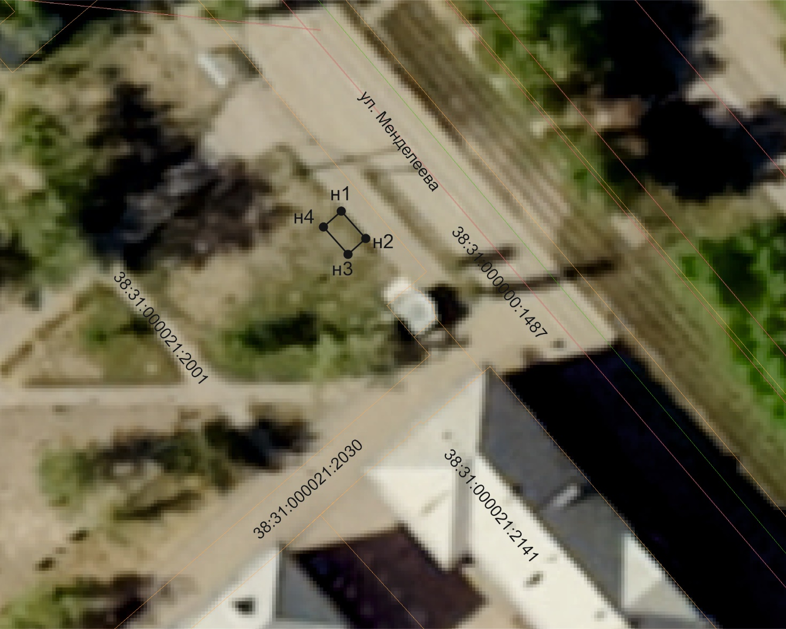

Масштаб 1:500

- граница места размещения нестационарного торгового объекта
38:31:000000:20 - кадастровый номер земельного участка
н2 - обозначение координаты поворотных точек места размещения нестационарного торгового объекта

Схема
места размещения нестационарного торгового объекта

Условный номер 50
Адрес расположения (место расположения нестационарного торгового объекта/зоны размещения): Российская Федерация, Иркутская область, городской округ город Усолье-Сибирское, город Усолье-Сибирское, в районе ул. Менделеева, 29
Площадь места размещения НТО 28 м²
Обозначение характерных точек границ | Координаты поворотных точек места размещения нестационарного торгового объекта, м  (значения координат указываются с округлением до 0,01 метра)
Обозначение характерных точек границ | Х | У
1 | 2 | 3
н1 | 437552.88 | 3291118.35
н2 | 437548.40 | 3291112.97
н3 | 437551.47 | 3291110.41
н4 | 437555.95 | 3291115.79
н1 | 437552.88 | 3291118.35
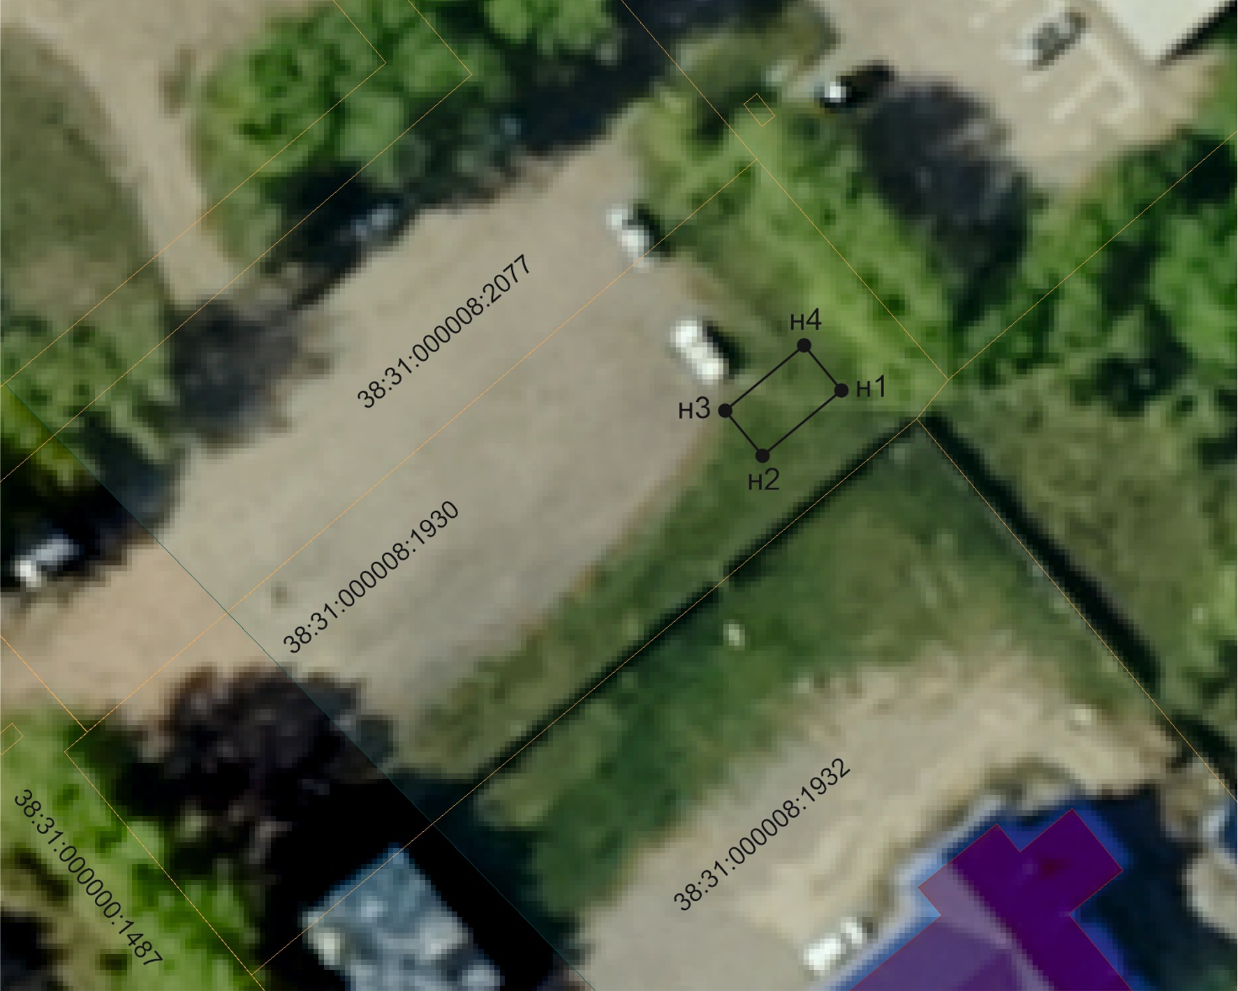

Масштаб 1:500

- граница места размещения нестационарного торгового объекта
38:31:000000:20 - кадастровый номер земельного участка
н2 - обозначение координаты поворотных точек места размещения нестационарного торгового объекта

Схема
места размещения нестационарного торгового объекта

Условный номер 51
Адрес расположения (место расположения нестационарного торгового объекта/зоны размещения): Российская Федерация, Иркутская область, городской округ город Усолье-Сибирское, город Усолье-Сибирское, в районе ул. Менделеева, 29
Площадь места размещения НТО 28 м²
Обозначение характерных точек границ | Координаты поворотных точек места размещения нестационарного торгового объекта, м  (значения координат указываются с округлением до 0,01 метра)
Обозначение характерных точек границ | Х | У
1 | 2 | 3
н1 | 437548.34 | 3291112.89
н2 | 437543.86 | 3291107.51
н3 | 437546.93 | 3291104.95
н4 | 437551.41 | 3291110.33
н1 | 437548.34 | 3291112.89
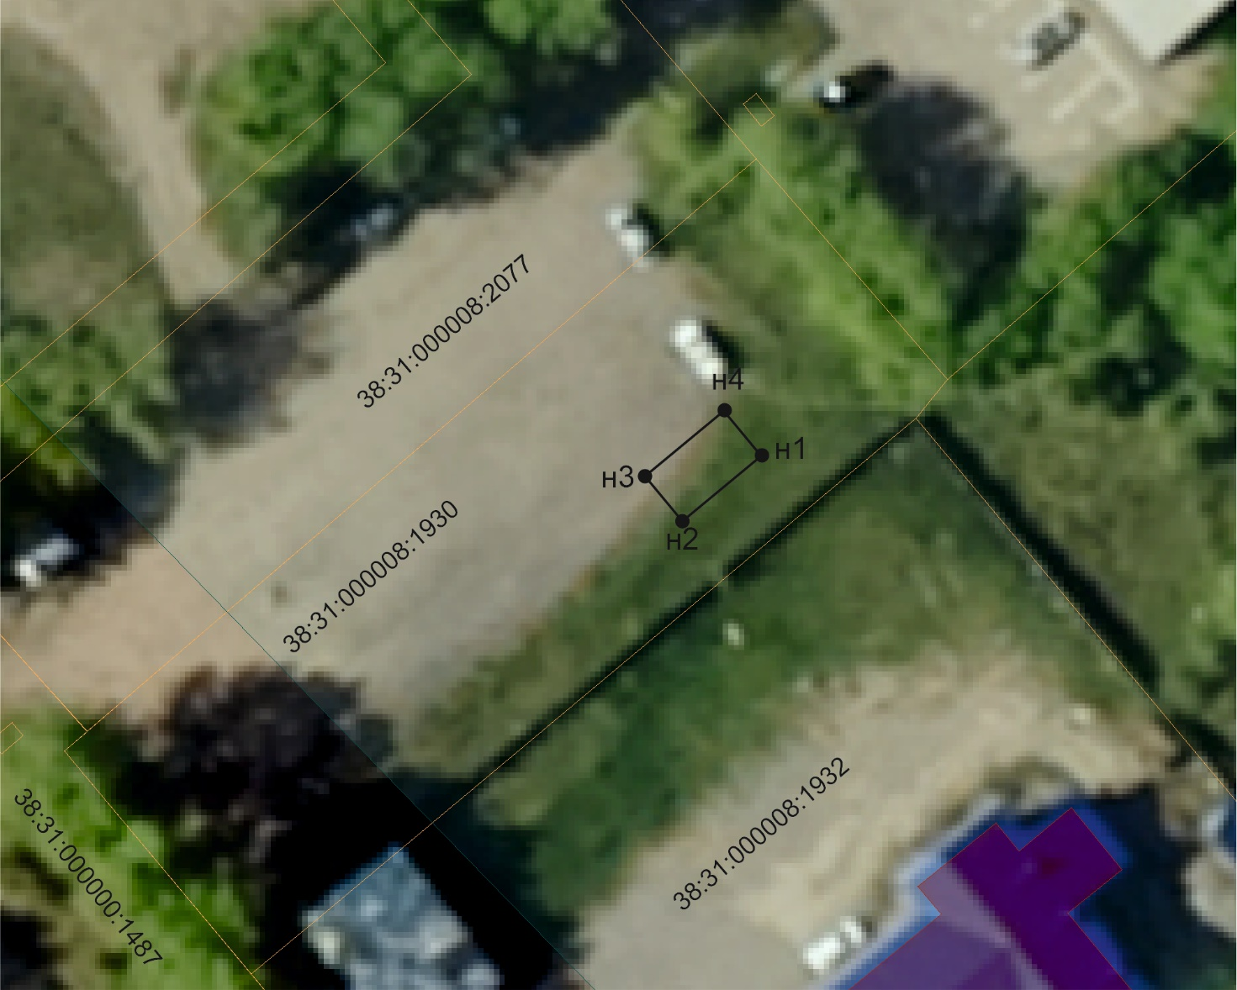

Масштаб 1:500

- граница места размещения нестационарного торгового объекта
38:31:000000:20 - кадастровый номер земельного участка
н2 - обозначение координаты поворотных точек места размещения нестационарного торгового объекта

Схема
места размещения нестационарного торгового объекта

Условный номер 52
Адрес расположения (место расположения нестационарного торгового объекта/зоны размещения): Российская Федерация, Иркутская область, городской округ город Усолье-Сибирское, город Усолье-Сибирское, в районе ул. Менделеева, 29
Площадь места размещения НТО 28 м²
Обозначение характерных точек границ | Координаты поворотных точек места размещения нестационарного торгового объекта, м  (значения координат указываются с округлением до 0,01 метра)
Обозначение характерных точек границ | Х | У
1 | 2 | 3
н1 | 437543.78 | 3291107.43
н2 | 437539.30 | 3291102.05
н3 | 437542.37 | 3291099.49
н4 | 437546.85 | 3291104.87
н1 | 437543.78 | 3291107.43
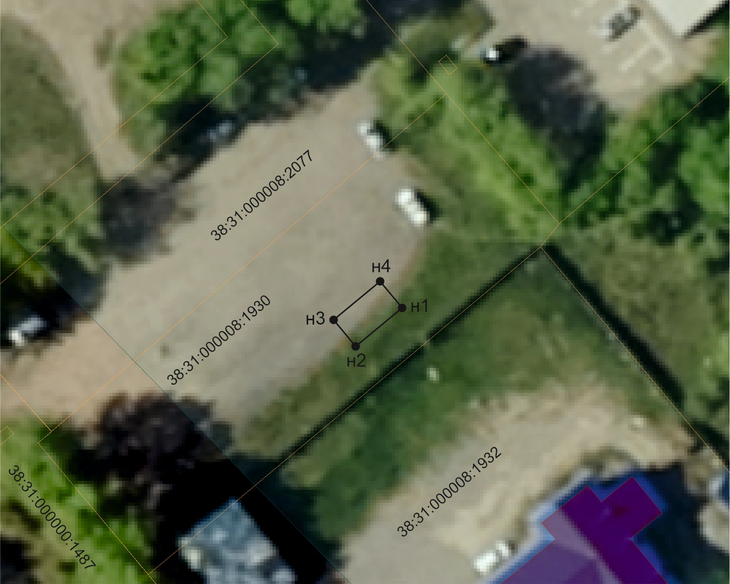

Масштаб 1:500

- граница места размещения нестационарного торгового объекта
38:31:000000:20 - кадастровый номер земельного участка
н2 - обозначение координаты поворотных точек места размещения нестационарного торгового объекта

Схема
места размещения нестационарного торгового объекта

Условный номер 53
Адрес расположения (место расположения нестационарного торгового объекта/зоны размещения): Российская Федерация, Иркутская область, городской округ город Усолье-Сибирское, город Усолье-Сибирское, в районе ул. Менделеева, 29
Площадь места размещения НТО 28 м²
Обозначение характерных точек границ | Координаты поворотных точек места размещения нестационарного торгового объекта, м  (значения координат указываются с округлением до 0,01 метра)
Обозначение характерных точек границ | Х | У
1 | 2 | 3
н1 | 437539.24 | 3291101.97
н2 | 437534.76 | 3291096.59
н3 | 437537.83 | 3291094.03
н4 | 437542.31 | 3291099.41
н1 | 437539.24 | 3291101.97
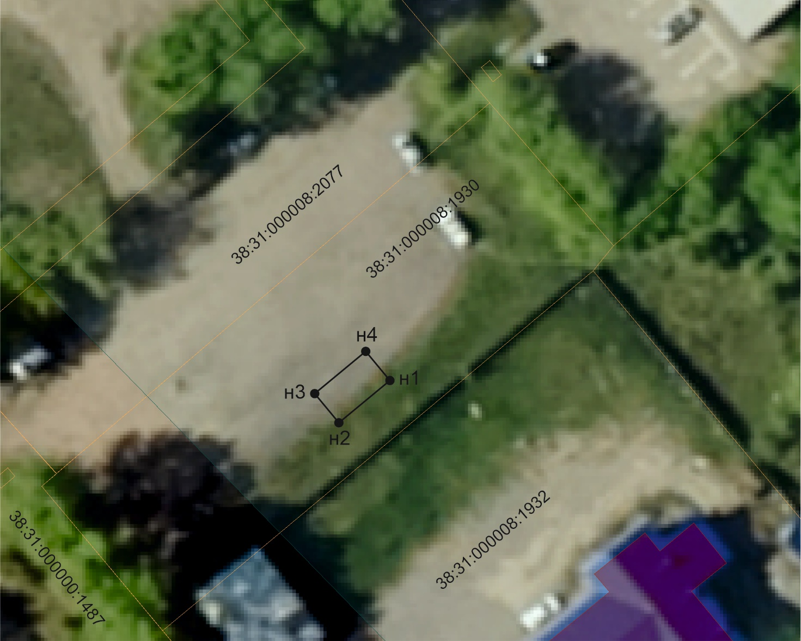

Масштаб 1:500

- граница места размещения нестационарного торгового объекта
38:31:000000:20 - кадастровый номер земельного участка
н2 - обозначение координаты поворотных точек места размещения нестационарного торгового объекта

Схема
места размещения нестационарного торгового объекта

Условный номер 54
Адрес расположения (место расположения нестационарного торгового объекта/зоны размещения): Российская Федерация, Иркутская область, городской округ город Усолье-Сибирское, город Усолье-Сибирское, в районе ул. Менделеева, 29
Площадь места размещения НТО 10 м²
Обозначение характерных точек границ | Координаты поворотных точек места размещения нестационарного торгового объекта, м  (значения координат указываются с округлением до 0,01 метра)
Обозначение характерных точек границ | Х | У
1 | 2 | 3
н1 | 437537.76 | 3291093.94
н2 | 437535.84 | 3291095.54
н3 | 437533.28 | 3291092.47
н4 | 437535.20 | 3291090.86
н1 | 437537.76 | 3291093.94
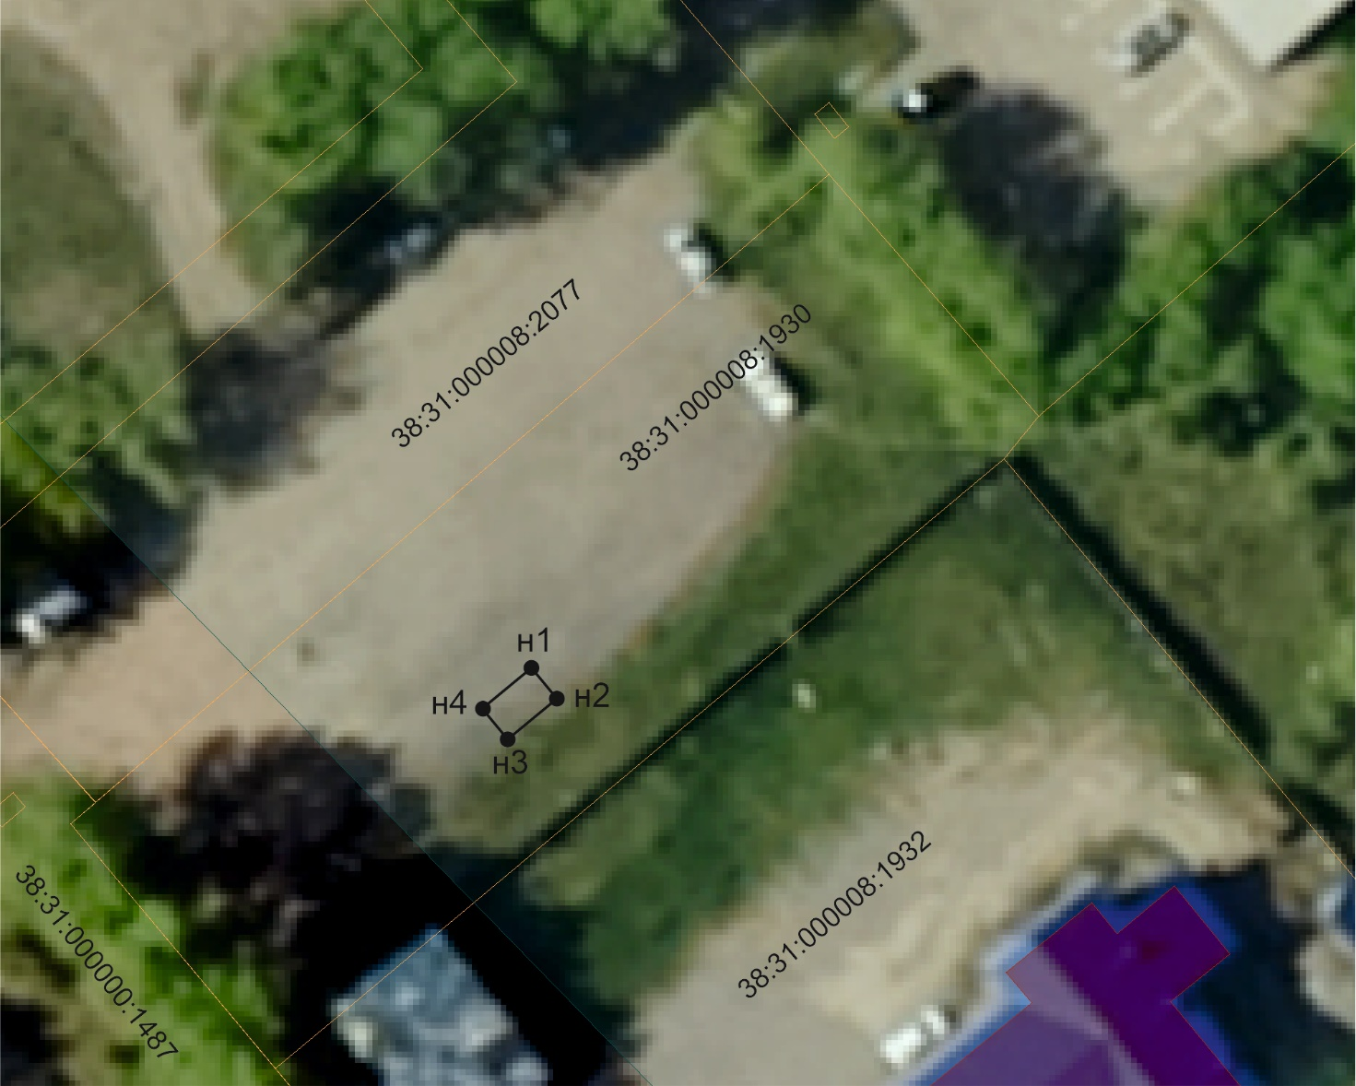

Масштаб 1:500

- граница места размещения нестационарного торгового объекта
38:31:000000:20 - кадастровый номер земельного участка
н2 - обозначение координаты поворотных точек места размещения нестационарного торгового объекта

Схема
места размещения нестационарного торгового объекта

Условный номер 55
Адрес расположения (место расположения нестационарного торгового объекта/зоны размещения): Российская Федерация, Иркутская область, городской округ город Усолье-Сибирское, город Усолье-Сибирское, в районе ул. Крестьянина, 2а
Площадь места размещения НТО 28 м²
Обозначение характерных точек границ | Координаты поворотных точек места размещения нестационарного торгового объекта, м  (значения координат указываются с округлением до 0,01 метра)
Обозначение характерных точек границ | Х | У
1 | 2 | 3
н1 | 437684.19 | 3292675.71
н2 | 437683.99 | 3292671.71
н3 | 437690.98 | 3292671.36
н4 | 437691.18 | 3292675.36
н1 | 437684.19 | 3292675.71
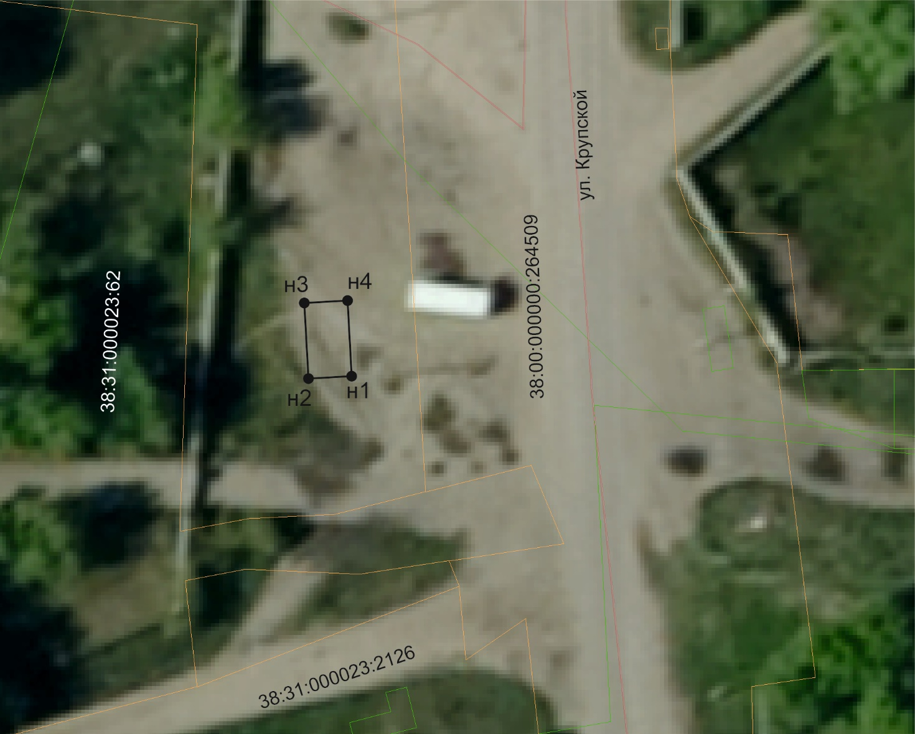

Масштаб 1:500

- граница места размещения нестационарного торгового объекта
38:31:000000:20 - кадастровый номер земельного участка
н2 - обозначение координаты поворотных точек места размещения нестационарного торгового объекта

Схема
места размещения нестационарного торгового объекта

Условный номер 56
Адрес расположения (место расположения нестационарного торгового объекта/зоны размещения): Российская Федерация, Иркутская область, городской округ город Усолье-Сибирское, город Усолье-Сибирское, в районе ул. Дзержинского, 20а
Площадь места размещения НТО 10 м²
Обозначение характерных точек границ | Координаты поворотных точек места размещения нестационарного торгового объекта, м  (значения координат указываются с округлением до 0,01 метра)
Обозначение характерных точек границ | Х | У
1 | 2 | 3
н1 | 434659.50 | 3293316.06
н2 | 434658.83 | 3293312.12
н3 | 434661.30 | 3293311.70
н4 | 434661.96 | 3293315.64
н1 | 434659.50 | 3293316.06
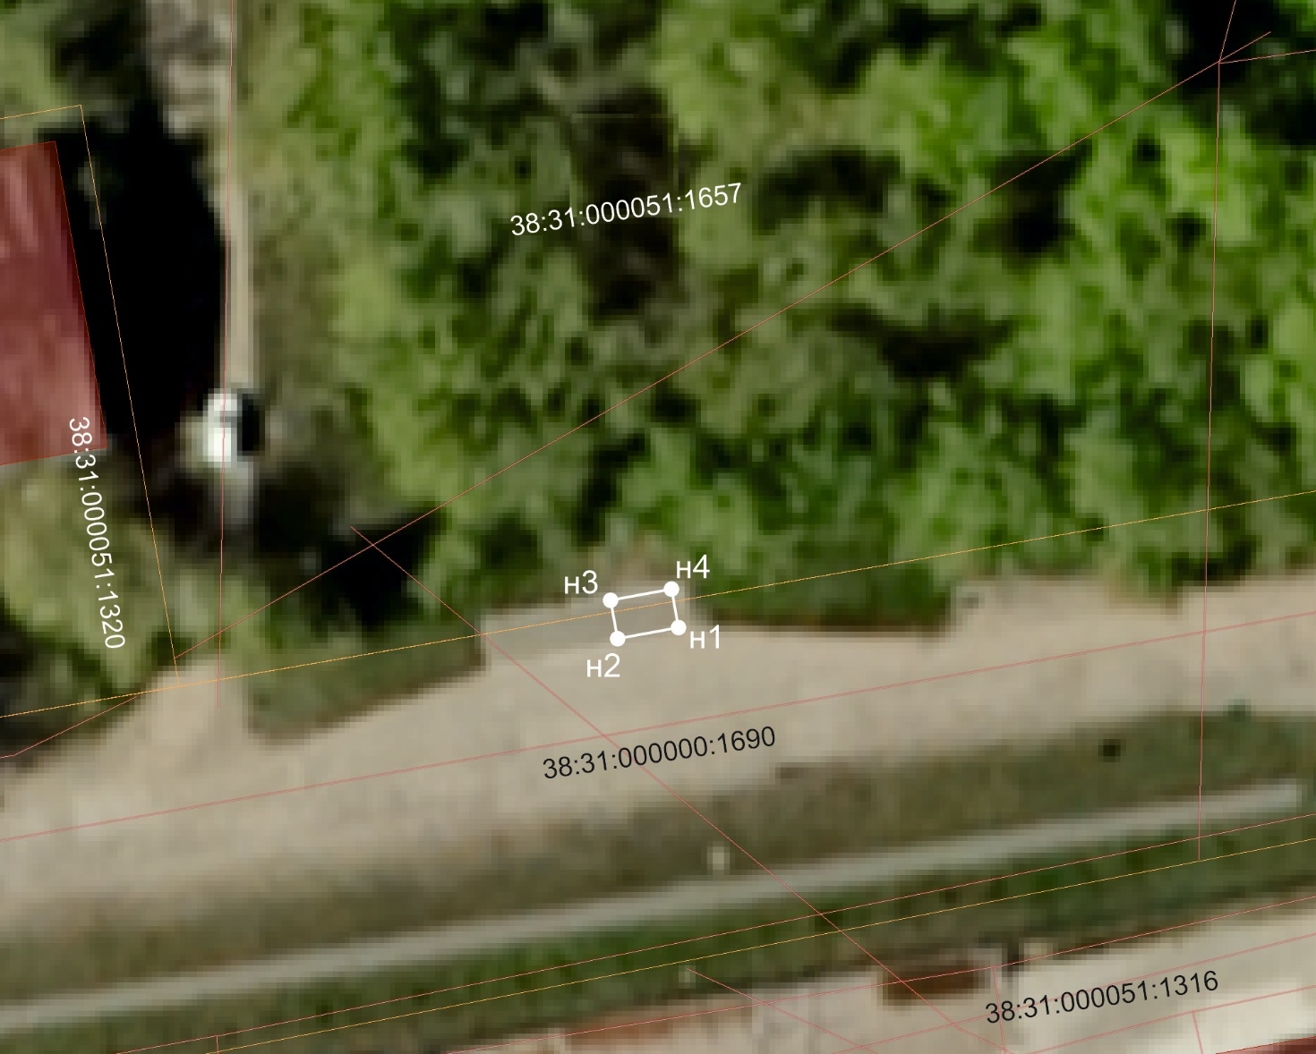

Масштаб 1:500

- граница места размещения нестационарного торгового объекта
38:31:000000:20 - кадастровый номер земельного участка
н2 - обозначение координаты поворотных точек места размещения нестационарного торгового объекта

Схема
места размещения нестационарного торгового объекта

Условный номер 57
Адрес расположения (место расположения нестационарного торгового объекта/зоны размещения): Российская Федерация, Иркутская область, городской округ город Усолье-Сибирское, город Усолье-Сибирское, в районе ул. Дзержинского, 20а
Площадь места размещения НТО 28 м²
Обозначение характерных точек границ | Координаты поворотных точек места размещения нестационарного торгового объекта, м  (значения координат указываются с округлением до 0,01 метра)
Обозначение характерных точек границ | Х | У
1 | 2 | 3
н1 | 434659.53 | 3293316.16
н2 | 434663.47 | 3293315.48
н3 | 434664.66 | 3293322.38
н4 | 434660.72 | 3293323.06
н1 | 434659.53 | 3293316.16
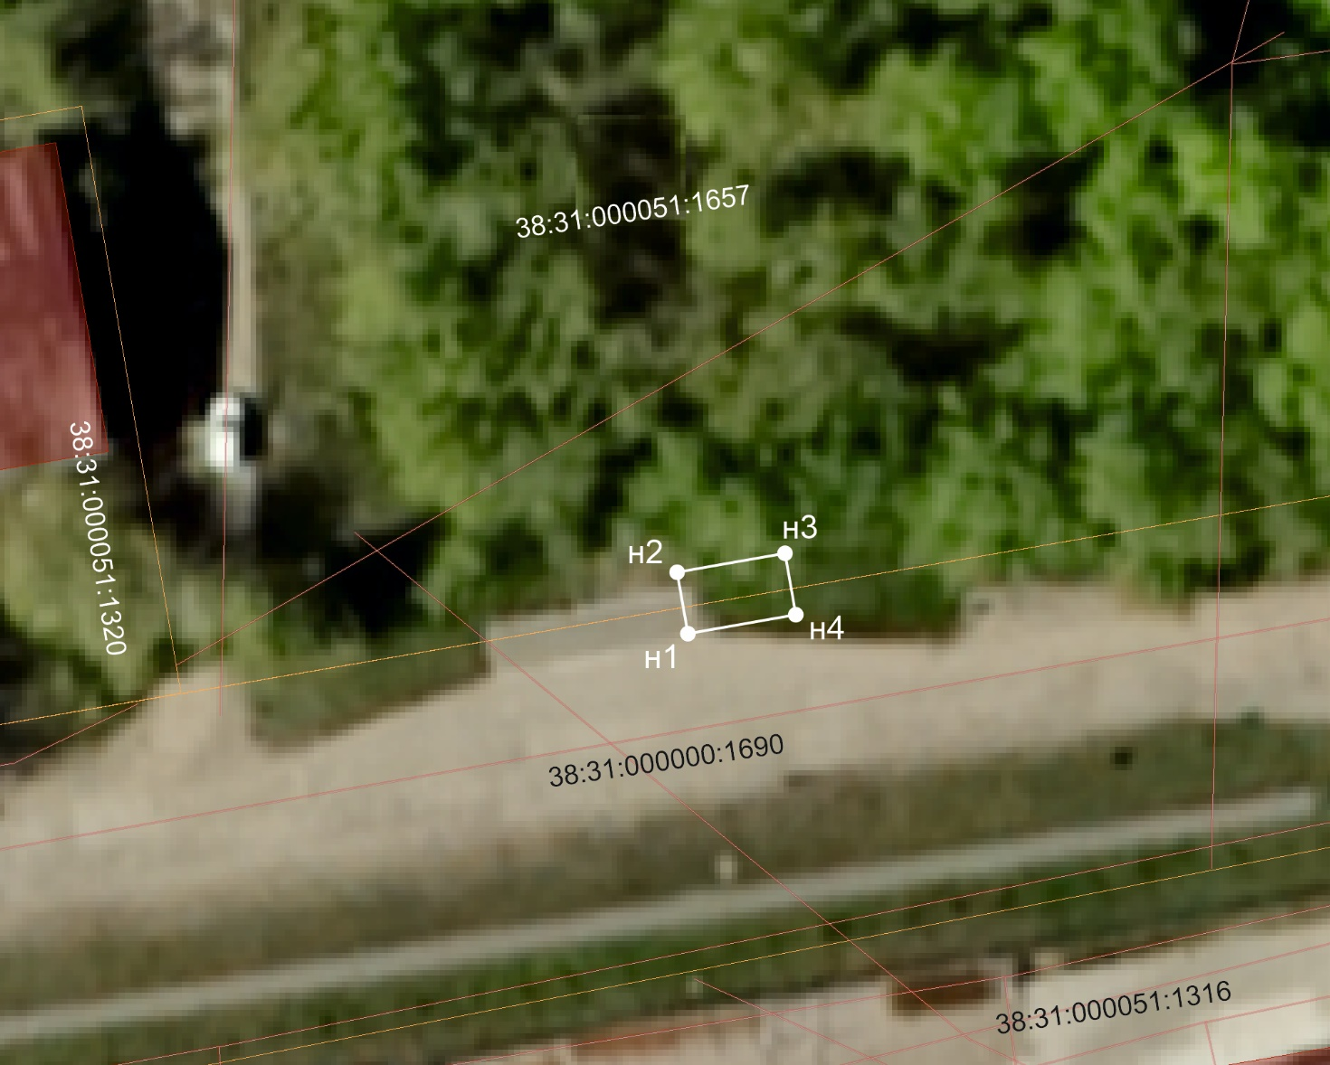

Масштаб 1:500

- граница места размещения нестационарного торгового объекта
38:31:000000:20 - кадастровый номер земельного участка
н2 - обозначение координаты поворотных точек места размещения нестационарного торгового объекта

Схема
места размещения нестационарного торгового объекта

Условный номер 58
Адрес расположения (место расположения нестационарного торгового объекта/зоны размещения): Российская Федерация, Иркутская область, городской округ город Усолье-Сибирское, город Усолье-Сибирское, в районе ул. Дзержинского, 20а
Площадь места размещения НТО 28 м²
Обозначение характерных точек границ | Координаты поворотных точек места размещения нестационарного торгового объекта, м  (значения координат указываются с округлением до 0,01 метра)
Обозначение характерных точек границ | Х | У
1 | 2 | 3
н1 | 434660.74 | 3293323.17
н2 | 434664.68 | 3293322.49
н3 | 434665.87 | 3293329.39
н4 | 434661.93 | 3293330.07
н1 | 434660.74 | 3293323.17
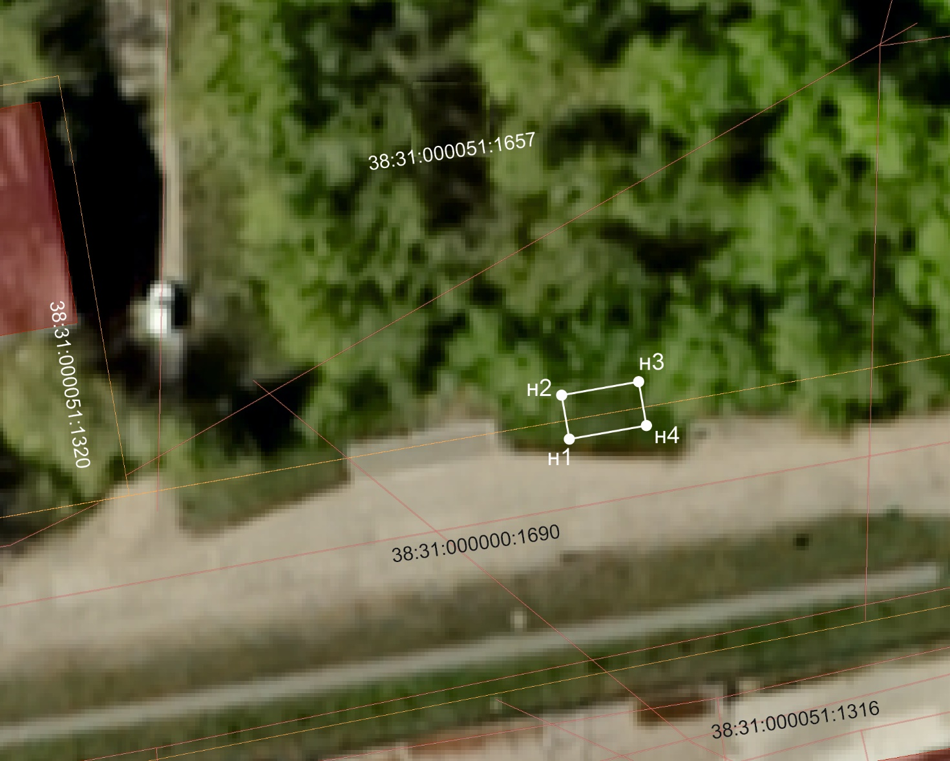

Масштаб 1:500

- граница места размещения нестационарного торгового объекта
38:31:000000:20 - кадастровый номер земельного участка
н2 - обозначение координаты поворотных точек места размещения нестационарного торгового объекта

Схема
места размещения нестационарного торгового объекта

Условный номер 59
Адрес расположения (место расположения нестационарного торгового объекта/зоны размещения): Российская Федерация, Иркутская область, городской округ город Усолье-Сибирское, город Усолье-Сибирское, в районе ул. Дзержинского, 20а
Площадь места размещения НТО 28 м²
Обозначение характерных точек границ | Координаты поворотных точек места размещения нестационарного торгового объекта, м  (значения координат указываются с округлением до 0,01 метра)
Обозначение характерных точек границ | Х | У
1 | 2 | 3
н1 | 434661.96 | 3293330.17
н2 | 434665.90 | 3293329.49
н3 | 434667.09 | 3293336.39
н4 | 434663.15 | 3293337.07
н1 | 434661.96 | 3293330.17
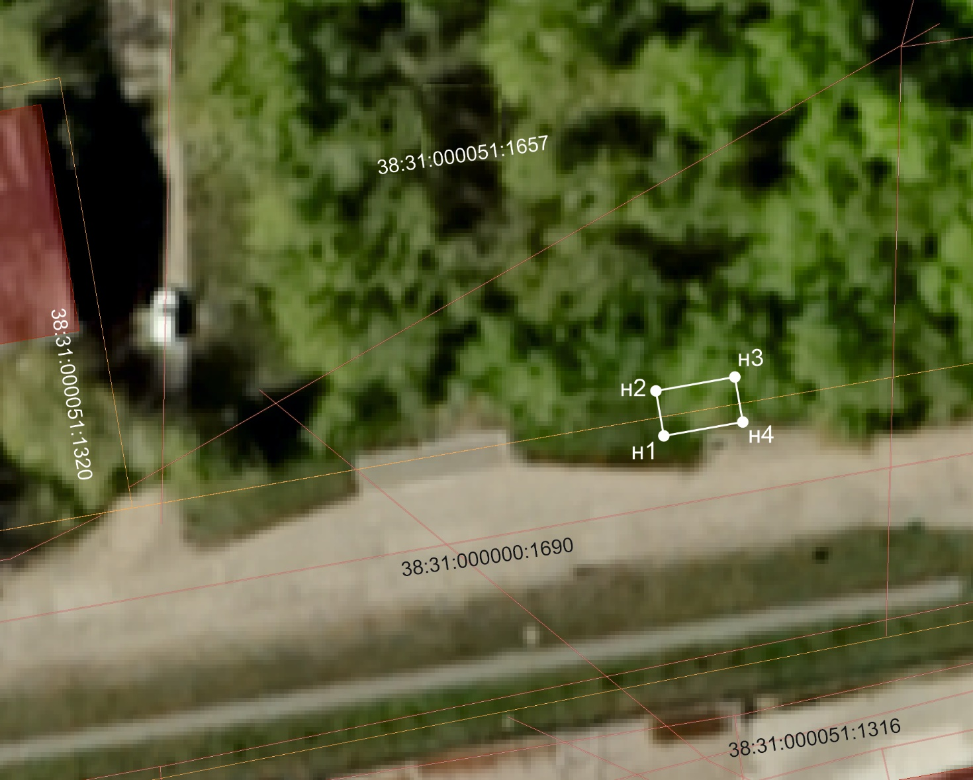

Масштаб 1:500

- граница места размещения нестационарного торгового объекта
38:31:000000:20 - кадастровый номер земельного участка
н2 - обозначение координаты поворотных точек места размещения нестационарного торгового объекта

Схема
места размещения нестационарного торгового объекта

Условный номер 60
Адрес расположения (место расположения нестационарного торгового объекта/зоны размещения): Российская Федерация, Иркутская область, городской округ город Усолье-Сибирское, город Усолье-Сибирское, в районе ул. Дзержинского, 20а
Площадь места размещения НТО 28 м²
Обозначение характерных точек границ | Координаты поворотных точек места размещения нестационарного торгового объекта, м  (значения координат указываются с округлением до 0,01 метра)
Обозначение характерных точек границ | Х | У
1 | 2 | 3
н1 | 434663.17 | 3293337.17
н2 | 434667.11 | 3293336.49
н3 | 434668.30 | 3293343.39
н4 | 434664.36 | 3293344.07
н1 | 434663.17 | 3293337.17
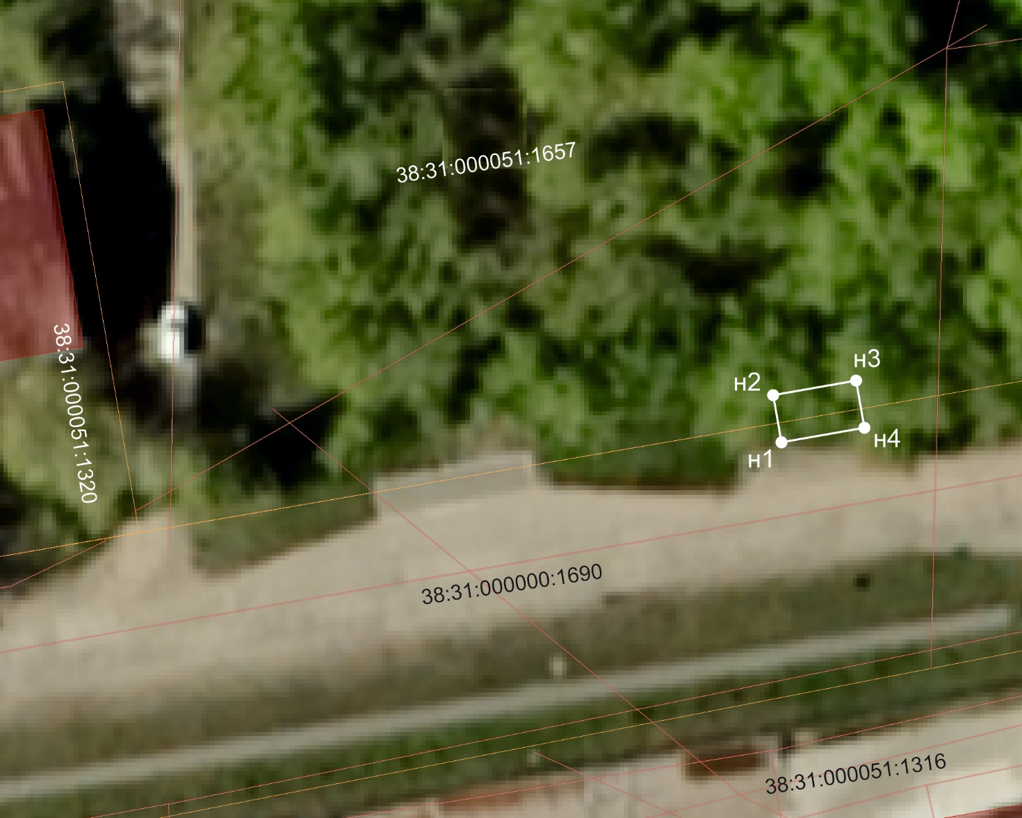

Масштаб 1:500

- граница места размещения нестационарного торгового объекта
38:31:000000:20 - кадастровый номер земельного участка
н2 - обозначение координаты поворотных точек места размещения нестационарного торгового объекта

Схема
места размещения нестационарного торгового объекта

Условный номер 61
Адрес расположения (место расположения нестационарного торгового объекта/зоны размещения): Российская Федерация, Иркутская область, городской округ город Усолье-Сибирское, город Усолье-Сибирское, в районе пр-кта Космонавтов, 24
Площадь места размещения НТО 32 м²
Обозначение характерных точек границ | Координаты поворотных точек места размещения нестационарного торгового объекта, м  (значения координат указываются с округлением до 0,01 метра)
Обозначение характерных точек границ | Х | У
1 | 2 | 3
н1 | 433330.44 | 3292244.55
н2 | 433323.77 | 3292248.97
н3 | 433321.56 | 3292245.64
н4 | 433328.23 | 3292241.22
н1 | 433330.44 | 3292244.55
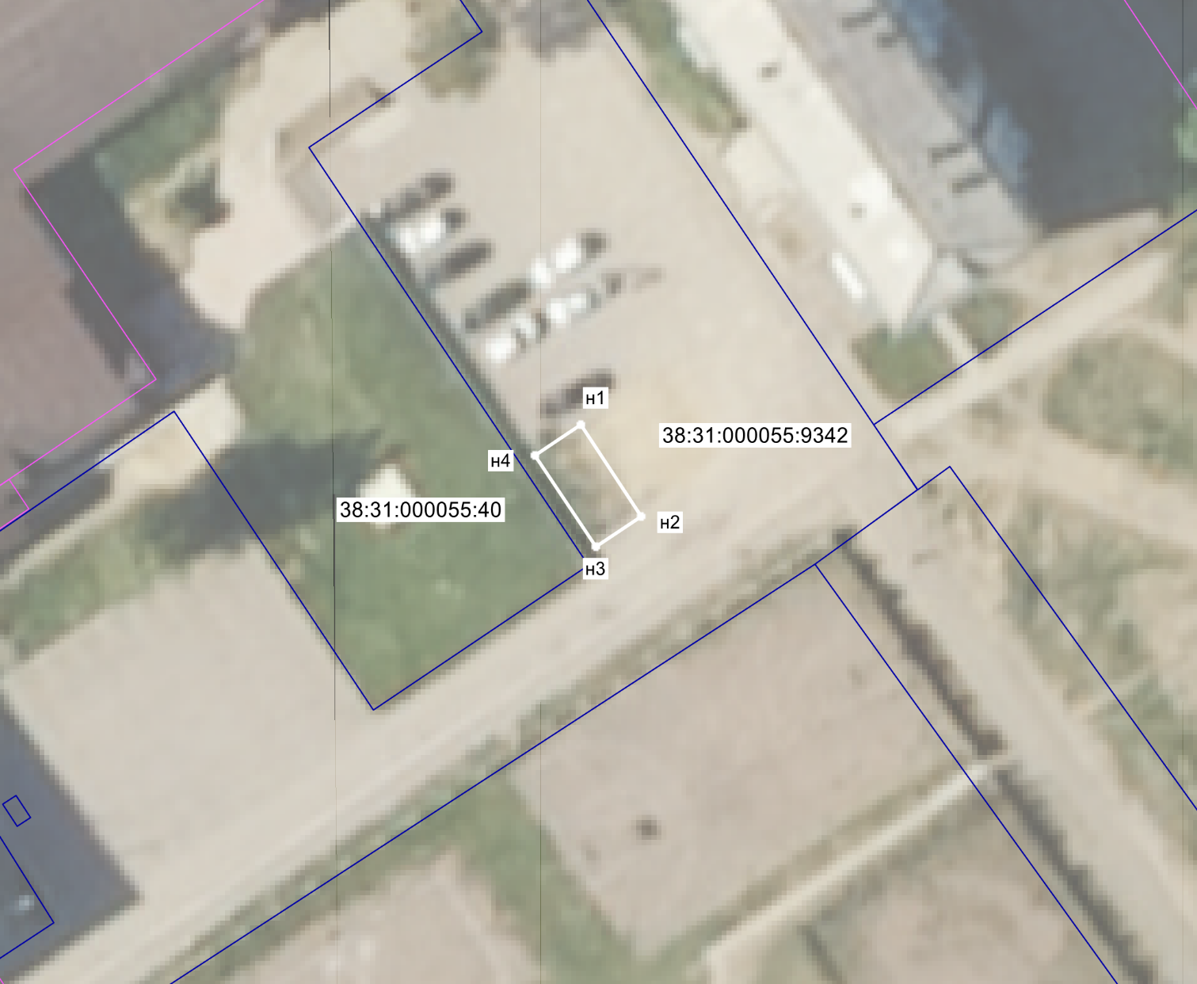

Масштаб 1:500

- граница места размещения нестационарного торгового объекта

Масштаб 1:500

- граница места размещения нестационарного торгового объекта
38:31:000028:6509 - кадастровый номер земельного участка
№ 1 - номер места размещения нестационарного торгового объекта
н2 - обозначение координаты поворотных точек места размещения нестационарного торгового объекта

Схема
места размещения нестационарного торгового объекта

Условный номер 62
Адрес расположения (место расположения нестационарного торгового объекта/зоны размещения): Российская Федерация, Иркутская область, городской округ город Усолье-Сибирское, город Усолье-Сибирское, в районе пр-кта Космонавтов, 11б
Площадь места размещения НТО 28 м²
Обозначение характерных точек границ | Координаты поворотных точек места размещения нестационарного торгового объекта, м  (значения координат указываются с округлением до 0,01 метра)
Обозначение характерных точек границ | Х | У
1 | 2 | 3
н1 | 433645.23 | 3292492.01
н2 | 433651.01 | 3292488.07
н3 | 433653.27 | 3292491.37
н4 | 433647.49 | 3292495.31
н1 | 433645.23 | 3292492.01
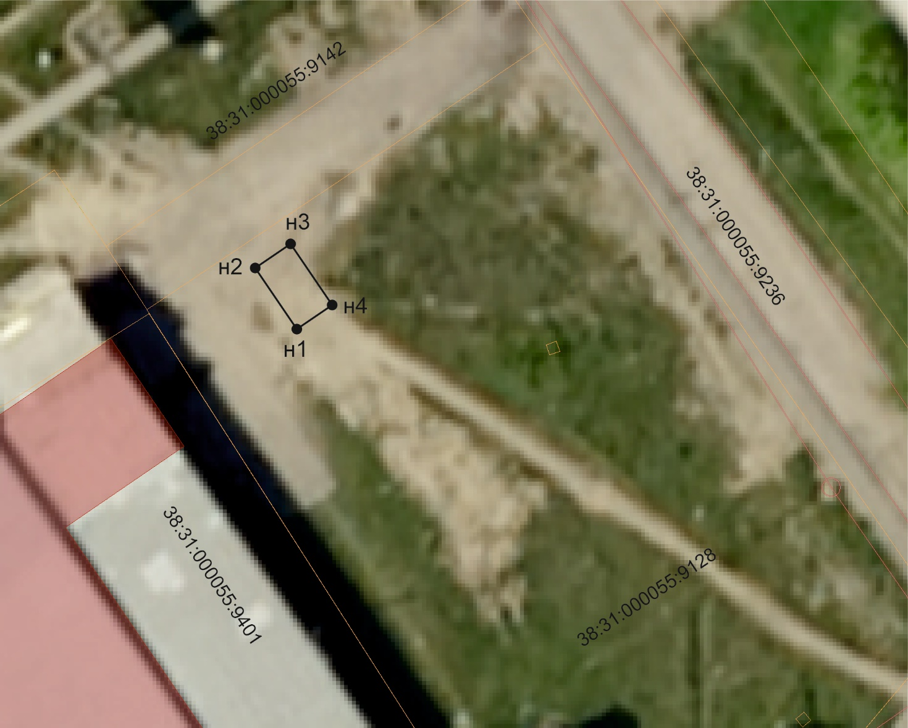

Масштаб 1:500

- граница места размещения нестационарного торгового объекта
38:31:000000:20 - кадастровый номер земельного участка
н2 - обозначение координаты поворотных точек места размещения нестационарного торгового объекта

Схема
места размещения нестационарного торгового объекта

Условный номер 63
Адрес расположения (место расположения нестационарного торгового объекта/зоны размещения): Российская Федерация, Иркутская область, городской округ город Усолье-Сибирское, город Усолье-Сибирское, в районе пр-кта Космонавтов, 11б
Площадь места размещения НТО 28 м²
Обозначение характерных точек границ | Координаты поворотных точек места размещения нестационарного торгового объекта, м  (значения координат указываются с округлением до 0,01 метра)
Обозначение характерных точек границ | Х | У
1 | 2 | 3
н1 | 433647.54 | 3292495.36
н2 | 433653.32 | 3292491.42
н3 | 433655.58 | 3292494.72
н4 | 433649.80 | 3292498.66
н1 | 433647.54 | 3292495.36
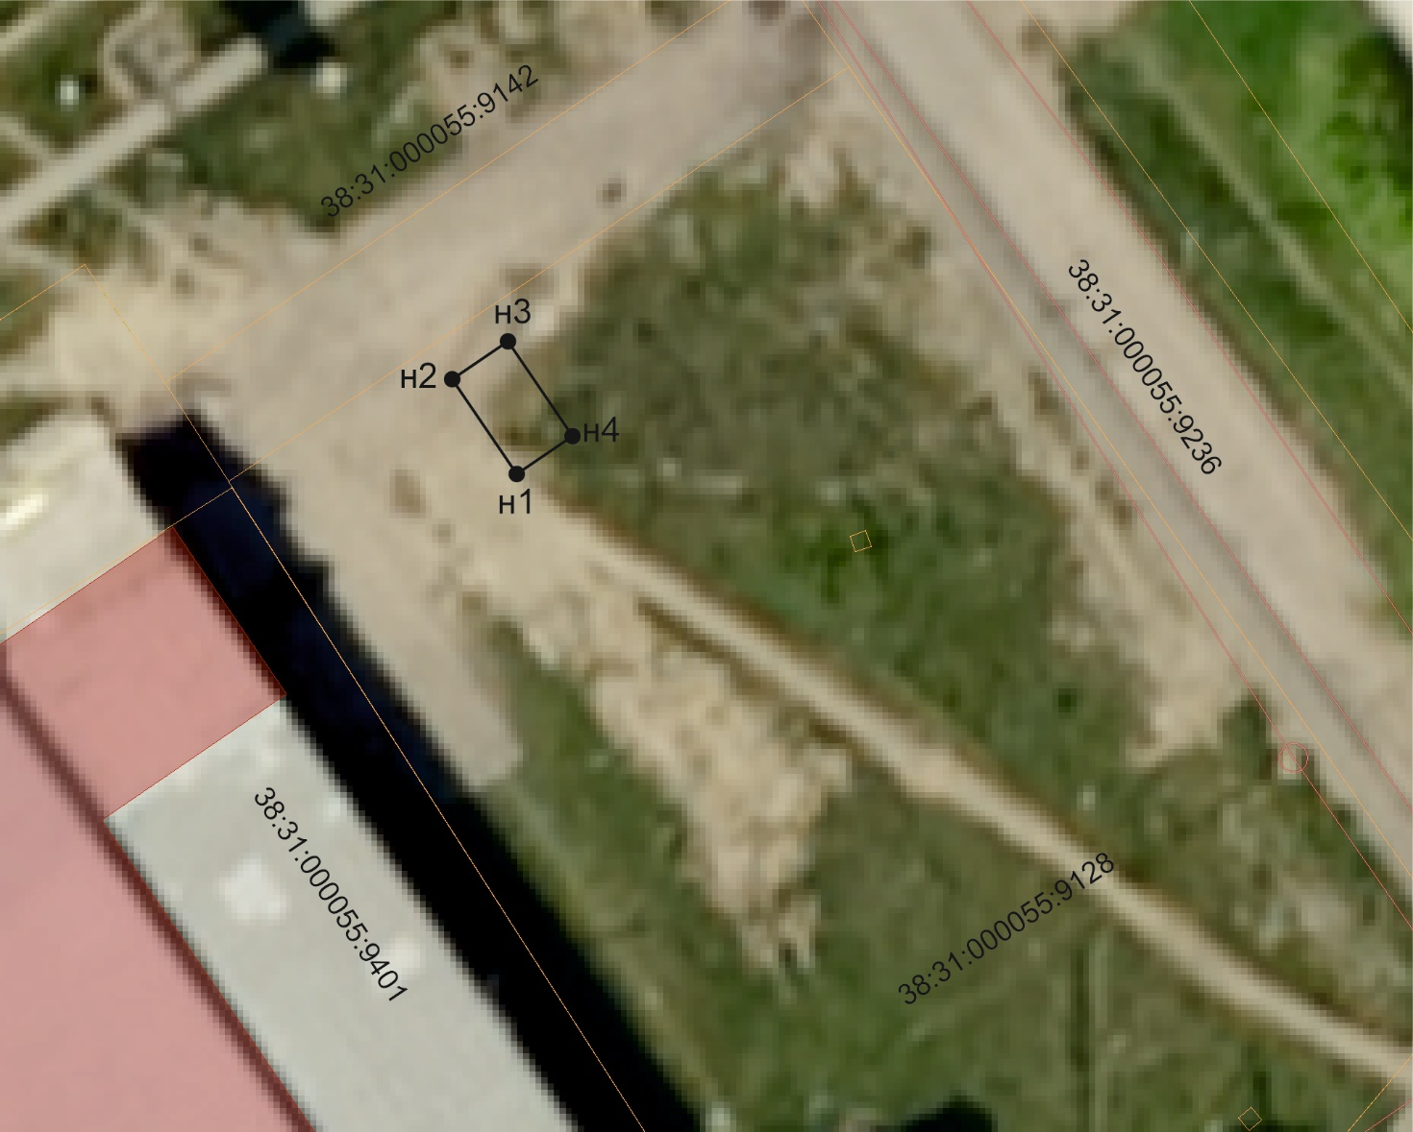

Масштаб 1:500

- граница места размещения нестационарного торгового объекта
38:31:000000:20 - кадастровый номер земельного участка
н2 - обозначение координаты поворотных точек места размещения нестационарного торгового объекта

Схема
места размещения нестационарного торгового объекта

Условный номер 64
Адрес расположения (место расположения нестационарного торгового объекта/зоны размещения): Российская Федерация, Иркутская область, городской округ город Усолье-Сибирское, город Усолье-Сибирское, в районе пр-кта Космонавтов, 11б
Площадь места размещения НТО 28 м²
Обозначение характерных точек границ | Координаты поворотных точек места размещения нестационарного торгового объекта, м  (значения координат указываются с округлением до 0,01 метра)
Обозначение характерных точек границ | Х | У
1 | 2 | 3
н1 | 433639.38 | 3292496.00
н2 | 433645.16 | 3292492.06
н3 | 433647.42 | 3292495.36
н4 | 433641.64 | 3292499.30
н1 | 433639.38 | 3292496.00
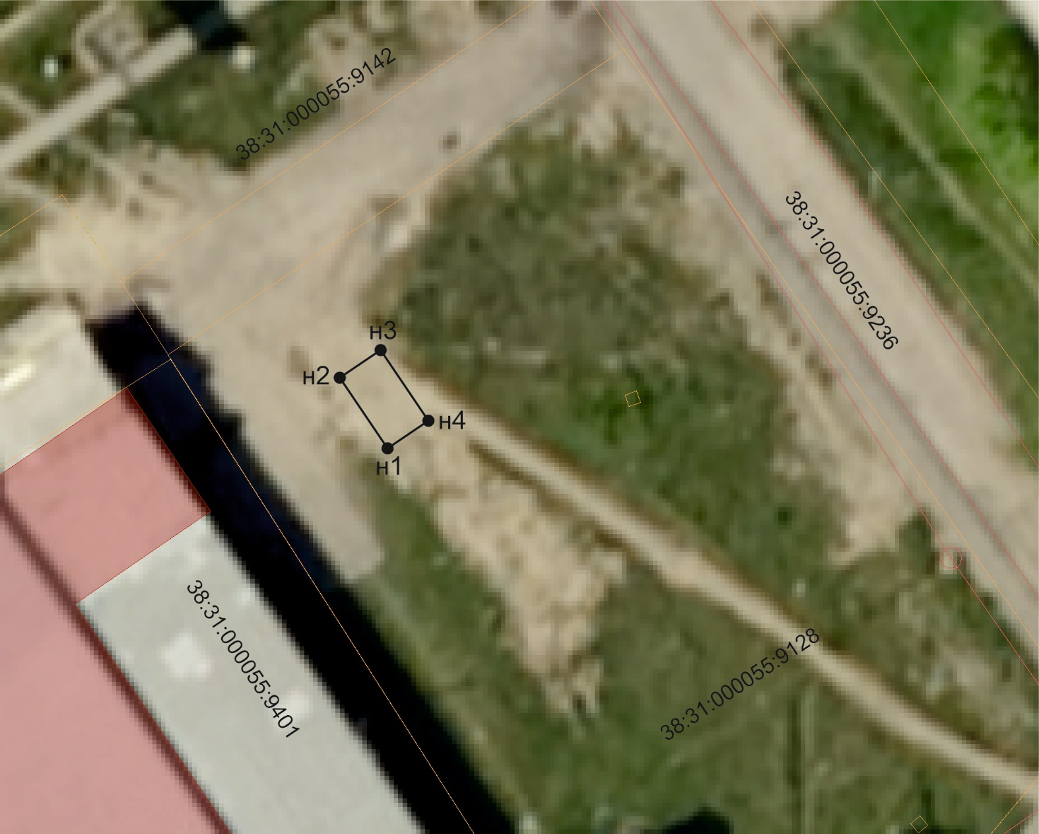

Масштаб 1:500

- граница места размещения нестационарного торгового объекта
38:31:000000:20 - кадастровый номер земельного участка
н2 - обозначение координаты поворотных точек места размещения нестационарного торгового объекта

Схема
места размещения нестационарного торгового объекта

Условный номер 65
Адрес расположения (место расположения нестационарного торгового объекта/зоны размещения): Российская Федерация, Иркутская область, городской округ город Усолье-Сибирское, город Усолье-Сибирское, в районе пр-кта Космонавтов, 11б
Площадь места размещения НТО 28 м²
Обозначение характерных точек границ | Координаты поворотных точек места размещения нестационарного торгового объекта, м  (значения координат указываются с округлением до 0,01 метра)
Обозначение характерных точек границ | Х | У
1 | 2 | 3
н1 | 433641.69 | 3292499.35
н2 | 433647.47 | 3292495.41
н3 | 433649.73 | 3292498.71
н4 | 433643.95 | 3292502.65
н1 | 433641.69 | 3292499.35
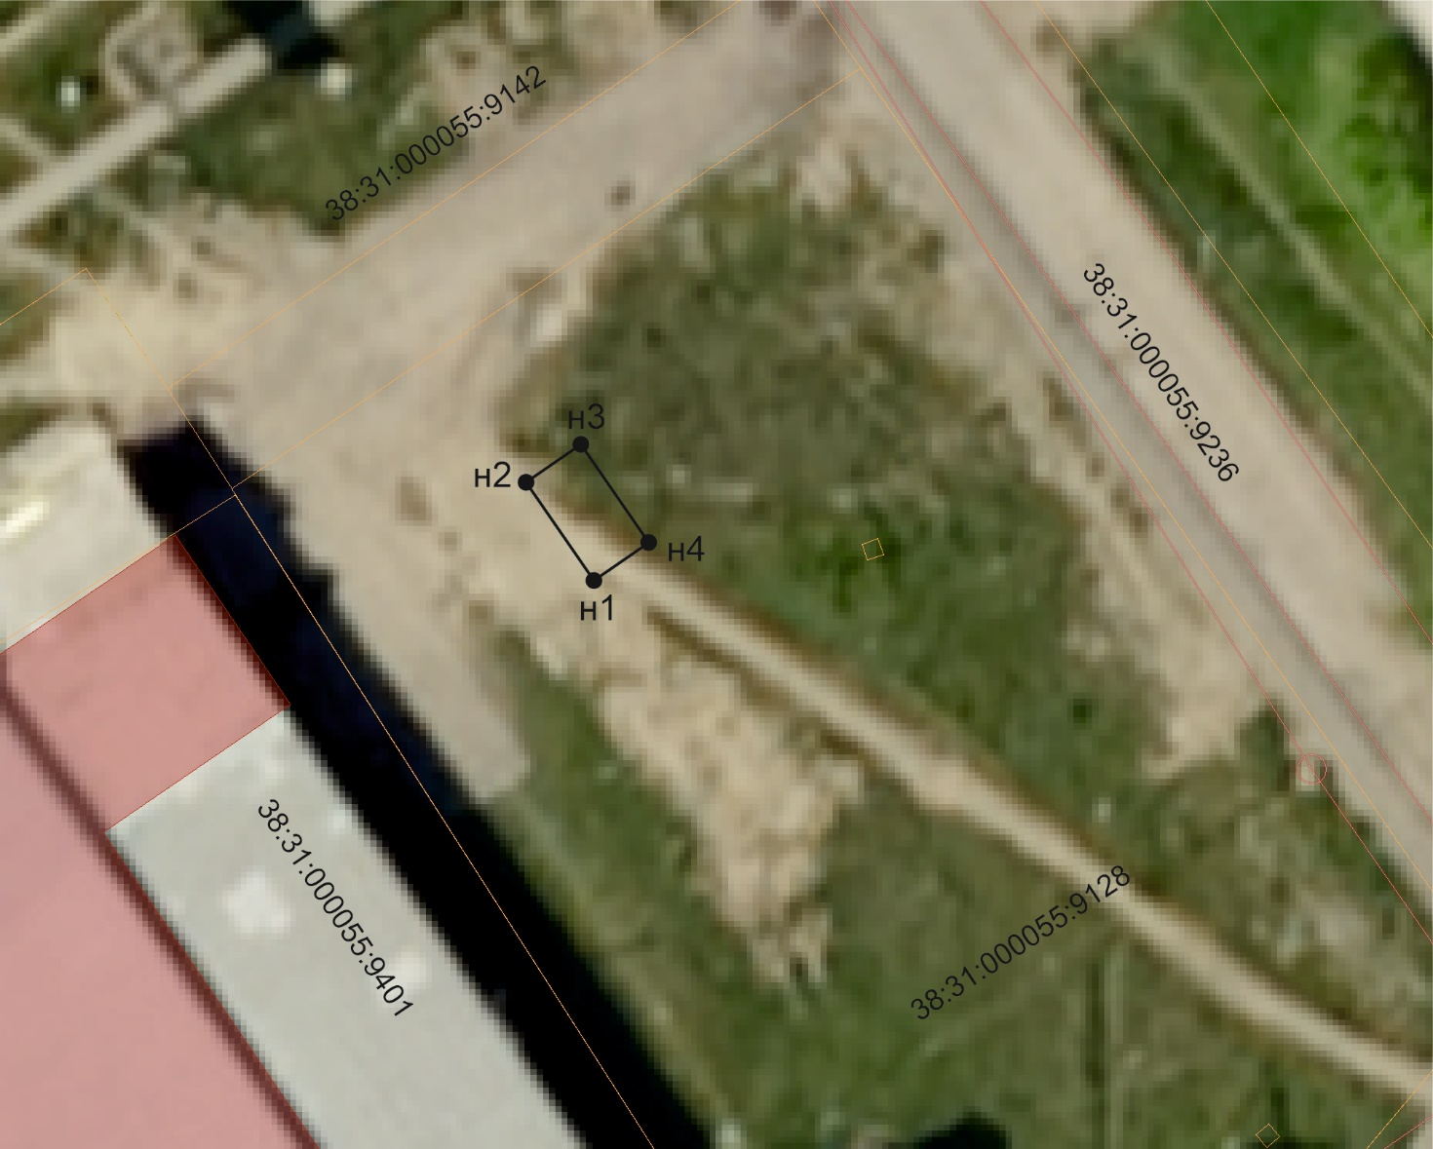

Масштаб 1:500

- граница места размещения нестационарного торгового объекта
38:31:000000:20 - кадастровый номер земельного участка
н2 - обозначение координаты поворотных точек места размещения нестационарного торгового объекта

Схема
места размещения нестационарного торгового объекта

Условный номер 66
Адрес расположения (место расположения нестационарного торгового объекта/зоны размещения): Российская Федерация, Иркутская область, городской округ город Усолье-Сибирское, город Усолье-Сибирское, в районе пр-кта Космонавтов, 11б
Площадь места размещения НТО 28 м²
Обозначение характерных точек границ | Координаты поворотных точек места размещения нестационарного торгового объекта, м  (значения координат указываются с округлением до 0,01 метра)
Обозначение характерных точек границ | Х | У
1 | 2 | 3
н1 | 433635.83 | 3292503.35
н2 | 433641.61 | 3292499.41
н3 | 433643.87 | 3292502.71
н4 | 433638.09 | 3292506.65
н1 | 433635.83 | 3292503.35
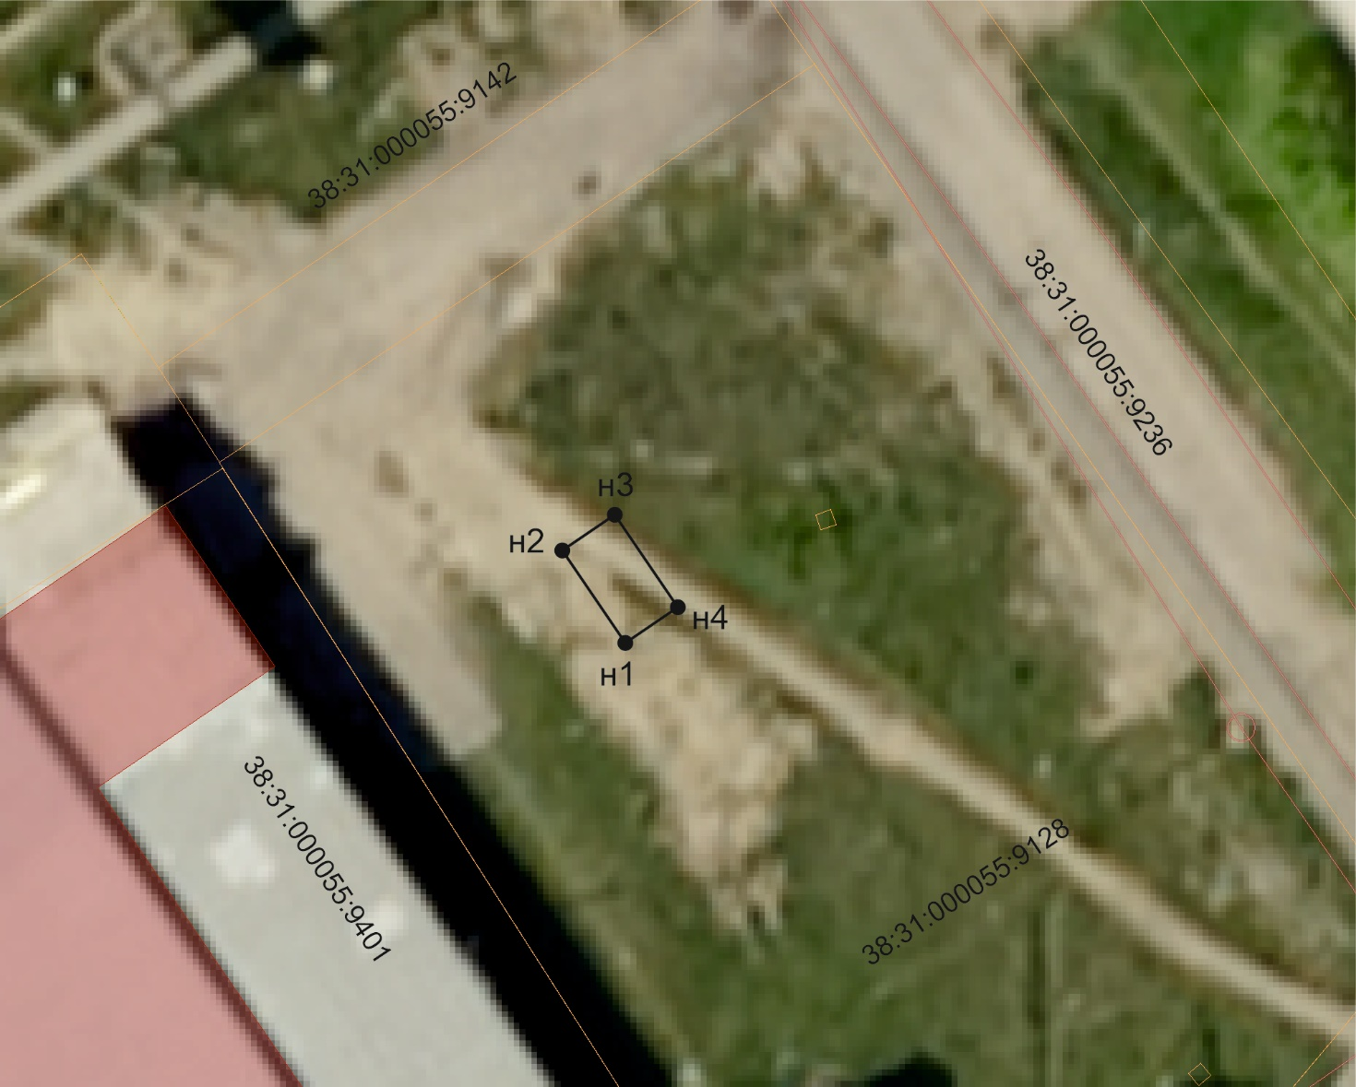

Масштаб 1:500

- граница места размещения нестационарного торгового объекта
38:31:000000:20 - кадастровый номер земельного участка
н2 - обозначение координаты поворотных точек места размещения нестационарного торгового объекта

Схема
места размещения нестационарного торгового объекта

Условный номер 67
Адрес расположения (место расположения нестационарного торгового объекта/зоны размещения): Российская Федерация, Иркутская область, городской округ город Усолье-Сибирское, город Усолье-Сибирское, в районе пр-кта Космонавтов, 11б
Площадь места размещения НТО 28 м²
Обозначение характерных точек границ | Координаты поворотных точек места размещения нестационарного торгового объекта, м  (значения координат указываются с округлением до 0,01 метра)
Обозначение характерных точек границ | Х | У
1 | 2 | 3
н1 | 433633.52 | 3292500.00
н2 | 433639.30 | 3292496.06
н3 | 433641.56 | 3292499.36
н4 | 433635.78 | 3292503.30
н1 | 433633.52 | 3292500.00
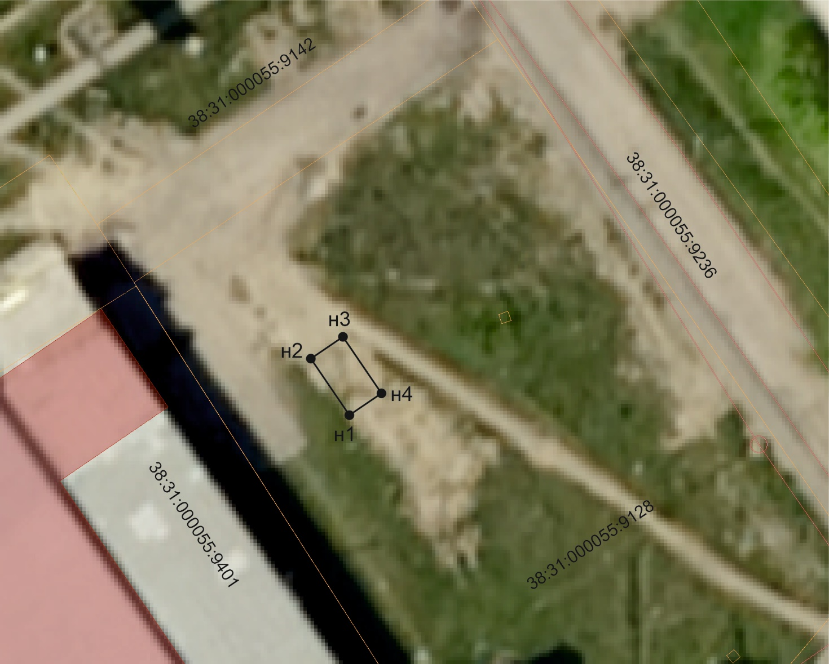

Масштаб 1:500

- граница места размещения нестационарного торгового объекта
38:31:000000:20 - кадастровый номер земельного участка
н2 - обозначение координаты поворотных точек места размещения нестационарного торгового объекта

Схема
места размещения нестационарного торгового объекта

Условный номер 68
Адрес расположения (место расположения нестационарного торгового объекта/зоны размещения): Российская Федерация, Иркутская область, городской округ город Усолье-Сибирское, город Усолье-Сибирское, в районе пр-кта Космонавтов, 11б
Площадь места размещения НТО 28 м²
Обозначение характерных точек границ | Координаты поворотных точек места размещения нестационарного торгового объекта, м  (значения координат указываются с округлением до 0,01 метра)
Обозначение характерных точек границ | Х | У
1 | 2 | 3
н1 | 433624.18 | 3292511.29
н2 | 433629.96 | 3292507.35
н3 | 433632.22 | 3292510.65
н4 | 433626.44 | 3292514.59
н1 | 433624.18 | 3292511.29
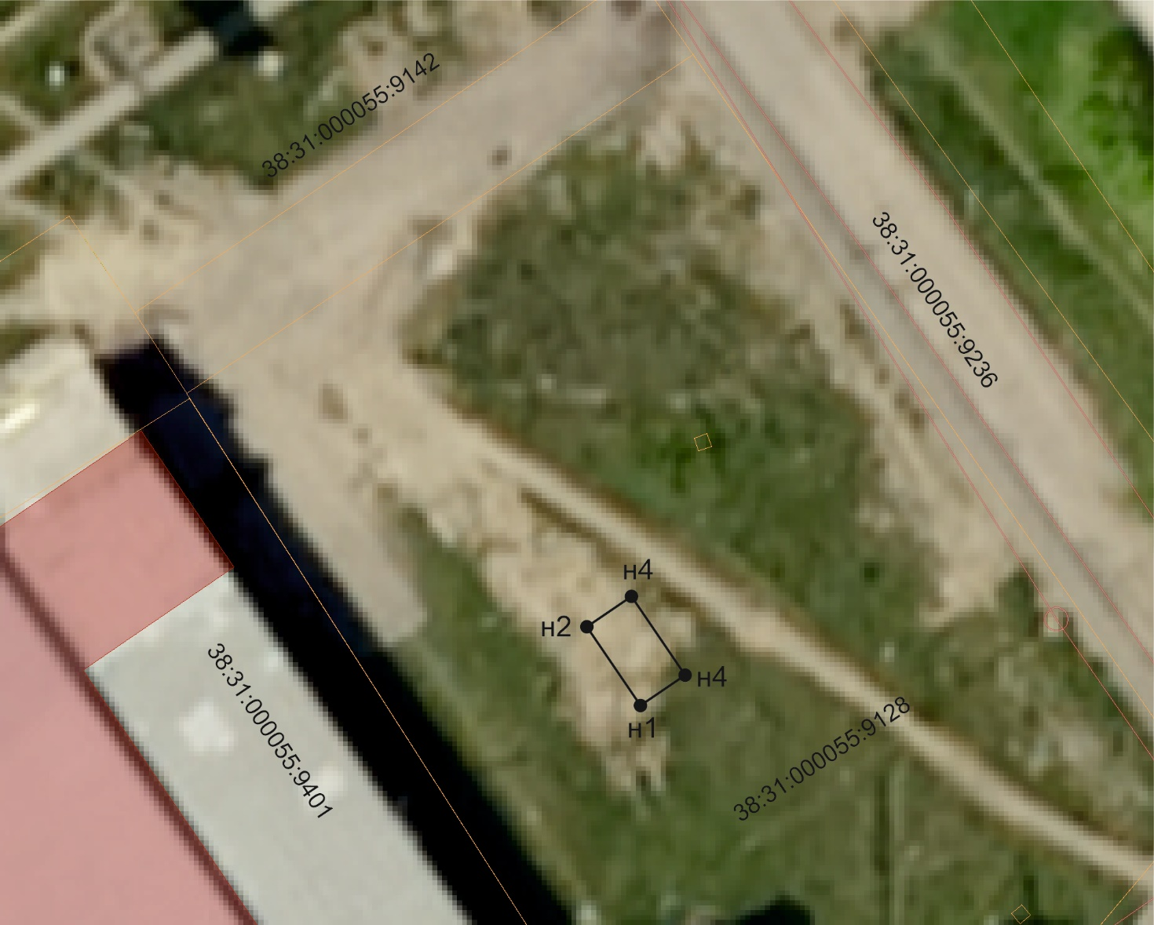

Масштаб 1:500

- граница места размещения нестационарного торгового объекта
38:31:000000:20 - кадастровый номер земельного участка
н2 - обозначение координаты поворотных точек места размещения нестационарного торгового объекта

Схема
места размещения нестационарного торгового объекта

Условный номер 69
Адрес расположения (место расположения нестационарного торгового объекта/зоны размещения): Российская Федерация, Иркутская область, городской округ город Усолье-Сибирское, город Усолье-Сибирское, в районе пр-кта Космонавтов, 11б
Площадь места размещения НТО 28 м²
Обозначение характерных точек границ | Координаты поворотных точек места размещения нестационарного торгового объекта, м  (значения координат указываются с округлением до 0,01 метра)
Обозначение характерных точек границ | Х | У
1 | 2 | 3
н1 | 433621.87 | 3292507.94
н2 | 433627.65 | 3292504.00
н3 | 433629.91 | 3292507.30
н4 | 433624.13 | 3292511.24
н1 | 433621.87 | 3292507.94
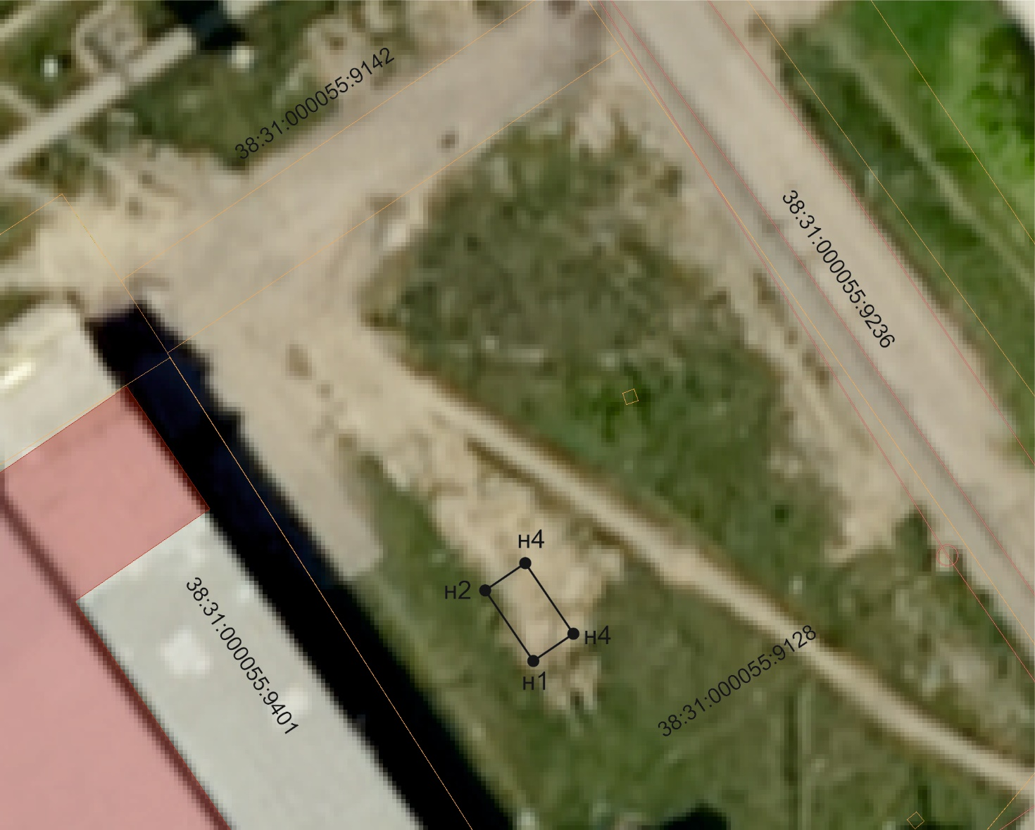

Масштаб 1:500

- граница места размещения нестационарного торгового объекта
38:31:000000:20 - кадастровый номер земельного участка
н2 - обозначение координаты поворотных точек места размещения нестационарного торгового объекта

Схема
места размещения нестационарного торгового объекта

Условный номер 70
Адрес расположения (место расположения нестационарного торгового объекта/зоны размещения): Российская Федерация, Иркутская область, городской округ город Усолье-Сибирское, город Усолье-Сибирское, в районе пр-кта Космонавтов, 11б
Площадь места размещения НТО 28 м²
Обозначение характерных точек границ | Координаты поворотных точек места размещения нестационарного торгового объекта, м  (значения координат указываются с округлением до 0,01 метра)
Обозначение характерных точек границ | Х | У
1 | 2 | 3
н1 | 433618.33 | 3292515.27
н2 | 433624.11 | 3292511.33
н3 | 433626.37 | 3292514.63
н4 | 433620.59 | 3292518.57
н1 | 433618.33 | 3292515.27
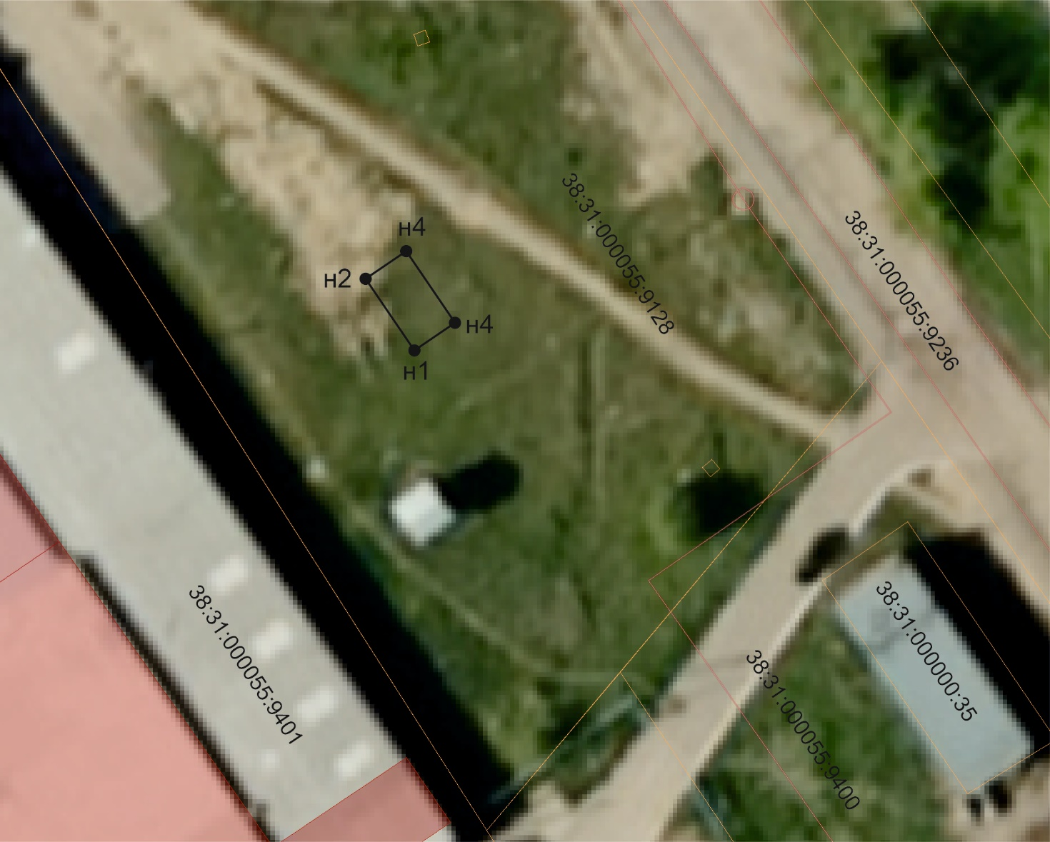

Масштаб 1:500

- граница места размещения нестационарного торгового объекта
38:31:000000:20 - кадастровый номер земельного участка
н2 - обозначение координаты поворотных точек места размещения нестационарного торгового объекта

Схема
места размещения нестационарного торгового объекта

Условный номер 71
Адрес расположения (место расположения нестационарного торгового объекта/зоны размещения): Российская Федерация, Иркутская область, городской округ город Усолье-Сибирское, город Усолье-Сибирское, в районе пр-кта Космонавтов, 11б
Площадь места размещения НТО 28 м²
Обозначение характерных точек границ | Координаты поворотных точек места размещения нестационарного торгового объекта, м  (значения координат указываются с округлением до 0,01 метра)
Обозначение характерных точек границ | Х | У
1 | 2 | 3
н1 | 433612.49 | 3292519.25
н2 | 433618.27 | 3292515.31
н3 | 433620.53 | 3292518.61
н4 | 433614.75 | 3292522.55
н1 | 433612.49 | 3292519.25
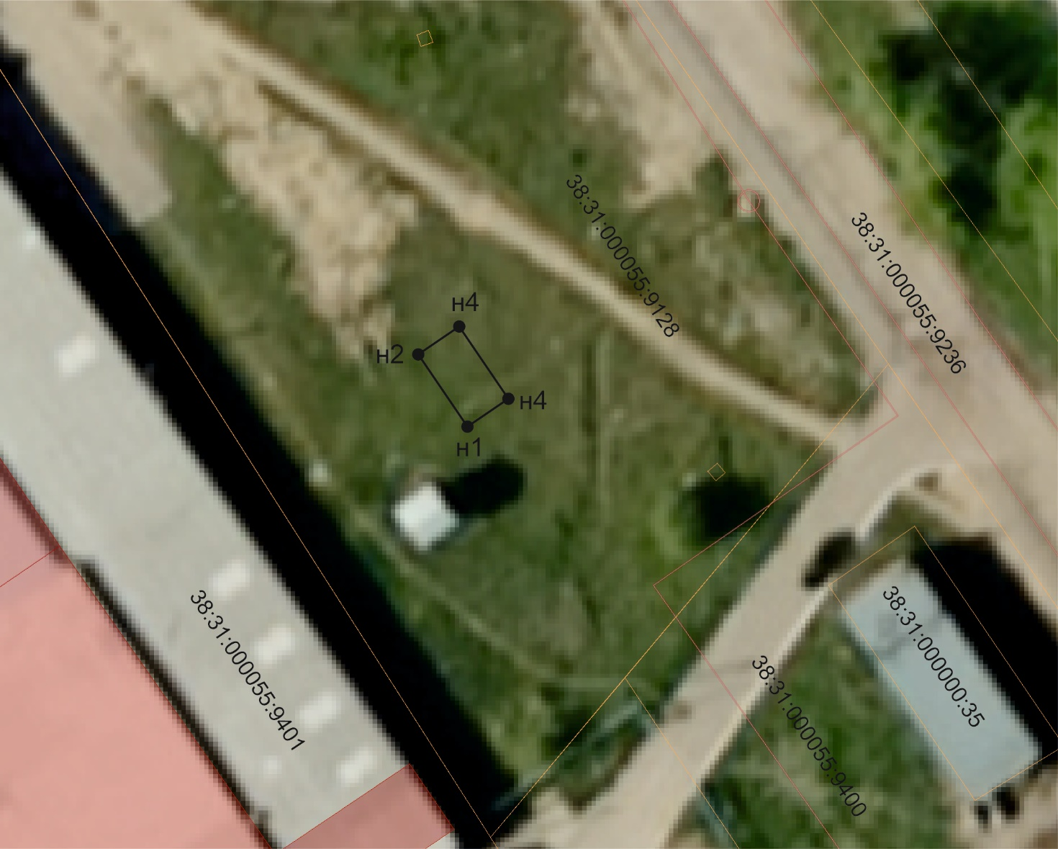

Масштаб 1:500

- граница места размещения нестационарного торгового объекта
38:31:000000:20 - кадастровый номер земельного участка
н2 - обозначение координаты поворотных точек места размещения нестационарного торгового объекта

Схема
места размещения нестационарного торгового объекта

Условный номер 72
Адрес расположения (место расположения нестационарного торгового объекта/зоны размещения): Российская Федерация, Иркутская область, городской округ город Усолье-Сибирское, город Усолье-Сибирское, в районе пр-кта Космонавтов, 11б
Площадь места размещения НТО 28 м²
Обозначение характерных точек границ | Координаты поворотных точек места размещения нестационарного торгового объекта, м  (значения координат указываются с округлением до 0,01 метра)
Обозначение характерных точек границ | Х | У
1 | 2 | 3
н1 | 433616.02 | 3292511.92
н2 | 433621.80 | 3292507.98
н3 | 433624.06 | 3292511.28
н4 | 433618.28 | 3292515.22
н1 | 433616.02 | 3292511.92
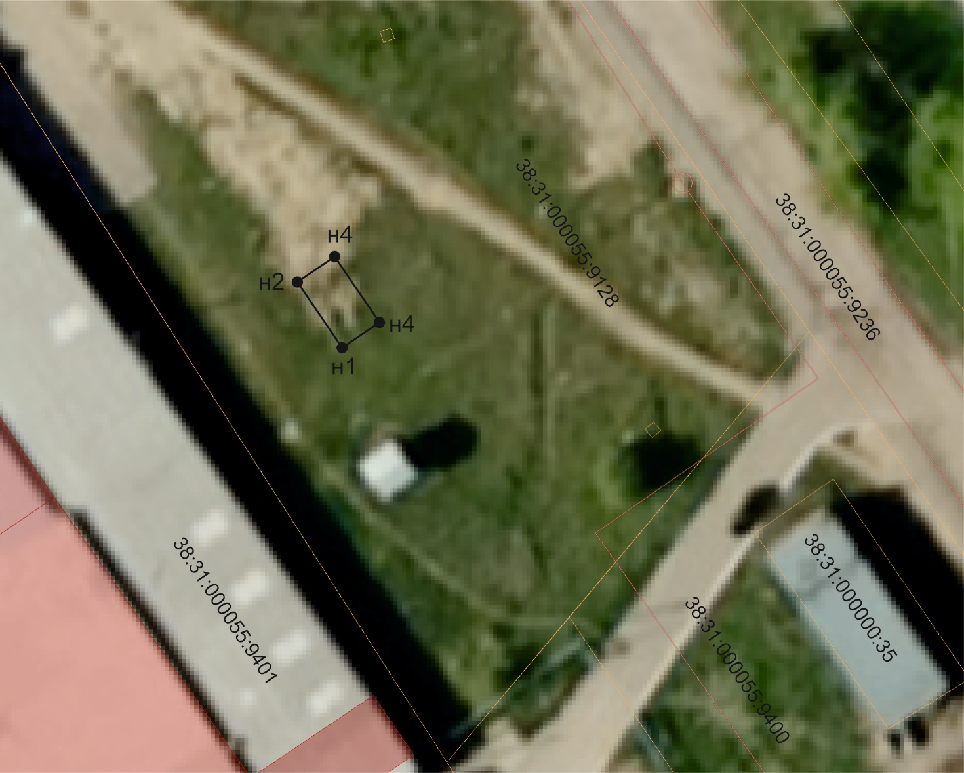

Масштаб 1:500

- граница места размещения нестационарного торгового объекта
38:31:000000:20 - кадастровый номер земельного участка
н2 - обозначение координаты поворотных точек места размещения нестационарного торгового объекта

Схема
места размещения нестационарного торгового объекта

Условный номер 73
Адрес расположения (место расположения нестационарного торгового объекта/зоны размещения): Российская Федерация, Иркутская область, городской округ город Усолье-Сибирское, город Усолье-Сибирское, в районе пр-кта Космонавтов, 11б
Площадь места размещения НТО 28 м²
Обозначение характерных точек границ | Координаты поворотных точек места размещения нестационарного торгового объекта, м  (значения координат указываются с округлением до 0,01 метра)
Обозначение характерных точек границ | Х | У
1 | 2 | 3
н1 | 433610.18 | 3292515.90
н2 | 433615.96 | 3292511.96
н3 | 433618.22 | 3292515.26
н4 | 433612.44 | 3292519.20
н1 | 433610.18 | 3292515.90
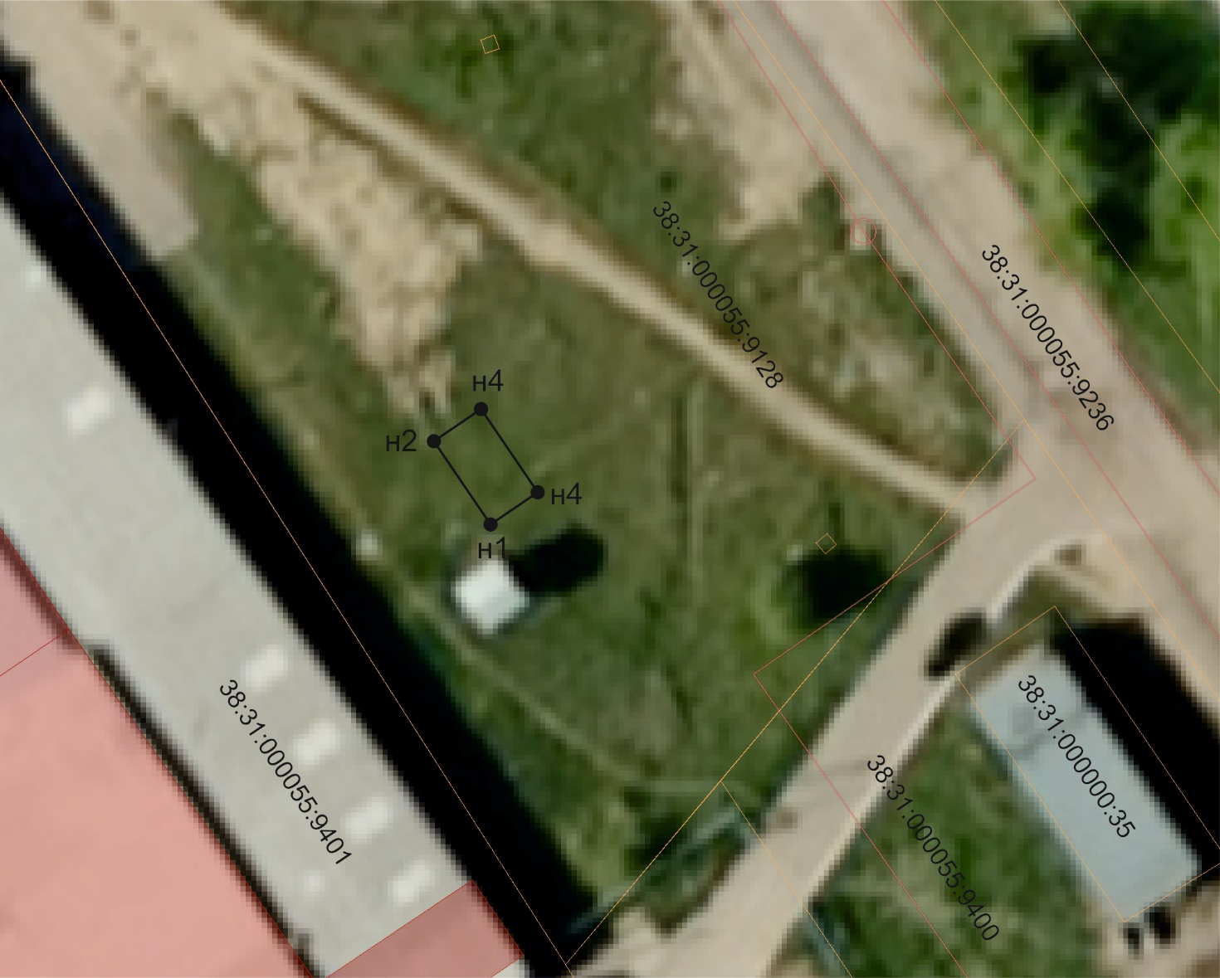

Масштаб 1:500

- граница места размещения нестационарного торгового объекта
38:31:000000:20 - кадастровый номер земельного участка
н2 - обозначение координаты поворотных точек места размещения нестационарного торгового объекта

Схема
места размещения нестационарного торгового объекта

Условный номер 74
Адрес расположения (место расположения нестационарного торгового объекта/зоны размещения): Российская Федерация, Иркутская область, городской округ город Усолье-Сибирское, город Усолье-Сибирское, в районе пр-кта Космонавтов, 11б
Площадь места размещения НТО 28 м²
Обозначение характерных точек границ | Координаты поворотных точек места размещения нестационарного торгового объекта, м  (значения координат указываются с округлением до 0,01 метра)
Обозначение характерных точек границ | Х | У
1 | 2 | 3
н1 | 433600.83 | 3292527.22
н2 | 433606.61 | 3292523.28
н3 | 433608.87 | 3292526.58
н4 | 433603.09 | 3292530.52
н1 | 433600.83 | 3292527.22
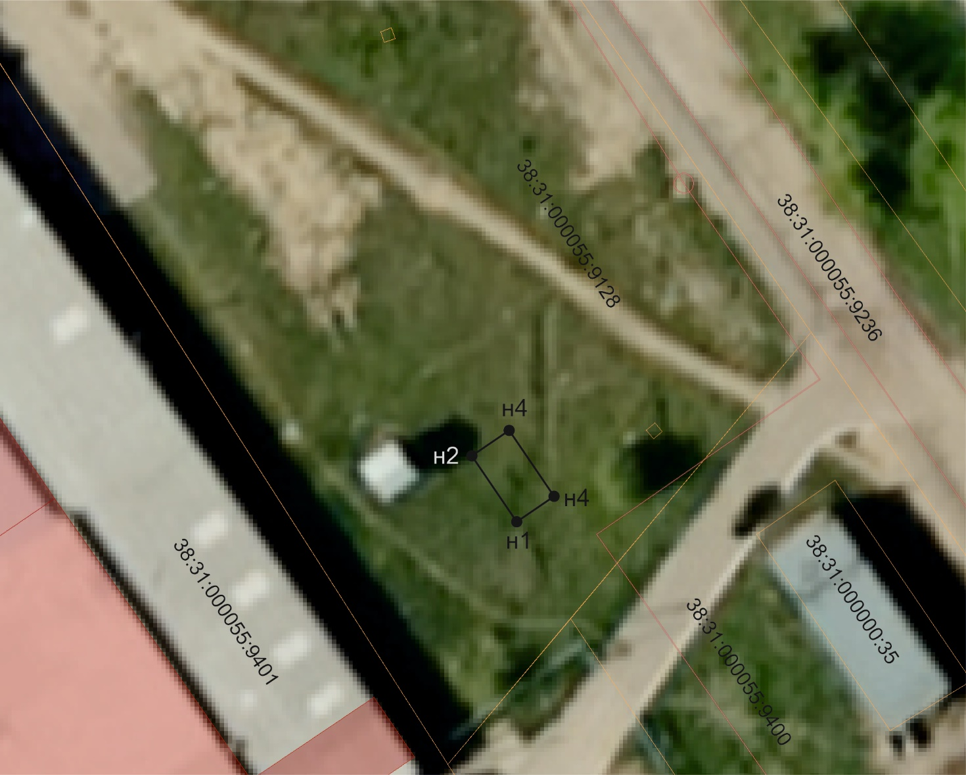

Масштаб 1:500

- граница места размещения нестационарного торгового объекта
38:31:000000:20 - кадастровый номер земельного участка
н2 - обозначение координаты поворотных точек места размещения нестационарного торгового объекта

Схема
места размещения нестационарного торгового объекта

Условный номер 75
Адрес расположения (место расположения нестационарного торгового объекта/зоны размещения): Российская Федерация, Иркутская область, городской округ город Усолье-Сибирское, город Усолье-Сибирское, в районе пр-кта Космонавтов, 11б
Площадь места размещения НТО 28 м²
Обозначение характерных точек границ | Координаты поворотных точек места размещения нестационарного торгового объекта, м  (значения координат указываются с округлением до 0,01 метра)
Обозначение характерных точек границ | Х | У
1 | 2 | 3
н1 | 433598.52 | 3292523.87
н2 | 433604.30 | 3292519.93
н3 | 433606.56 | 3292523.23
н4 | 433600.78 | 3292527.17
н1 | 433598.52 | 3292523.87
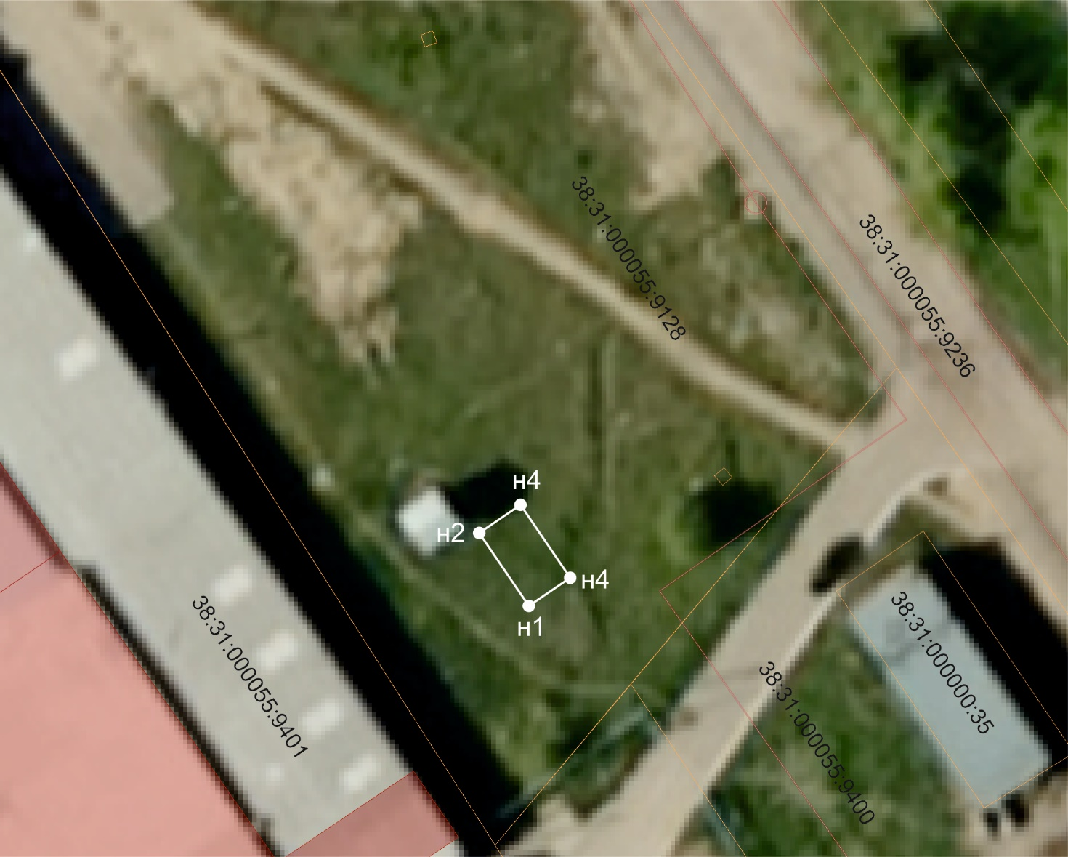

Масштаб 1:500

- граница места размещения нестационарного торгового объекта
38:31:000000:20 - кадастровый номер земельного участка
н2 - обозначение координаты поворотных точек места размещения нестационарного торгового объекта

Схема
места размещения нестационарного торгового объекта

Условный номер 76
Адрес расположения (место расположения нестационарного торгового объекта/зоны размещения): Российская Федерация, Иркутская область, городской округ город Усолье-Сибирское, город Усолье-Сибирское, ул. Мира
Площадь места размещения НТО 28 м²
Обозначение характерных точек границ | Координаты поворотных точек места размещения нестационарного торгового объекта, м  (значения координат указываются с округлением до 0,01 метра)
Обозначение характерных точек границ | Х | У
1 | 2 | 3
н1 | 437257.87 | 3293079.06
н2 | 437254.46 | 3293085.17
н3 | 437250.97 | 3293083.22
н4 | 437254.38 | 3293077.11
н1 | 437257.87 | 3293079.06
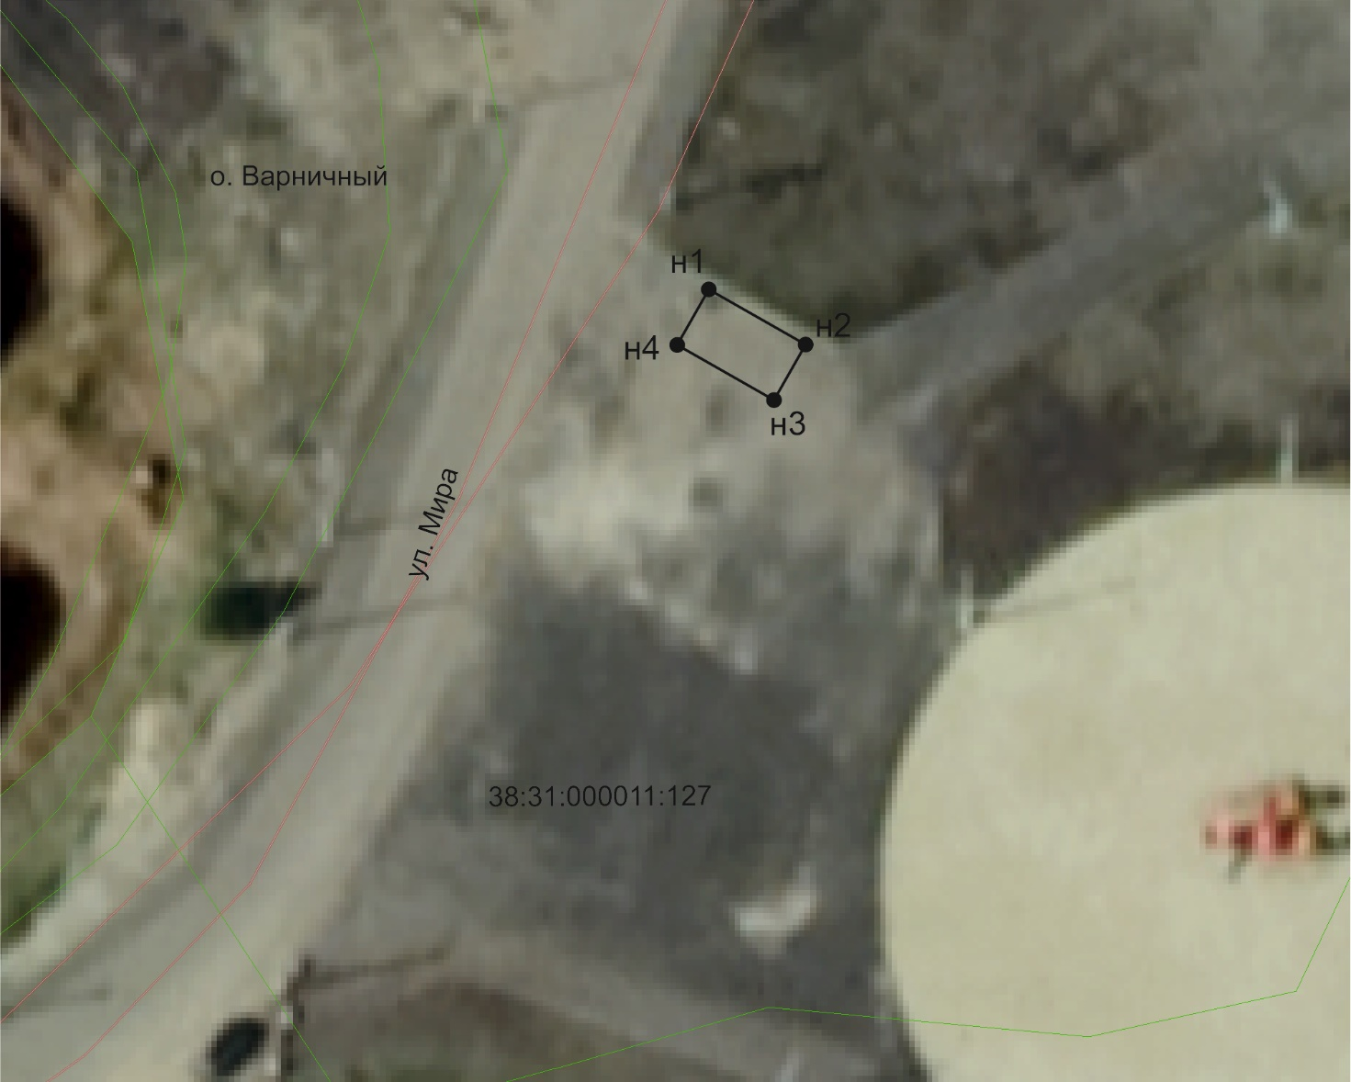

Масштаб 1:500

- граница места размещения нестационарного торгового объекта
38:31:000000:20 - кадастровый номер земельного участка
н2 - обозначение координаты поворотных точек места размещения нестационарного торгового объекта

Схема
места размещения нестационарного торгового объекта

Условный номер 77
Адрес расположения (место расположения нестационарного торгового объекта/зоны размещения): Российская Федерация, Иркутская область, городской округ город Усолье-Сибирское, город Усолье-Сибирское, ул. Мира
Площадь места размещения НТО 28 м²
Обозначение характерных точек границ | Координаты поворотных точек места размещения нестационарного торгового объекта, м  (значения координат указываются с округлением до 0,01 метра)
Обозначение характерных точек границ | Х | У
1 | 2 | 3
н1 | 437225.84 | 3293088.90
н2 | 437227.42 | 3293085.22
н3 | 437233.85 | 3293087.99
н4 | 437232.27 | 3293091.66
н1 | 437225.84 | 3293088.90
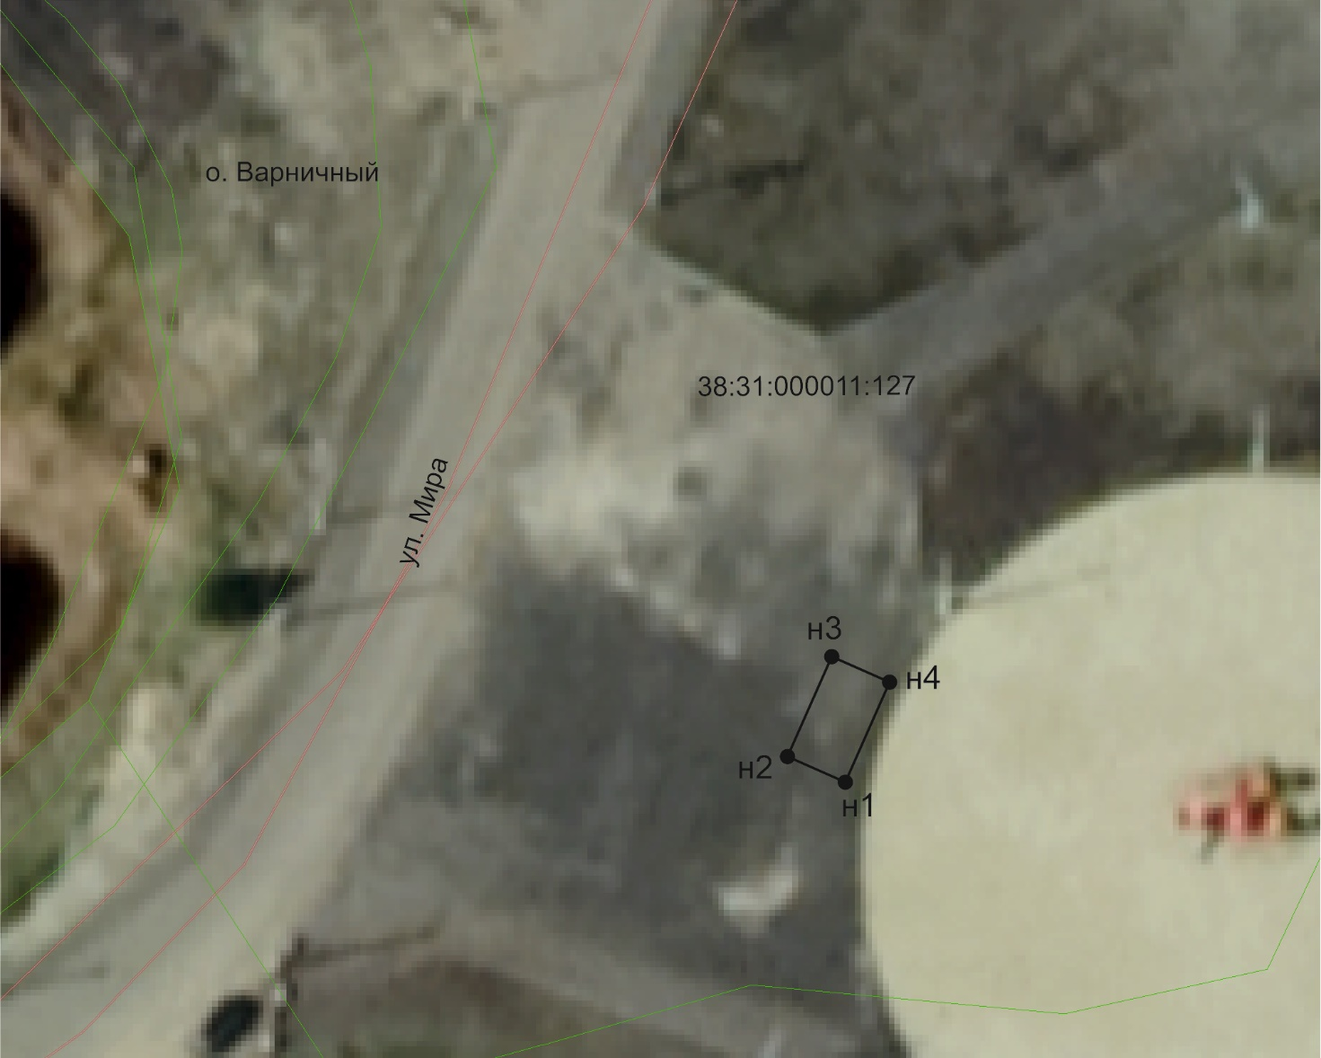

Масштаб 1:500

- граница места размещения нестационарного торгового объекта
38:31:000000:20 - кадастровый номер земельного участка
н2 - обозначение координаты поворотных точек места размещения нестационарного торгового объекта

Схема
места размещения нестационарного торгового объекта

Условный номер 78
Адрес расположения (место расположения нестационарного торгового объекта/зоны размещения): Российская Федерация, Иркутская область, городской округ город Усолье-Сибирское, город Усолье-Сибирское, ул. Ярославская
Площадь места размещения НТО 28 м²
Обозначение характерных точек границ | Координаты поворотных точек места размещения нестационарного торгового объекта, м  (значения координат указываются с округлением до 0,01 метра)
Обозначение характерных точек границ | Х | У
1 | 2 | 3
н1 | 436648.49 | 3289329.68
н2 | 436652.49 | 3289329.54
н3 | 436652.74 | 3289336.53
н4 | 436648.74 | 3289336.68
н1 | 436648.49 | 3289329.68
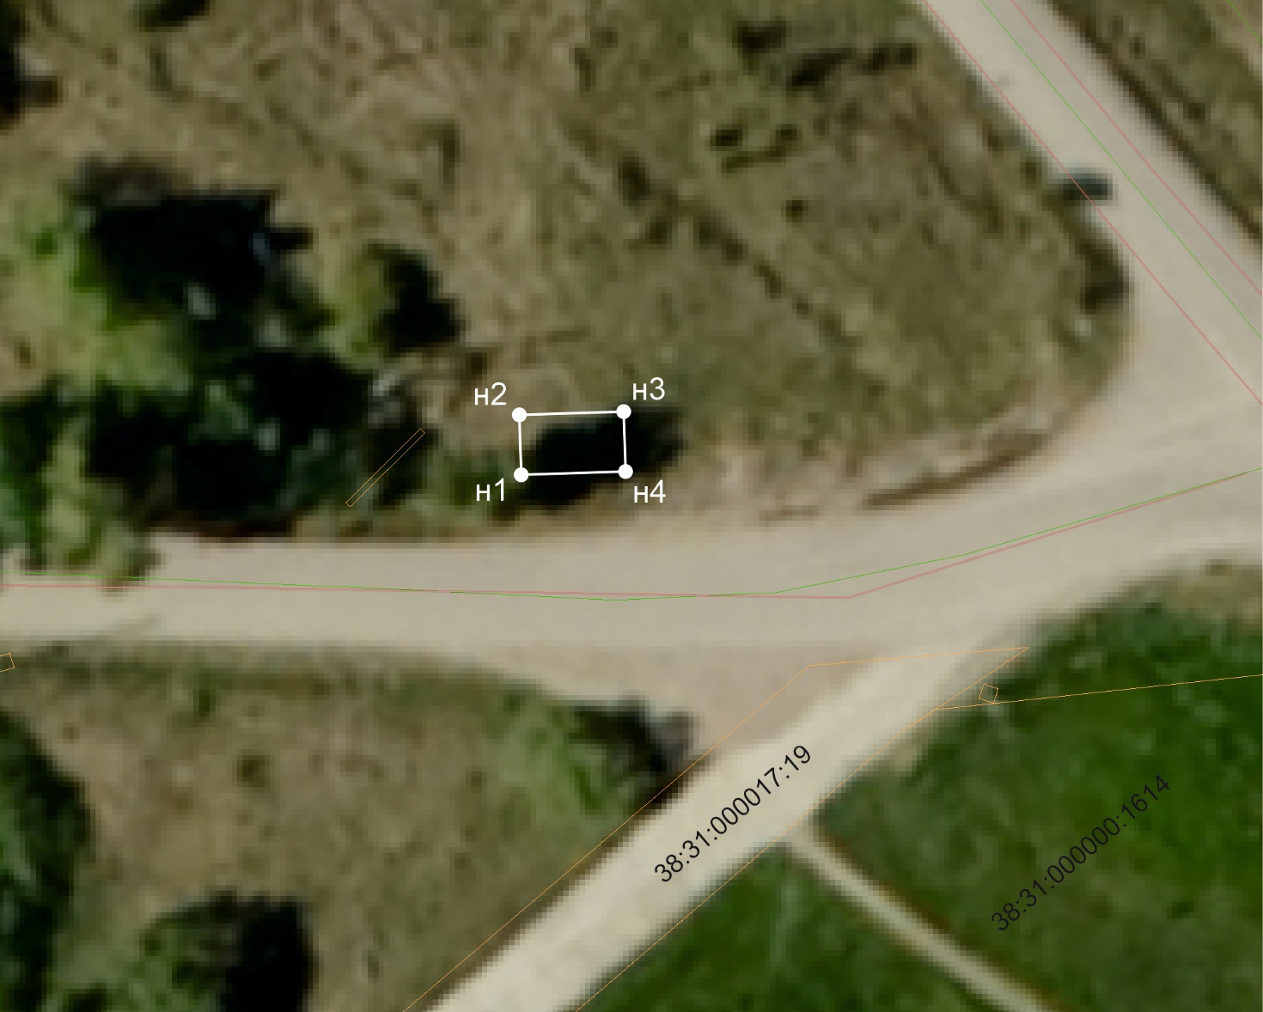

Масштаб 1:500

- граница места размещения нестационарного торгового объекта
38:31:000000:20 - кадастровый номер земельного участка
н2 - обозначение координаты поворотных точек места размещения нестационарного торгового объекта

Схема
места размещения нестационарного торгового объекта

Условный номер 79
Адрес расположения (место расположения нестационарного торгового объекта/зоны размещения): Российская Федерация, Иркутская область, городской округ город Усолье-Сибирское, город Усолье-Сибирское, ул. Ярославская
Площадь места размещения НТО 28 м²
Обозначение характерных точек границ | Координаты поворотных точек места размещения нестационарного торгового объекта, м  (значения координат указываются с округлением до 0,01 метра)
Обозначение характерных точек границ | Х | У
1 | 2 | 3
н1 | 436648.74 | 3289336.80
н2 | 436652.74 | 3289336.66
н3 | 436652.99 | 3289343.65
н4 | 436648.99 | 3289343.80
н1 | 436648.74 | 3289336.80
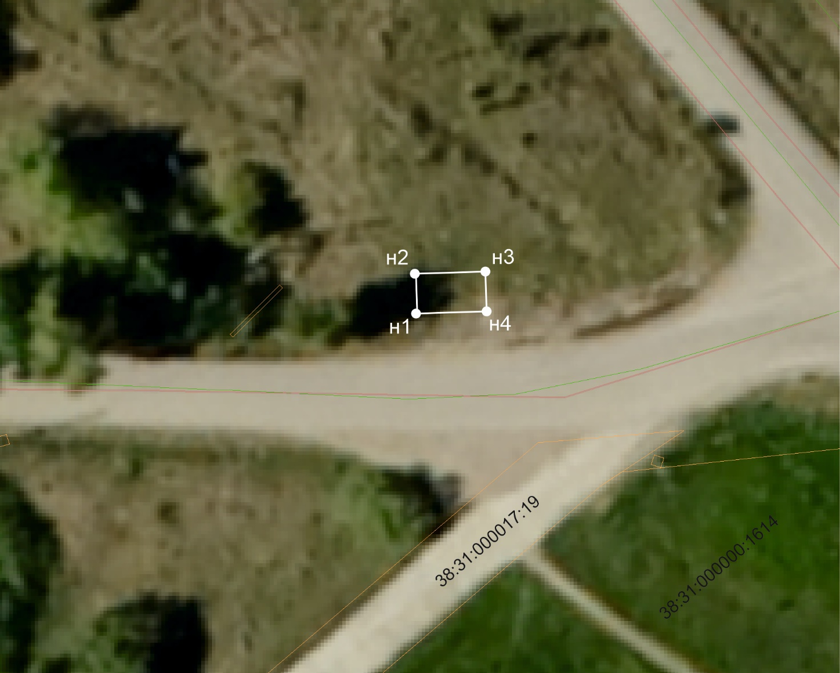

Масштаб 1:500

- граница места размещения нестационарного торгового объекта
38:31:000000:20 - кадастровый номер земельного участка
н2 - обозначение координаты поворотных точек места размещения нестационарного торгового объекта

Схема
места размещения нестационарного торгового объекта

Условный номер 80
Адрес расположения (место расположения нестационарного торгового объекта/зоны размещения): Российская Федерация, Иркутская область, городской округ город Усолье-Сибирское, город Усолье-Сибирское, в районе ул. Бабушкина, 8а
Площадь места размещения НТО 28 м²
Обозначение характерных точек границ | Координаты поворотных точек места размещения нестационарного торгового объекта, м  (значения координат указываются с округлением до 0,01 метра)
Обозначение характерных точек границ | Х | У
1 | 2 | 3
н1 | 435065.89 | 3291230.41
н2 | 435072.82 | 3291231.39
н3 | 435072.26 | 3291235.35
н4 | 435065.33 | 3291234.37
н1 | 435065.89 | 3291230.41
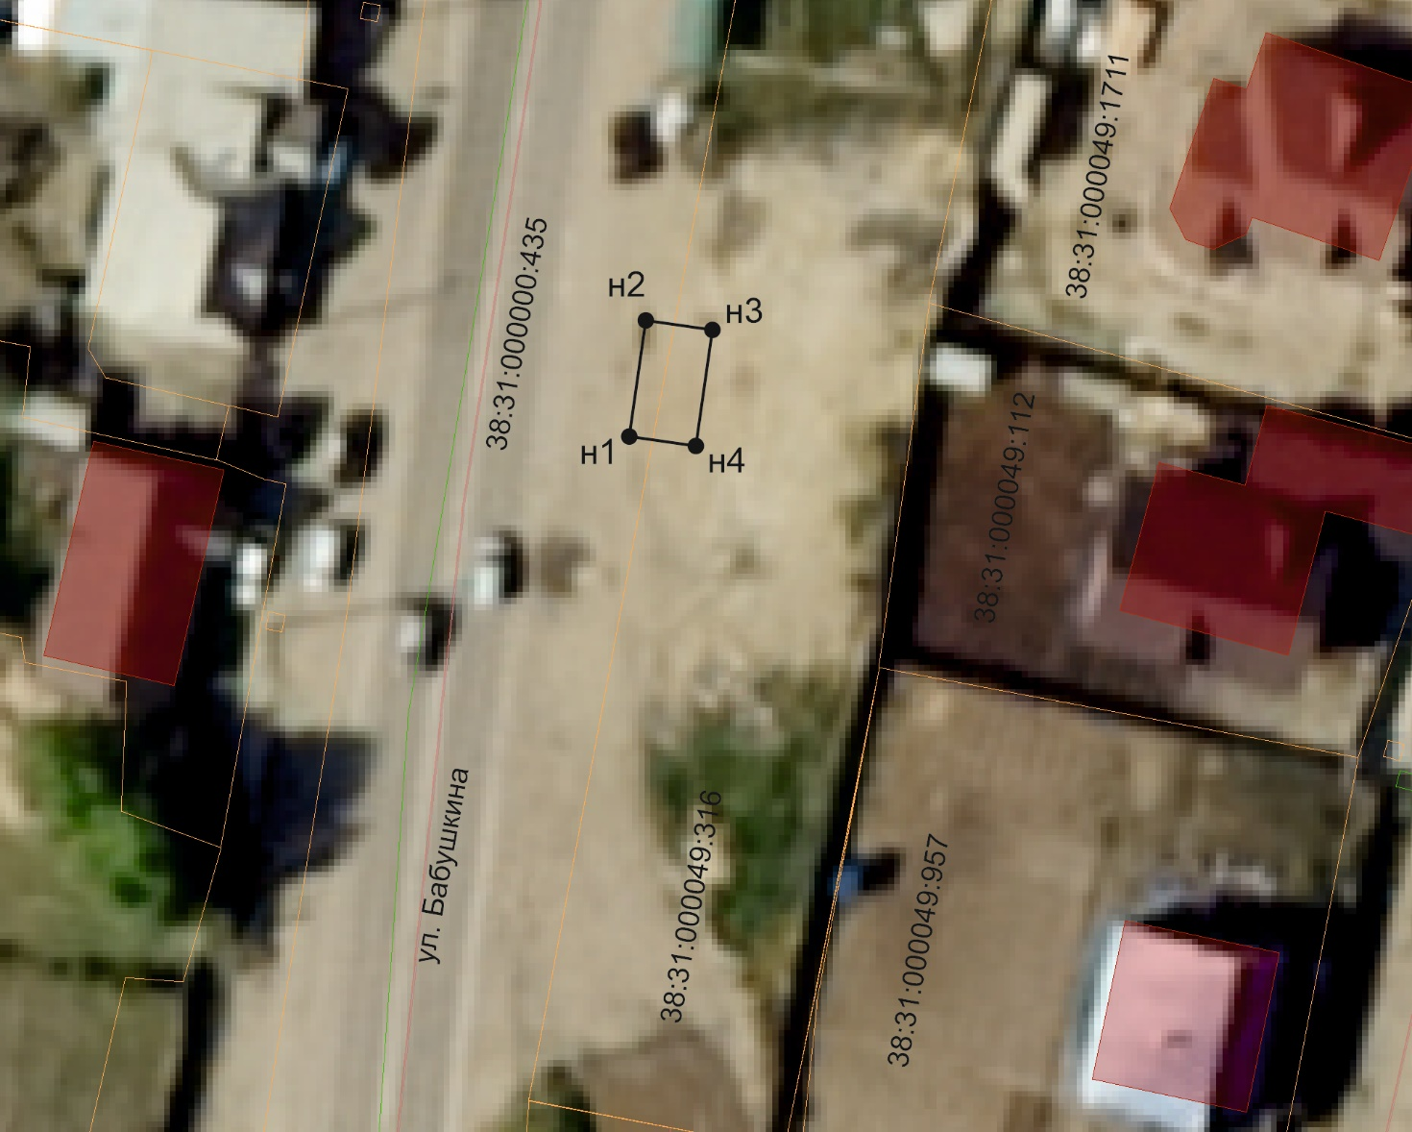

Масштаб 1:500

- граница места размещения нестационарного торгового объекта
38:31:000000:20 - кадастровый номер земельного участка
н2 - обозначение координаты поворотных точек места размещения нестационарного торгового объекта

Схема
места размещения нестационарного торгового объекта

Условный номер 81
Адрес расположения (место расположения нестационарного торгового объекта/зоны размещения): Российская Федерация, Иркутская область, городской округ город Усолье-Сибирское, город Усолье-Сибирское, в районе ул. Бабушкина, 8а
Площадь места размещения НТО 28 м²
Обозначение характерных точек границ | Координаты поворотных точек места размещения нестационарного торгового объекта, м  (значения координат указываются с округлением до 0,01 метра)
Обозначение характерных точек границ | Х | У
1 | 2 | 3
н1 | 435058.87 | 3291229.41
н2 | 435065.80 | 3291230.39
н3 | 435065.24 | 3291234.35
н4 | 435058.31 | 3291233.37
н1 | 435058.87 | 3291229.41
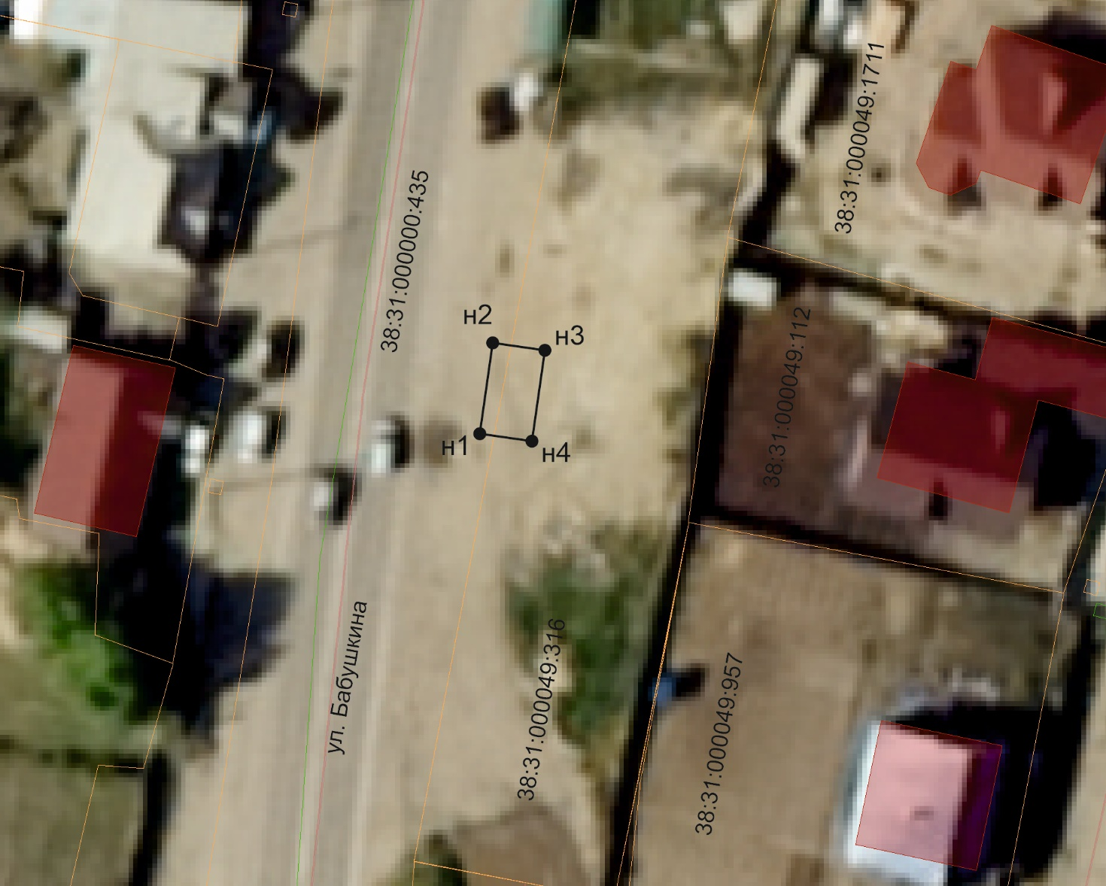

Масштаб 1:500

- граница места размещения нестационарного торгового объекта
38:31:000000:20 - кадастровый номер земельного участка
н2 - обозначение координаты поворотных точек места размещения нестационарного торгового объекта

Схема
места размещения нестационарного торгового объекта

Условный номер 82
Адрес расположения (место расположения нестационарного торгового объекта/зоны размещения): Российская Федерация, Иркутская область, городской округ город Усолье-Сибирское, город Усолье-Сибирское, в районе ул. Бабушкина, 8а
Площадь места размещения НТО 28 м²
Обозначение характерных точек границ | Координаты поворотных точек места размещения нестационарного торгового объекта, м  (значения координат указываются с округлением до 0,01 метра)
Обозначение характерных точек границ | Х | У
1 | 2 | 3
н1 | 435051.83 | 3291228.41
н2 | 435058.76 | 3291229.39
н3 | 435058.20 | 3291233.35
н4 | 435051.27 | 3291232.37
н1 | 435051.83 | 3291228.41
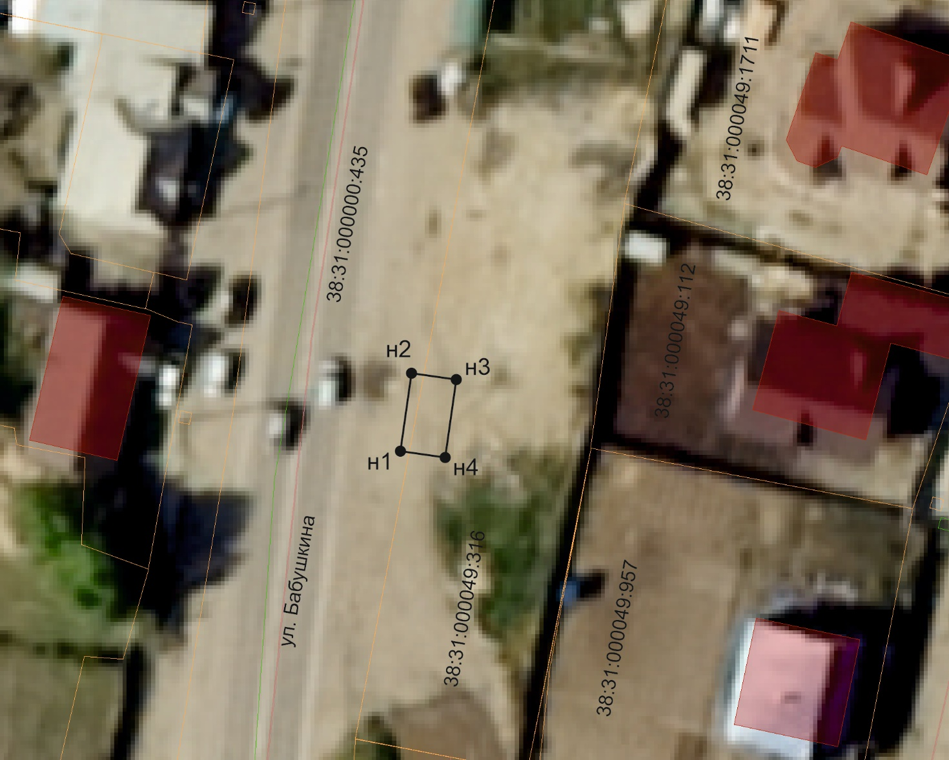

Масштаб 1:500

- граница места размещения нестационарного торгового объекта
38:31:000000:20 - кадастровый номер земельного участка
н2 - обозначение координаты поворотных точек места размещения нестационарного торгового объекта

Схема
места размещения нестационарного торгового объекта

Условный номер 83
Адрес расположения (место расположения нестационарного торгового объекта/зоны размещения): Российская Федерация, Иркутская область, городской округ город Усолье-Сибирское, город Усолье-Сибирское, в районе ул. Бабушкина, 8а
Площадь места размещения НТО 28 м²
Обозначение характерных точек границ | Координаты поворотных точек места размещения нестационарного торгового объекта, м  (значения координат указываются с округлением до 0,01 метра)
Обозначение характерных точек границ | Х | У
1 | 2 | 3
н1 | 435051.83 | 3291228.41
н2 | 435058.76 | 3291229.39
н3 | 435058.20 | 3291233.35
н4 | 435051.27 | 3291232.37
н1 | 435051.83 | 3291228.41
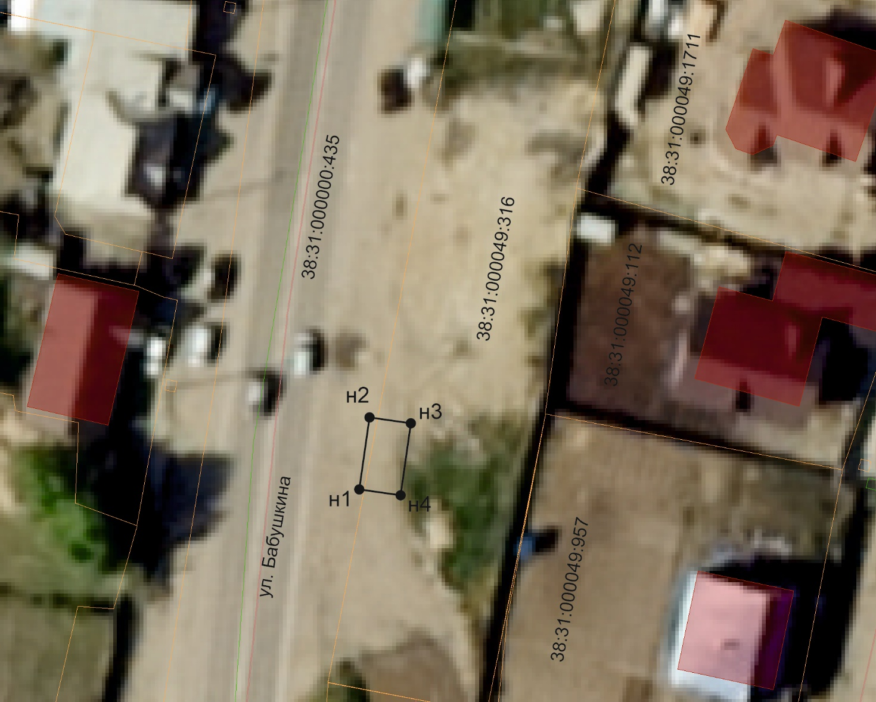

Масштаб 1:500

- граница места размещения нестационарного торгового объекта
38:31:000000:20 - кадастровый номер земельного участка
н2 - обозначение координаты поворотных точек места размещения нестационарного торгового объекта

